Sổ Tay Dưỡng Thành Đại Hiệp
Table of Contents

Sổ Tay Dưỡng Thành Đại Hiệp

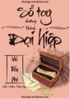 | Giới thiệu  Edit: Thủy Ngư (quyển 1 + 2). ,Lạc (quyển 3). Beta: Thủy Ngư. Tình trạng bản gốc: Hoàn (50 chương). Thể loại: Cổ trang, giang hồ, hài, cường cường, 1×1, ngôi thứ nhất chủ thụ, HE.
Đọc và tải ebook truyện tại: http://truyenclub.com/so-tay-duong-thanh-dai-hiep

1. Quyển 1 - Chương 1: Bắt Đầu Dưỡng Thành Đại Hiệp
“Lạc Vũ, ngươi biết không, gần đây bổn tọa rất chi là nhàm chán.” Lệ Minh Mặc tùy ý vân vê chơi đùa một quân cờ màu đen trong tay, nhàn nhạt nói.
Lệ Minh Mặc, đại giáo chủ thứ 12 của Thiên Ma giáo, năm đó chỉ vẻn vẹn hai mươi tuổi đầu đã đạp bay cổng chính nhà Âu Dương Duệ mạnh nhất đương thời, trở nên danh chấn thiên hạ, sau đó dẫn Thiên Ma giáo càn quét võ lâm Trung Nguyên, trở thành một đại ma đầu xứng danh vừa chức, nhưng hết lần này đến lần khác không ai dám chọc, chỉ vì hắn mạnh đến đáng sợ, mấy cái người nhân sĩ chính đạo khi nghe thấy tên hắn thì không khỏi xanh mặt một phen.
Đây chính là giang hồ đồn đại, đáng tiếc trên thực tế hắn cũng chỉ là một tên khốn kiếp bình thường mà thôi! Ta len lén oán thầm. Người này trừ võ công ra thì cũng chỉ có vẻ ngoài nhìn lọt mắt, còn bản chất thì hỏng bét đến trình độ khiến người ta muốn giết chết hắn một trăm lần rồi lại một trăm lần. Vĩnh viễn thích gì làm nấy, chẳng thèm đoái hoài gì đến tâm tình của người khác (┬_┬), nhớ lần trước hắn phất tay đánh nát Tàng thư các, chỉ vì đột nhiên muốn ngắm trăng sáng nhưng lại bị nóc nhà chắn tầm mắt. Còn có một lần, lúc ta lật xem sổ sách phát tháng lương, lại phát hiện thiên hạ đệ nhất danh kỹ Tô Dung Dung được hắn mua về bị bắt đi cho heo ăn, nói cái gì mà muốn coi xem bộ dáng mỹ nhơn cho heo ăn rốt cuộc nó ra làm sao. Đây quả là phung phí của giời, khiến ta cũng muốn khóc thay cho Tô Dung Dung a. Bất quá đây không phải là mấu chốt, mấu chốt đều là của đắt tiền quý hiếm của ông giời a! Còn có lần nọ….
Cho nên khi nghe hắn nói vậy, ta lập tức căng chặt thần kinh, nâng lên mười hai tầng cảnh giác, đồng thời lặng lẽ nhích từng nhích vô trong bóng tối, cố gắng giảm bớt sự tồn tại của bản thân.
Có vẻ như biểu hiện của ta khiến hắn rất thích thú, Lệ Minh Mặc tâm tình tốt híp mắt lại, một tay chống đầu, tay kia khẽ phất một cái, quân đen biến thành quân trắng “Ngươi cảm thấy tình tiết bị kẻ địch đuổi giết nhưng lại có cao nhân giữa đường nhảy ra trợ giúp, rơi xuống vách đá lụm được bí tịch, cuối cùng trở thành một đời đại hiệp như thế nào?”
Ta nhếch mép trả lời “Nếu dễ dàng trở thành cao thủ như thế thì còn ai chịu luyện võ cực khổ nữa.”
“Nhưng ta thấy nếu tình tiết thú vị này không trở thành sự thật thì quả là tiếc nuối thay.”
“Giáo chủ, ngài ngàn vạn lần đừng nghĩ ra chuyện kì quái gì nữa a!” Ta có dự cảm bất thường.
“Ta chưa có nói gì nha~” Lệ Minh Mặc vô tội nhìn ta, thả quân cờ trong tay ra rồi đi tới bên người ta, đặt một tay lên vai ta nói “Bất quá nếu Lạc Vũ thấy ta sẽ làm gì thì ta tất sẽ làm xong cái đó.”
Ta hơi run run, nhìn nụ cười ngày càng sáng chói của giáo chủ. Hắn hơi nghiêng đầu, dán miệng lên vành tai của ta nói nhỏ, tóc của hắn rũ xuống trước mắt ta, giống như chỉ thuần một màu đen vậy, tựa hồ không phản xạ ra chút ánh sáng nào.
“Vốn là một chuyện không thể nào tồn tại thì hãy để ta sáng tạo ra đi.”
Hất tay một cái ‘bép’, quân cờ kia vững vàng rơi vào bàn cờ.
“Lạc Vũ, ngươi chỉ cần hưởng thụ vở kịch cho thật tốt là được.”
…Nhưng ta căn bản không thèm mong đợi một tí tì ti nào a khốn kiếp!

2. Quyển 1 - Chương 2
Mặc dù giáo chủ tuyên bố ta chỉ cần hưởng thụ là được, nhưng sự thật chứng minh đây chính là nước chảy mây trôi. Thân là Tả hộ pháp Thiên Ma giáo kiêm quản gia, hóa đơn tính tiền đưa đến chỗ ta, gây họa để ta tới chùi đít, giáo chủ rất chi là sung sướng, còn ta rất chi là khổ bức. Lần này tất nhiên cũng sẽ y chang như vậy.
Nhớ tới lời nói của giáo chủ, ta thu gom một đống tài liệu nhằm tìm ra một hạt giống tốt để tàn phá, à không, là đào tạo.
“Đầu tiên, thân thế phải thiệt là bi thảm, thứ hai, căn cốt phải tốt, tâm tính kiên định, tất nhiên vẻ ngoài cũng không được quá tệ.” Mặc dù sở tình báo đã sàng lọc ra không ít nhưng đáng tiếc mớ tài liệu này làm ta cho xúc động muốn đập đầu vào tường. Khó chịu nhìn lướt qua vài bức họa, ta đột nhiên sáng mắt lên. Ồ… Đứa bé này (⊙o⊙)
Thật ra đứa bé phù hợp với những điều kiện trên không phải không khó tìm, nhưng là, đứa bé ngoài việc phù hợp những điều kiện trên mà lại còn có dáng dấp giống với giáo chủ thì đoán rằng khắp cả cái thiên hạ này khó mà tìm ra một đứa như vậy, nếu không phải luôn hầu hạ giáo chủ 24/24 thì ta còn tưởng đây là con riêng của hắn.
Mọi người thử suy nghĩ xem, giáo chủ nhà ta chắc là người ‘tốt’ nhỉ, đứa bé này mà tới đây thì tất nhiên sẽ bị hắn ngược, thế thì, với cái mặt này xem hắn có thể xuống tay được sao? Đây là cơ hội hiếm để hắn giảm bớt lượng công việc của ta nha… khụ khụ… Ý ta là ta vừa có thể cứu vớt một đứa bé vô tội vừa có thể thuận tay phá hỏng kế hoạch tà ác của hắn.
Nếu đã quyết định như thế thì ta sẽ lập tức cẩn thận đọc tài liệu của đứa bé này. Không có tên, 11 tuổi, ờm tuổi tác có hơi lớn, bất quá không sao. Ờm, thuở nhỏ cha mẹ mất hết, vì vậy bị coi là một đứa trẻ tai tinh, bị mọi người xung quanh chán ghét xua đuổi, người nguyện ý cưu mang nhóc là một ông lão, nhưng đã qua đời năm năm trước, sau đó dựa vào mảnh vườn rau nhỏ của ông lão để lại miễn cưỡng sống sót qua ngày.
Một đứa bé mới lớn vùng vẫy sinh sống như thế chắc chắn là khổ cực đi… Ta lắc đầu hất văng cảm giác tội ác trong lòng ra, cho dù là hộ pháp của ‘ma giáo’, ta vốn không phải là người tốt lành gì, nếu như mọi chuyện không thành thì đến lúc đó ít ra ra sẽ bảo vệ đứa bé đó một mạng.
Ta đưa thí sinh được chọn cho giáo chủ xem. Hắn liếc nhìn bức họa, ngoài ý muốn không nói gì, chỉ cười như không cười mà nhìn ta. Trong lúc ta sắp gánh không nổi áp lực, định mở miệng mượn cớ giải thích thì thấy hắn nhếch môi, phất tay nói “Tốt lắm, ngươi đi xem hàng đi, nếu tâm tính và căn cốt tốt thì chính là nó.”
Phắc, thế mà cũng muốn chơi tiếp ư, ta quả nhiên đã đánh giá thấp giới hạn mấu chốt của giáo chủ nhà mình (─. ─|||
Cây xanh, ruộng nước, nông dân, dàn đồng ca ếch kêu, thỉnh thoảng lướt qua một cơn gió mát, cuốn theo hương vị tươi mát của đất bùn, tới thôn trang này đã mấy ngày, giám thị thuận tiện nghỉ phép, ngược lại có chút thoải mái, ít ra giáo chủ cũng đã làm một chuyện tốt.
Mấy ngày tới, ta núp trong bóng tối quan sát đứa bé này. Nó không có tên, mà cho dù có thì chả ai gọi cả. Người lớn trong thôn hễ thấy nó là tránh ra xa ba mét, những đứa trẻ thì thích vây quanh gọi nó là tai tinh, con hoang, sau đó bị phụ huynh nhéo tai lôi đầu về nhà.
Cuối cùng sẽ còn lại một mình nó, khắp người trầy xước bẩn thỉu lết về nơi gọi là ‘nhà’, ở trong căn phòng tối thui co rúc người thành một cục.
Nhưng chưa thấy nó khóc một lần nào cả, không có bi thương, cũng không có cô đơn. Trong đêm tối, đôi mắt trong suốt kia khiến người ta phải kinh hồn, đôi mắt kia sáng lóng lánh, tựa như cho dù có chuyện gì đi nữa thì cũng không thể dập tắt được.
Chậc, quả nhiên là một tiểu quỷ không thể khiến người ta ghét được mà. Nếu như không bị hoàn cảnh đưa đẩy thì có lẽ là may mắn lớn nhất của nó. Vừa mới sinh ra thì đã bị thế giới vứt bỏ, nhưng trong tâm hồn vẫn luôn tồn tại niềm tin, nó cuối cùng sẽ trôi dạt về đâu đây? Đáng tiếc lại bị giáo chủ coi trọng, đại khái có thể lờ mờ đoán ra được kết cục. Bất quá đã nói qua, nó cũng rất thích hợp để trở thành một đại hiệp. Nghĩ thế, ta liếc mắt nhìn về phía tiểu quỷ kia.
“Đứng lại cái thằng tai tinh kia!”
Quéo quèo, ta vừa mới ngẩn người một chút thì tiểu quỷ này đã bị đám khác vây quanh rồi.

3. Quyển 1 - Chương 3
Tiểu quỷ lại bị tìm tra, thù này đáng giá bao nhiêu a. Bất quá lần này lại khác với những lần trước, kẻ tới tìm tra là người lớn, trong tay cầm gậy gộc cuốc gỗ, khí thế hung hãn đi đến, đứng chặn trước cửa nhà tiểu quỷ.
“Cái thằng oắt con tạp chủng này, chỉ vì có ngươi ở đây mà năm nay thôn chúng ta lại thu hoạch thất bát!”
“Đúng đó đúng đó, lần trước còn đánh ba đứa con nhà ta bị thương nữa, thiệt là, tại sao trên đời này lại có một thằng nhãi đáng ghét này thế không biết!”
“Hừ, cái mặt u u ám ám không biết đang có ý đồ xấu xa gì, chán ghét chết đi được!”
Lúc này có một ông già đi ra từ trong đám người, trông có vẻ rất có tiếng nói, lão phất tay một cái, đám người kia lập tức im lặng. Đó là trưởng thôn ở đây, đầu đội nón, tóc mai trắng bạc lộ ra dưới vành nón, trên vai khoác một khăn choàng ngắn màu đen không ra màu đen, màu vàng không ra màu vàng, khuôn mặt lão nhìn qua trông có vẻ nghiêm túc, nhưng cặp mắt tam giác kia lộ ra tính toán gian xảo, khiến người ta không thể nào sinh ra thiện cảm được.
Lão hơi cúi người xuống, nhìn chằm chằm tiểu quỷ một hồi rồi mở miệng nói “Ngươi cũng biết đó, dân trong thôn rất không thích ngươi, lần này lại thu hoạch không tốt, lần trước thiên sư Hoàng có nói ngươi và thôn làng không hợp mệnh, ngũ hành tương khắc, mặc dù ta đã luôn chiếu cố ngươi, nhưng lần này ngươi không có chút bồi thường nào thì thôn làng khó có thể chống đỡ qua mùa đông này.”
Lão dừng một chút rồi nói tiếp “Cho nên ta đã ra mặt giúp ngươi thương lượng với mọi người, chúng ta sẽ sắp xếp cho ngươi ở một chỗ ở khác, chỉ cần ngươi giao căn nhà và mảnh đất ra, chuyện này coi như bỏ qua, thế nào?”
“Đó là nhà ta, ta sẽ không đưa nó cho bất kỳ ai.” Cho dù đối mặt với tình huống như vậy, tiểu quỷ tựa hồ cũng không hoảng hốt hay kinh sợ một chút nào, nó đảo mắt nhìn mọi người xung quanh rồi lạnh lùng nói “Muốn nhà thì không có, chỉ có một cái mạng.”
Trưởng thôn có vẻ cũng không lường trước được tiểu quỷ sẽ có phản ứng như vậy, lão sửng người một lát rồi cười lạnh nói “Thì sao, ngay cả thôn trưởng như ta mà ngươi cũng không để vào mắt. Đáng tiếc là chuyện này ngươi không có quyền làm chủ.” Vừa dứt lời, người đứng phía sau trưởng thôn lập tức chen nhau đi vào lật tung đồ đạc lên.
Nhìn từng món đồ bị thô lỗ ném ra khỏi nhà, tiểu quỷ căm tức siết chặt nắm tay, móng tay ghim sâu vào trong da thịt, nhưng nó tựa hồ không cảm giác được đau đớn, nó chậm rãi xoay người nhìn trưởng thôn, gằn từng câu từng chữ “Ngươi làm như vậy không sợ báo ứng sao?”
Trưởng thôn tựa hồ có chút chột dạ lui một bước về sau, nhưng đại khái cảm thấy đối phương chỉ là một đứa bé, lập tức ưỡn ngực nói “Hừ, thứ như ngươi ai thèm quản chứ? Ngoan ngoãn giao nhà ra đi rồi chúng ta sẽ không làm khó ngươi.”
“Đáng tiếc, trên đời này luôn có người thích xen vào chuyện người khác đấy.” Lúc này bỗng nhiên chọt vào một giọng nam.
Kịch hay coi như tới đây hạ màn, nếu nhóc con xông lên hiến thân cho người ta đánh chết thì phải phiền toái đi tìm một đứa khác. Lúc này ta sẽ đích thân xuất hiện với khí thế cao nhân nửa đường ra tay cứu giúp tiểu quỷ, thuận tiện mở ra nội dung vở kịch, dù sao giáo chủ cũng đã ngầm thừa nhận muốn tiểu quỷ này mà.
Các thôn dân không ngờ có thần linh hiển linh cứu đời, qua một trận sửng sốt ngỡ ngàng, rốt cuộc cũng tỉnh táo lại nhìn rõ bên ngoài chỉ là một người bình thường, lá gan lập tức bành trướng ra, nháo nhào om sòm cả lên.
“Ngươi là ai chứ hả, dựa vào đâu và chõ mũi vào chuyện này!”
“Đúng đó, khôn hồn thì cút xéo mau!”
Ta híp mắt nhìn đám người ầm ĩ kia, khóe miệng nhếch lên, đi tới bên cạnh một tảng đá lớn, đưa tay ra rót vào chút nội lực, nhẹ nhàng vỗ một cái, tảng đá kia lập tức bể thành bột.
“Dựa vào cái này.”
Hiện trượng lạnh ngắt như tờ. Qua một lúc sau, trưởng thôn mới từ trong đám người đi ra, xoa xoa hai tay nói “Vị đại hiệp này, ngài muốn quản chuyện này cũng có thể, chẳng qua đứa bé này, haizz, không phải chúng ta muốn làm khó nó, ngài nhìn đi, mùa màng thất bát, nếu không bù đắp tổn thất thì cả thôn làng sẽ không qua nổi mùa đông này đâu.”
Tổn thất? Hừ, chỉ sợ đây là lí do đi cướp nhà người ta thì có. Chuyện này giải quyết cũng dễ dàng thôi, nhưng lại không phải kế hoạch lâu dài, hơn nữa không thể làm tiểu quỷ này tình nguyện rời khỏi thôn— Nghĩ tới đây, ta liếc trưởng thôn kia một cái, lạnh lùng nói “Chuyện của các ngươi chẳng liên quan gì đến ta. Đứa bé này sẽ được ta bảo vệ, bây giờ các ngươi lập tức rời khỏi đây ngay.”
Lão hiển nhiên không ngờ ta sẽ nói như thế, co rúm quắn quéo một hồi, còn muốn nói gì đó nhưng bị màn biểu diễn võ lực của ta trước đó hù té đái, vẻ mặt lão thúi hoắc nuốt cục tức vào bụng, chắp tay với ta rồi ảo não dẫn người rời đi.
“Cái đó, cảm ơn ngươi.”
Tiểu quỷ bị mọi người xem như vô hình lập tức bu lại. Ta không có ý nói chuyện với nó, chỉ liếc nó một cái rồi rời đi, bỏ lại nó tự xoắn xuýt một mình.
Bây giờ mà cái ơn cái gì, mọi chuyện chỉ mới bắt đầu mà thôi.

4. Quyển 1 - Chương 4
Chuyện lần trước trôi qua được hơn nửa tháng, sau khi báo cáo với giáo chủ, ta vẫn giống như trước tiếp tục ẩn giấu tung tích, chỉ đứng trong bóng tối quan sát tiểu quỷ. Mấy tên thôn dân kia cũng an phận rất nhiều, ngay cả con nít cũng rất ít đi tìm tiểu quỷ chọc phá. Nhưng cuộc sống như vậy sẽ kéo dài bao lâu đây?
Dựa theo kết quả điều tra của ta, lão trưởng thôn kia muốn chiếm nhà tiểu quỷ để làm phòng tân hôn cho con trai lão. Bây giờ lão không đạt được mục đích, e là rất khổ sở đi. Mặc dù ngoài mặt không có động tác gì nhưng gần đây lão cứ quanh quẩn gần nhà của tiểu quỷ, dáo dác ngó nghiêng khắp xung quanh, cứ khoảng mấy ngày lại đến đây một lần, so với ăn cơm còn đúng giờ hơn. Mà tiểu quỷ có thể làm bây giờ là ngồi ngây ngốc ở trong nhà.
Lòng tham con người như rắn nuốt voi, sâu không thấy đáy, cực kỳ đáng sợ, một khi con người bị lòng tham làm chủ thì lương tâm, lý trí, hay cho dù là sợ hãi thì có là cái thá gì?
Tất nhiên tiểu quỷ không thể tránh được một kiếp này a.
Ta đã sớm chuẩn bị đâu vô đó. Nhân sĩ võ lâm đều biết, 11 tuổi không phải là lứa tuổi hoàng kim để rèn luyện võ công, nhưng chỉ cần có linh đan dược liệu quý hiếm là có thể cải thiện thể chất. Dưới chỉ thị của giáo chủ, ta kêu ‘Tiệm thuốc di động’ lấy rương thuốc ra bảo có việc cần xài. Ờm, ‘Tiệm thuốc di động’ là biệt hiệu mà ta đặt cho Hữu hộ pháp Diêu Phác, nhìn cái tên là biết hắn có thể cứu người chết thành người sống, lúc rảnh rỗi ta thường chôm chỉa ít thuốc của hắn về xài, cũng không cảm thấy cắn rứt lương tâm gì, cho nên cái biệt hiệu này quá hợp với hắn. ‘Tiệm thuốc di động’ hai tay lưu luyến đưa bình thuốc cho ta, nhìn sức lực của hắn cầm bình thuốc là biết, khẳng định hắn đang rất, rất là đau lòng. Hắn rên rỉ khôn xiết với bình thuốc gì mà ‘Ta không thể đi cùng ngươi đến cuối cuộc đời’, ta dứt khoát xoay người rời đi, thầm mặc niệm mười lần ta là người của ma giáo nên ta là kẻ xấu, thật xin lỗi đồng bào, hãy tha thứ cho ta, tất cả cũng chỉ vì giáo chủ (nắm quyền).
Tóm lại, mọi việc đã được sắp xếp xong xuôi, giờ chỉ thiếu một mồi lửa thúc đẩy kịch tình.
Lại qua mấy ngày, lão trưởng thôn kia rốt cuộc không nhịn được nữa. Tối hôm nay, lão dẫn theo một vài người len lén vào nhà của tiểu quỷ, cưỡng ép lôi nó ra ngoài.
“Ha ha, ranh con, rốt cuộc ngươi cũng rơi vào tay ta. Nhiều ngày rồi không thấy cái tên bao đồng kia xuất hiện, hừ, hại bọn ta đợi lâu như vậy, cuối cùng chán quá bỏ đi rồi chứ gì. Hôm nay sẽ không có ai đến giúp ngươi nữa, để xem lần này ngươi chết như thế nào!”
Tiểu quỷ mím chặt môi, hung hãn nhìn bọn họ, nhưng cũng không giãy giụa.
Trưởng thôn đắc ý phất tay, mấy người đi theo lão tiến lên quăng tiểu quỷ xuống đất, sau đó lui ra nhường đường cho lão. Lão đi tới vài bước, ngồi xổm trước mặt tiểu quỷ, vỗ vỗ mặt nó vài cái rồi nói “Sớm ngoan ngoãn như vậy không tốt à, cũng khỏi cần phải chịu tội như vậy, Haizz, không biết tên bao đồng kia có trở lại hay không. Nếu ngươi tố cáo với hắn thì không tốt lắm, nên ta không thể để ngươi ở lại đây được, ngươi cũng đừng có trách chúng ta. Muốn trách thì hãy trách cái tên bao đồng kia thích chõ mũi vào chuyện người khác…”
Lúc lão trưởng thôn còn đang lải nhải liên miên, tiểu quỷ đột nhiên bật dậy xô lão ngã chúi dụi ra đằng sau, vừa vặn đè ngã lên mấy người đang đứng sau lưng lão, tiểu quỷ nhân lúc bọn họ hoảng loảng lập tức bỏ chạy thục mạng về phía cánh rừng gần sát thôn. Ta cũng đuổi theo sau, đám người kia sau khi hoảng hồn lại cũng đuổi theo nốt.
Làm tốt lắm, ta âm thầm gật đầu, không uổng công bọn ta trông chờ lâu như vậy. Tiếp theo chỉ cần dẫn tiểu quỷ đang hoảng loạn chạy tới vách đá là đại công cáo thành. Ở trong rừng cây tối thui, chuyện này cũng không có quá khó khăn, thỉnh thoảng dùng đá hay nhánh cây sửa hướng đi là ổn, không ngoài dự đoán, không lâu sau nó đã chạy tới bên vách đá.
Lúc này đám người trưởng thôn cũng đã chạy tới, vững vàng vây quanh nó lại.
“Hộc hộc, mẹ nó thằng nhãi con, có ngon thì chạy nữa đi, coi ta có đánh chết ngươi không.” Trưởng thôn tựa hồ chạy mệt bở hơi tai, đến bây giờ vẫn còn thở hồng hộc như trâu. Lão phất tay ra hiệu, những người khác lập tức từ từ áp sát lại. Không chờ bọn họ giơ gậy lên, tiểu quỷ đã soạt một tiếng biến mất khỏi vách đá.
Nó nhảy xuống.
Không sai, đây chính là giai đoạn không thể thiếu trong cuộc đời của một kiếm hiệp vĩ đại – nhảy núi. Sau khi nhảy núi, muốn có võ công là có võ công, muốn có tiền đồ là có tiền đồ, muốn có em gái là có em gái, muốn gì có nấy. Bất quá tiểu quỷ cũng chả biết mấy cái này, cho nên nó cũng không phải là tự nguyện nhảy xuống, khụ khụ, các ngươi hiểu mà, ta đã ném một cục đá xuống chân nó. Mặc dù chơi bẩn, nhưng đây cũng là vì tốt cho nó, thiệt đó! Vì tránh để nó té xuống trẹo cổ chết và không bị nghi ngờ, ta còn vất vả chuẩn bị vài cành cây chìa ra lưng chừng vách đá để giảm xốc. Haizz, đầu năm nay ma giáo hộ pháp không dễ làm a.

5. Quyển 1 - Chương 5
Đám người thôn trưởng thấy tiểu quỷ nhảy xuống vách đá liền xoay người rời đi. Còn tiểu quỷ thì rơi trúng vào nơi ta đã bố trí sẵn, mặc dù té từ trên cao xuống nhưng chỉ bị thương nhẹ.
Ở sát đáy vách có vài bụi cỏ rậm rạp, tiểu quỷ sau khi đã xác nhận an toàn liền lồm cồm bò ra, nhắm mắt lại hít một hơi thật sâu.
Mặc dù ra đời sớm, nhưng nó cũng chỉ là một đứa trẻ 11 tuổi, hơn nữa lần đầu gặp đại nạn, rốt cuộc vẫn có chút khó chịu ấm ức. Dưới sườn núi toàn là bụi cây rậm rạp, nó đẩy nhánh cây ra mờ mịt nhìn xung quanh, không hề xử lý vết thương bị té xuống, chẳng qua là cúi đầu ôm gối cuộn tròn người lại.
Trăng sáng nấp sau sườn núi ở phía xa xa, ánh trăng thưa thớt chiếu lên rừng cây rậm rạp, tạo nên những cái bóng quỷ dị rợn người. Tiếng kêu thảm thiết của loài chim không biết tên, làm dấy động bầu không khí tĩnh lặng giữa đêm khuya, cực kỳ đáng sợ.
Mà tiểu quỷ cứ một thân một mình ngồi im không nhúc nhích suốt cả một buổi tối.
Ban đêm luôn sẽ qua đi, thế giới sẽ không vì bất kỳ ai mà ngừng chuyển động, cho dù tiểu quỷ có suy sụp tinh thần bao nhiêu đi nữa, ánh nắng ban mai đầu tiên xuyên qua khe lá rọi xuống mặt đất, tựa như một thanh kiếm sắc bén không chút lưu tình xé toạt sự mềm yếu và bàng hoàng. Trong không khí ùa tới từng đợt khí lạnh khiến tiểu quỷ run rẩy cả người, nó rốt cuộc cũng lấy lại được tinh thần, loay hoay muốn đứng dậy, nhưng lại té ngã vào bụi cỏ vì hai chân đã tê rần.
Lá cây sắc nhọn nháy mắt cứa chảy máu lòng bàn tay của nó, đau đớn làm cho nó tỉnh hồn lại. Nó ngửa đầu nhìn vách đá, nhíu mày lại, lấy tay chống đất rồi từ từ đứng dậy.
Rơi xuống đáy vực giúp tiểu quỷ tạm thời thoát khỏi sự truy sát của đám người trưởng thôn, nhưng cũng đã cắt đứt đường lui của nó. Một thân một mình như nó thì không thể nào leo lên vách núi được, biện pháp duy nhất là men theo nhưng nơi khác đi vòng lên. Nhưng xung quanh toàn là rừng cây, một con thú dữ thôi cũng có thể ăn sạch nó đến xương cốt cũng không còn, còn nếu cứ ở đây hoài cũng sẽ bị đói chết. Cuối cùng tiểu quỷ quyết định trước tiên đi quan sát tình huống xung quanh đây.
Không thể không nói số hên của nó đúng là không tệ. Ở phía đông bắc của sơn cốc, nó tìm được một cái hang động. Có một hang động như vậy thì không cần phải lo lắng buổi tối ngủ bị lạnh, cũng tránh thú dữ săn đêm và côn trùng độc.
Nhưng điều kiện tiên quyết khi bước chân vào một cái hang động lạ lẫm là không được có bất kỳ con vật hay người nào có nguy cơ uy hiếp ở trong đó. Đầu tiên tiểu quỷ cúi người lụm một cục đá dưới chân lên, sau đó lén lút đến gần cửa hang, ngó nghiêng một hồi rồi nhanh chóng ném cục đá vào trong.
Không chờ nó kiếm chỗ núp, chỉ nghe đùng một tiếng, có thứ gì đó xé gió bay đến, chính xác ném trúng ngay chính giữa cái trán của nó, nó che trán ngồi xổm xuống, dưới chân lăn long lóc cục đá mà nó vừa mới ném hồi nãy. Ngay sau đó, một bóng người xuất hiện trước cửa hang, nó chưa kịp nhìn thấy đạo hắc ảnh thoáng xuất hiện trong truyền thuyết thì cổ đã bị người ta bóp.
Người nọ trầm giọng đặt câu hỏi “Ngươi là ai?”
Tiểu quỷ kinh ngạc hô lên “Đại ca ca?!”
Ở trong hang động chờ đợi suốt một đêm, sau một đêm gió thổi, tiểu quỷ rốt cuộc cũng đã tới. Ta ngồi bên trong hưng phấn chuẩn bị bắt đầu diễn xuất. Dưới màn chỉ đạo sau cánh gà của giáo chủ, ta quả nhiên nhập hồn vào vai diễn.
May là tiểu quỷ còn nhớ rõ ta, nếu không ta không biết mình nên diễn ra sao nữa, một tay bóp cổ nó, ta lặng lẽ suy nghĩ. Cơ mà ba tiếng ‘Đại ca ca’ này là sao, bộ nhìn ta trông non trẻ lắm à, không được, ta cần phải tạo uy tín, tranh thủ áp đảo nó từ mặt khí thế.
Nghĩ tới đây, ta vội vàng điều chỉnh lại nét mặt, là một Tả hộ pháp nhiều năm như vậy, nói gì chứ ta rất am hiểu làm một bộ mặt băng sơn khiến người ta không tài nào nhìn ra tâm tư của mình. Dời bàn tay ra khỏi cổ nó, ta lạnh lùng mở miệng “Tại sao lại là ngươi?”
Tiểu quỷ không trả lời vấn đề của ta, mà là nhìn chăm chú vào bụng trái của ta nói “Đại ca ca, ngươi bị thương sao?”
Mặc dù ta đã một mực dùng tay đè lại vết thương nhưng bị phát hiện nhanh như thế, thật là làm ta có chút cảm động. Mặc dù vết thương trông có vẻ dữ tợn nhưng không sâu, là ta tự tay rạch một nhát. Không còn cách nào a, giáo chủ nói ta cần phải cho tiểu quỷ một cơ hội chăm sóc ta, để tăng cao độ thân mật. Khốn kiếp, đừng nghĩ ta ngu, chẳng qua là ngươi thấy thú vị nên mới bắt ta làm trò con bò này mà thôi (─ 皿 ─).
Ta liếc tiểu quỷ rồi xoay người đi vào trong hang động. Tiểu quỷ lập tức đi theo vào.
“Đại ca ca, để ta giúp ngươi băng bó!”
Vậy ngươi mau mau nhanh tay lên chút coi, máu rất quý giá đó có biết không hả! Mặc dù nội tâm gào thét nhưng ngoài mặt ta vẫn trấn định như thường, chỉ nhẹ nhàng ừ một tiếng.
Tiểu quỷ trông có vẻ khá là cao hứng, nó không chút do dự xé một miếng vải trên quần áo của mình, sau đó cẩn thận giúp ta xử lý vết thương, động tác vừa nhẹ nhàng vừa thông thạo.
“Ngươi thường xuyên làm như vậy?”
“?” Tiểu quỷ ngẩn người ngửa đầu nhìn ta.
“Băng bó cho người khác.”
“Ừ, nhưng thật ra là tự băng cho mình. Ta không thể chọc người trong thôn, với lại luôn phải đánh nhau với người khác, bị thương là chuyện hiển nhiên.”
“…Ừm.” Ta hoàn toàn không biết nên an ủi nó như thế nào, nên quyết định đổi đề tài khác “Ngươi tên gì?”
“Ta không có tên. Nhưng mà ông nội lúc còn sống chăm sóc ta thường hay gọi ta là Tiểu Phong, ông hy vọng ta sống theo sự mách bảo của con tim mình, giống như cơn gió. Nhưng sau khi ông mất rồi, chưa từng có ai gọi ta như thế nữa.”
“Y Phong.”
Tiểu quỷ trợn to mắt nhìn ta.
“Ta nghĩ tên có một chữ thì gọi không được thuận miệng. Nếu ngươi không thích thì thôi.” Ta có chút đỏ mặt, biệt nữu quay mặt đi.
“Ta thích, rất thích. Cám ơn đại ca ca!” Tiểu quỷ, à không, Y Phong đột nhiên mỉm cười, lúc này trông nó mới ra dáng vẻ ngây thơ hồn nhiên nên có ở lứa tuổi của mình.
“À, ừ, thích thì tốt.” Đáng ghét, sao ta lại cảm giác mặt càng đỏ hơn thế này.

6. Quyển 1 - Chương 6
Ta quả quyết ném nhiệm vụ tìm thức ăn cho Y Phong, nhân công miễn phí ngu gì không xài, huống chi bây giờ ta còn là một bệnh nhân bị thương không thể cử động được (xạo!). Y Phong không tỏ vẻ oán hận gì, ngược lại còn chịu khó vâng lời, trông ngoan ngoãn hơn cả đứa con hiếu thảo nhà người ta, nó đi ra ngoài một lát rồi xách con thỏ trở về, mổ bụng nhổ lông, nổi lửa nấu cơm làm vô cùng thành thạo.
Khi nó đưa đùi thỏ nướng chín tới trước mặt ta, ta rất là mong đợi, cầm lấy nhai nhai một hồi, ừm, mùi thơm phức xộc vào mũi, ngoài giòn trong mềm, nhưng thấy nó mím môi nhìn ta với hai con mắt tỏa sáng lấp lánh, ta rất chi là áp lực, bởi vì mùi vị tỉ lệ nghịch với vẻ ngoài chảy nước miếng, đùi thỏ rất khó ăn, khó ăn méo chịu được, hơn nữa không có muối nên cứ như nhai giẻ rách.
Nhưng người ta đã làm cho ăn rồi mà còn nói như vậy thì quả thật không có lương tâm. Vì vậy ta liều mạng nhịn xuống xung động muốn nhổ miếng thịt khó nhai này ra, nặn ra nụ cười miễn cưỡng “Ăn ngon lắm.”
“Có thật không? Tốt quá!” Y Phong tựa hồ thở phào nhẹ nhõm, nghiêng đầu bày ra vẻ mặt tiếc hận “Bất quá nếu đại ca ca nói không thích ăn, thì ta sẽ làm những món khác. Thịt ếch nướng cũng ngon không kém.”
… Quả nhiên không nói thật đúng là lựa chọn chính xác, cũng may là nó nướng thịt thỏ chứ không phải là mấy con kì quái rợn người gì đó.
“Đại ca ca, ăn nhanh lên đi, không được bỏ mứa nha.”
⊙﹏⊙ ta ghét thịt thỏ!
Cuối cùng ta mặt không cảm xúc ăn hết phần thịt thỏ của mình. Ta đại khái cảm thấy gần đây sẽ không đụng vào một miếng thịt thỏ nào nữa. Nhưng nỗi lòng quắn quéo của ta cũng không có ảnh hưởng đến Y Phong, sau khi ăn xong phần của mình, nó bắt đầu quét dọn sơn động, trên mặt luôn đeo nụ cười mỉm, ánh nắng ấm áp của mặt trời chiếu vào sơn động làm cho cả người nó nhiễm một tầng sáng nhạt, tỏa ra sự nhu hòa và tươi đẹp.
Lẳng lặng ngắm nghía nó một lát, ta mở miệng “Ngươi rất giống với một người ta quen.”
“Thật? Hắn là ai vậy đại ca ca?”
Là cái tên cấp trên khốn nạn chèn ép ta đó. Ta bỏ qua câu hỏi của nó rồi hỏi tiếp “Ngươi còn định trở về không?”
Y Phong đang quét dọn bỗng dừng lại, cúi thấp đầu, im lặng không nói gì. Qua một lúc lâu sau nó mới đáp lại “Ta đã không còn nơi để trở về.”
“Không phải là không có, mà là bị cướp đi.” Ta đứng lên đi tới trước mặt nó, từ trên cao nhìn xuống nói “Ngươi nhớ lại đi, ngươi có món đồ quan trọng còn để ở chỗ đó, phải không? Chẳng lẽ ngươi không muốn quay về lấy đi?”
“Nhưng ta không có năng lực gì.”
“Bây giờ đúng là không có, nhưng ngươi có thể trở nên mạnh mẽ.”
“Trở nên mạnh mẽ?” Y Phong chợt ngẩng đầu lên nhìn ta “Ta thật sự có thể trở nên mạnh mẽ sao?”
“Có ta ở đây thì ngươi có thể. Ta sẽ là sư phụ dạy võ công cho ngươi.” Nói lảm nhảm một hồi ta rốt cuộc cũng có thể nói ra lời kịch trọng yếu, thật đáng mừng đáng mừng~
Y Phong hiển nhiên chần chừ một lát “Đại ca ca… Tại sao lại muốn dạy ta võ công?”
Không có người dạy võ công thì làm sao ngươi có thể trở thành một đại hiệp được chớ, lòng cảnh giác của tiểu quỷ này xem ra còn mạnh lắm, cũng may ta đã sớm nghĩ ra cái cớ “Ta bị người đuổi giết, cần có người giúp đỡ, bây giờ ta chỉ có thể tạm thời tín nhiệm ngươi. Dĩ nhiên, nếu sợ thì ngươi có quyền từ chối.”
Nó không trả lời ta ngay mà chỉ nhìn chằm chằm vào ta. Ta đột nhiên phát hiện, ánh mắt của Y Phong rất trong trẻo, sạch sẽ tới mức giống như một đứa bé sơ sinh, nhưng nhìn kỹ thì lại cảm thấy như nó có thể nhìn thấu rõ mọi thứ, hai thứ mâu thuẫn như thế mà lại tự nhiên hòa hợp vào nhau một cách lạ kỳ. Rất giống với giáo chủ. Nghĩ như thế, ta không khỏi chột dạ một phen, vội vàng banh mặt ra, không lộ ra chút sơ hở nào.
Trong lúc vẻ mặt băng sơn của ta sắp duy trì không nổi, nó rốt cuộc không nhìn nữa, sau đó nghiêng đầu nghĩ một lát, rồi lại nhìn ta nói “Được, Đại ca ca, ta tin tưởng ngươi.”
Tốt, tốt lắm, nhưng tại sao ta lại có cảm giác như bị người ta phó thác cả đời thế này?! Ta thầm run run trong lòng, nhưng do có kinh nghiệm nhiều năm làm bộ dạng lãnh khốc ngầu lòi, ta cứng rắn duy trì bộ mặt vô cảm, chỉ nhàn nhạt gật đầu một cái.
Yên tâm, ăn thịt người miệng ngắn bắt người tay ngắn (*), sư phụ nhất định sẽ dạy dỗ nhóc một trận ra trò!
(*) Làm hết khả năng có thể (baidu).
Tiểu kịch trường:
Y Phong: Đại ca ca, ngươi nếm thử chân gà nướng ta vừa mới làm xem như thế nào?
Ta: Tạm được.
Y Phong: Canh rau củ thì sao?
Ta: Cũng được.
Y Phong (vẻ mặt tủi thân): Đại ca ca, ngươi không thể nói một chữ ngon được à?
Ta: Thịt thỏ không ngon một tí nào!

7. Quyển 1 - Chương 7
Mặc dù đây chỉ là nhiệm vụ do giáo chủ nổi hứng bày ra, nhưng bù lại được thu nhận một đứa đệ tử hiếu thuận chăm chỉ như thế cũng đáng mừng, tâm tình của ta rất chi là tốt.
Xoay người chắp tay sau lưng tỏ vẻ thần bí cao thâm khó lường, ta chậm rãi mở miệng.
“Nếu đã như vậy, bắt đầu từ bây giờ ngươi chính là đệ tử của ta. Lạc Vũ là tên của ta, người phải nhớ cho kỹ.”
Còn đến phần thân phận, ta dừng một chút rồi nói tiếp “Ta đã từng là Tả hộ pháp của Thiên Ma giáo, bây giờ coi như là phản giáo, đang bị truy sát ráo riết.”
Mặc dù nội dung ta nói rất kinh người nhưng Y Phong lại không thèm để ý, ngay cả sắc mặt cũng không thay đổi. Nó chỉ nhìn chằm chằm ta, tò mò hỏi “Tại sao sư phụ lại phản bội Thiên Ma giáo?”
Ê ê, chẳng phải ngươi nên chú ý vào điểm chính như là thân phận Tả hộ pháp ma giáo của ta, hay là làm thế nào để né tránh sự truy sát của ma giáo à, tiểu quỷ nhà ngươi mọc ra cái tính bát quái nhiều chuyện từ khi nào vậy hả! Hơn nữa, đúng là ta chưa nghĩ ra lý do tại sao phản bội ma giáo a phắc.
Vì vậy ta không thể nào làm gì khác hơn là quay đầu nghiêng mặt một góc 45 độ nhìn trời “Ngươi không cần biết.”
“Vâng.” Y Phong không hỏi nữa, nhưng lại im lặng, trên mặt còn đeo biểu tình sư phụ người không cần nói đồ nhi cũng hiểu mà.
… Rốt cuộc ngươi đang bổ não cái gì trong đầu vậy hả.
Ta quyết định nhảy cóc qua đoạn này, trực tiếp vào vấn đề chính.
“Ngươi trước đây chưa từng rèn luyện. 11 tuổi mới bắt đầu luyện võ thì đúng là có hơi chậm.”
Nghe vậy, Y Phong nhíu mày lại, nhưng lập tức mỉm cười nói “Nhất định sư phụ đã có biện pháp.”
“Ngươi chắc cú ghê nhỉ.”
“Vâng, bởi vì ta tin tưởng sư phụ mà!”
Mấy cái lời này mà phát ra từ khuôn mặt giống như đúc giáo chủ thì quả là có lực sát thương không hề nhỏ, ta nhịn không được thầm nội thương trong lòng, nhưng mặt không thay đổi lấy ra chai thuốc đã chuẩn bị sẵn.
“Chai thuốc này đúng là có thể nâng cao thể chất của ngươi, nhưng bù lại sẽ có tác dụng phụ cực lớn.”
Nói tới chỗ này, ta liếc nó một cái. Tác dụng phụ của loại thuốc này không phải bất kỳ ai cũng có thể chịu đựng được. Đầu tiên, sau khi uống thuốc này, tuổi tác sẽ tăng thêm mười tuổi, đây không phải là chuyện tốt lành gì, bởi vì cũng tương đương với việc giảm đi mười năm tuổi thọ. Nhưng nếu chỉ có bấy nhiêu đó thì chắc chắn người trong giang hồ sẽ đổ xô đi cướp cho bằng được. Ngoại trừ phương thức điều chế lằn nhằn phức tạp, đòi hỏi nhiều thành phần thảo dược quý hiếm ra, thì thứ hai chính là sau khi uống vào, cơ thể sẽ phải gánh chịu một cơn đau đớn vật vã, đủ để làm cho một người trưởng thành đau đến mức tan rã thần trí. Nếu tâm trí không đủ kiên định, thân thể không đủ cường tráng, thì chẳng khác gì uống thuốc độc tự sát.
Cho nên ta hy vọng nó có thể cự tuyệt.
“Không sao. Muốn cái gì thì phải bỏ ra một cái giá ngang hàng, ta biết mà.” Y Phong nhếch môi nở nụ cười nhàn nhạt nói.
“Cho dù ngươi có thể sẽ chết?”
“Cho dù ta có thể sẽ chết.”
Nhìn sự kiên định trong mắt tiểu quỷ, ta không nói gì nữa, lập tức đưa chai thuốc cho nó.
Y Phong không chút do dự nhận lấy rồi ngửa đầu uống sạch.
Không lâu sau, dược hiệu bắt đầu phát tác, cơn đau giống như đại hồng thủy nhấn chìm toàn bộ cơ thể của nó. Nó không đứng vững, dần dần khuỵu gối xuống rồi ngồi xổm trên đất, đôi mắt vô thần nhìn nóc hang, đôi môi cắn chặt đến rướm máu.
Ta thở dài, xé một miếng vải trên ống tay áo rồi nhét vào miệng nó, phòng ngừa nó cắn lưỡi mà chết, sau đó vòng ra sau lưng nó, vươn tay ôm nó vào lòng, nhỏ giọng an ủi “Không sao, ráng chịu một lát là khỏe.”
Y Phong không nhúc nhích, chẳng qua thả lỏng thân thể tựa lưng vào ngực ta, khẽ ừ một tiếng.
Khi cơn đau chấm dứt thì đã là ba tiếng sau. Ta nhìn Y Phong đã hôn mê một chút rồi đặt nó nằm xuống đất, đứng lên xoa cái eo đau nhức.
Thiệt là— mệt chết đi được, quả nhiên không quen mềm lòng cho lắm. Bất quá tiểu quỷ Y Phong này đã khiến ta nhìn nó với ánh mắt khác.
Tìm một chỗ ngồi xuống, ta vươn tay gãi vành tai, có hơi nhàm chán quan sát tiểu quỷ. Ừm, bây giờ đã không còn là một tiểu quỷ nữa. Thuốc này đúng là thần kỳ, Y Phong đã trổ mã ra hẳn, dáng vẻ bây giờ quả là giống giáo chủ như đúc, giáo chủ à, bộ ngươi thật sự không có con rơi hay anh em sinh đôi thất lạc gì sao?
Mặc dù Y Phong là một đứa bé ngoan nhưng vẫn không thể ngăn ta nhìn gương mặt của nó theo chiều hướng tà ác, nếu như ngươi đã rơi vào tay ta rồi, nên ăn hiếp ngươi hay là bắt nạt ngươi thì mới tốt đây? (có khác gì nhau à)

8. Quyển 1 - Chương 8
Cứ đợi mãi như vầy cũng chán, nên ta quyết định ra ngoài lượn một vòng tìm đồ ăn. Lúc ta lảo đảo xách hai con cá về thì thấy Y Phong đã tỉnh, không nhúc nhích dựa lưng vào vách hang, cúi đầu không thấy rõ ánh mắt của nó.
Ta tùy tiện ném cá qua một bên, đi tới ngồi bên cạnh nó.
“Ngươi cảm thấy sao rồi?”
Y Phong run lên, con ngươi co rụt lại, đột nhiên nhào về phía ta, cả người bám dính lên người ta, đầu gác lên vai ta, buồn buồn nói “Ta cho là ngươi lại bỏ ta đi, ta nghĩ ngươi không cần ta nữa.”
Ta có chút luống cuống tay chân “Ta không bỏ ngươi lại đâu, chỉ đi kiếm chút thức ăn.”
“Ừm.”
“Ta luôn ở đây.”
“Ừm.”
“Sẽ không bỏ ngươi lại đâu.”
“Ừm.”
Mặc dù lúc này nên an ủi nó, tránh để cho nó có bóng ma tâm lý, nhưng ta quả thật không biết nên làm thế nào. Cuối cùng ta không thể làm gì hơn là đẩy nó ra, lãnh đạm nói “Ngươi nghỉ ngơi một lát đi, ta đi nấu cơm.”
Y Phong xê người ra nhìn ta. Bây giờ nó đã lột xác trở thành một thiếu niên, đường nét ngũ quan vô cùng thâm thúy rõ ràng, ánh mắt đen nhánh lóe lên ánh sáng vô hình.
“Không cần, sư phụ nghỉ ngơi cho tốt đi, để ta làm.”
Ta vội vàng giữ nó lại, đùa à, với cái thân thể mới vừa chết đi sống lại này, chỉ sợ đứng lên thôi cũng chịu không nổi rồi.
“Không sao, để ta.”
Y Phong có vẻ còn muốn tranh giành, ta đứng dậy lấy một quyển sách từ trong ngực ra rồi ném cho nó.
“Nếu ngươi rảnh rỗi như thế thì xem thử cuốn bí tịch này đi, mặc dù không phải tâm pháp cao thâm gì nhưng cỡ ngươi có thể luyện được.”
Nói đến đây, ta đột nhiên nhớ tới một vấn đề cực kỳ quan trọng “Y Phong, ngươi có biết chữ không vậy?”
Nó có vẻ như không để tâm đến những gì ta nói, ngớ người một lát rồi mới đáp lại “Trước kia ông nội còn sống có dạy cho ta, có thể nhận biết những chữ căn bản.”
Quá tốt, nếu ta phải dạy chữ lại từ đầu cho nó thì không bằng lấy gối đập chết ta đi.
Vì vậy ta vô cùng hài lòng gật đầu với nó, rồi vác tâm tình khoái trá đi nướng cá. Dĩ nhiên, lần này ta có sẵn gia vị nha.
Mặc dù nghiêm túc mà nói thì cái hang động này không thể ẩn núp dài lâu, nhưng quả thật ta không có bị đuổi giết gì hết. Có cá ăn, có gia vị nêm nếm vừa miệng, không có giáo chủ quấy rầy, có Y Phong dịu ngoan bên người, thỉnh thoảng còn có thể rời khỏi hang động đi xuống trấn dạo chơi, ta cảm thấy rất hài lòng với cuộc sống này.
Còn về phần Y Phong, không biết có phải là do hiệu lực thần kỳ của thuốc kia không, trình độ luyện võ của Y Phong tiến triển vô cùng thần tốc, chỉ mới mấy tháng mà đã nắm vững được trụ cột. Thầm tính toán với tốc độ như vậy thì việc nó trở thành đại hiệp đã nằm trong tầm tay. Lúc viết báo cáo cho giáo chủ, ta phá lệ viết có tâm hơn những lần khác.
Ủa, chẳng lẽ ta không có nói qua à? Cứ mỗi tháng là ta sẽ dùng chim bồ câu gửi báo cáo cho giáo chủ, để cho hắn trước hết biết rõ tình huống, nội dung báo cáo còn phải hấp dẫn người đọc, quả là còn mệt óc hơn cả viết lách. Ai mà biết lỡ hắn đọc thấy chán quá thì sẽ nghĩ ra chiêu trò gì đó để hành hạ người thì tính sao đây, cho nên ta chỉ có thể ngoan ngoãn bị bóc lột sức lao động. Nhưng mà so với lúc trước luôn kè kè bên cạnh giáo chủ, bây giờ thì đúng là thoải mái hơn nhiều, một người bị chèn ép đến thân kinh bách chiến như ta đây tỏ vẻ hoàn toàn không có áp lực.
Nhưng đời là đời, quả nhiên giáo chủ không để ta vui vẻ quá lâu. Sáu tháng sau đưa ra một chỉ thị kết thúc kỳ nghỉ phép của ta.
Hắn nói “Bổn tọa muốn nhìn sự tình càng thú vị hơn nữa.”
Mệnh lệnh của giáo chủ tất nhiên không thể phản kháng, mà Y Phong cũng đã đến lúc nên ra ngoài xông xáo giang hồ, chẳng qua là nơi này còn một lịch sử đen cần phải giải quyết.
Con người ta thống khổ là vì luôn có những thứ không thể buông tay được. Đối với Y Phong mà nói, thứ như thế chắc chắn là căn nhà mà ông nội nó để lại, ở trong đó có nhiều kỷ niệm đẹp. Lúc nhà bị cưỡng ép đoạt mất, nó không biết phải làm sao, ta thấy rõ sự không cam lòng và tức giận hiện lên trong mắt nó. Bây giờ đã có võ công rồi, nó sẽ làm gì đây?
Dựa theo cách làm đa số thì sẽ chọn một đòn giết chết kẻ gây chuyện. Nếu như là ‘Tiệm thuốc di động’, hắn không đi gieo rắc tai họa cho người thì đã là không tệ rồi, chứ đừng nói đến có kẻ muốn cướp thuốc của hắn. Xét về mặt vai vế thì Y Phong cũng là đại đệ tử của ta, ít nhất thì phải ngang ngược hống hách một tí.
Quý vị nói xem nó sẽ làm gì đây? Ta ôm tâm tình có chút chờ mong lại có chút cô đơn, lặng lẽ chuẩn bị phát sóng chương trình mang tên dạy dỗ trưởng thôn.
===Hết chương 8===

9. Quyển 1 - Chương 9
“Y Phong.”
“Sư phụ, có chuyện gì?” Y Phong đang ngồi xếp bằng vận công mở mắt ra, có chút thắc mắc nhìn ta.
“Cái hang này không thể ở lâu được, chúng ta phải nhanh chóng rời đi thôi.”
“Vâng.” Nó khẽ run rồi mỉm cười nói “Sư phụ đi đâu, ta sẽ đi theo đó.”
Mặc dù bộ dáng lớn lên giống với giáo chủ, nhưng so với cái tên mặt trắng bụng đen đó, Y Phong còn tốt đẹp hơn nhiều. Bởi vì gương mặt này, nên trong lúc dạy võ cho nó, ta thường hay gây khó dễ đủ kiểu, ví dụ như bắt nó chạy một trăm vòng quanh đáy vực, đứng trung bình tấn năm, sáu tiếng, nhưng nó vẫn không cãi gì mà lập tức làm theo, thậm chí ngày càng lệ thuộc vào ta, khiến ta lúc đầu rất là nghi ngờ. Nhưng mà mấy tháng nay, thức ăn đều do ta chuẩn bị, chẳng lẽ muốn bắt được trái tim một người thì trước tiên phải bắt lấy dạ dày của người đó ư? (đủ rồi!)
Nghĩ lại những tháng ngày trải qua vô tự lự, ta có chút không nỡ. Cho dù có một tên cấp trên sáng nắng chiều mưa, ta đã rất lâu rồi không có khoảng thời gian yên bình như vậy. Nhưng coi thường mệnh lệnh của giáo chủ thì sẽ bị lãnh hậu quả bị hắn chơi đến chết, hơn nữa chuyện tiếp theo phải có Y Phong góp mặt vào…
“Sư phụ?”
Ta hết hồn, chợt nhận ra mình đang ngẩn người. Cố gắng phục hồi lại vẻ mặt nghiêm túc, ta làm như không có chuyện gì đứng lên, ung dung chỉnh chu lại quần áo, mượn góc độ này liếc Y Phong một cái. Cũng may là nó không lộ ra thái độ nghi ngờ gì với hành động mất mặt mới nãy của ta. Yên lòng, ta tiếp tục nói “Theo ta thấy, ngươi vẫn còn một việc chưa có giải quyết xong, đúng không?”
Nó trầm mặc cúi đầu, hơi nhíu mày, lông mi dày che kín cảm xúc trong mắt. Trong lúc ta nghĩ nó sẽ không trả lời thì nó bất chợt ngẩng đầu lên nói “Sư phụ sẽ vứt ta đi sao?”
Phắc, đường dây suy nghĩ của ngươi vòng vèo như thế nào mà bay tới vấn đề này thế? Quả nhiên tâm tư của đại hiệp tương lai không phải là thứ mà nhân vật phản diện như ta có thể suy đoán được. Chậc, có lẽ nên xài chút thủ đoạn để đối phó tiểu quỷ thích nghĩ viễn vông này mới được
Vì vậy ta vẫn duy trì cái mặt lạnh, tiếp tục diễn kịch “Không biết.” Dừng một lát rồi nói tiếp “Đi kết thúc mọi chuyện đi, ta sẽ đợi ngươi ở đây.”
“Ừm. Ta sẽ nhanh chóng trở lại!”
Nghe ta nói như thế, Y Phong cong mi mắt, trên mặt nở đầy hoa. Ta tin chắc nếu sau lưng nó có một cái đuôi thì cái đuôi đó sẽ vẫy vẫy vui sướng cho xem.
Tốt— Tốt đến chói mắt! Ta hoàn toàn bị dáng vẻ bán manh của nó đánh bại, muốn len lén đưa tay ra sau đầu nó xoa xoa vài cái. Tất nhiên giữa chúng ta chưa thân mật đến mức xuất hiện cái gọi là thần giao cách cảm. Y Phong nói xong liền lập tức xoay người rời đi, tay áo bay bay, để lại cho ta một bóng lưng tiêu sái.
Đại hiệp chính đạo tương lai cái gì, quả nhiên đều là cái đồ đáng ghét!
Ngày dần dần tối xuống, Y Phong vẫn chưa trở về. Ta thấy vậy thì không bình tĩnh nổi, nói thế nào đi nữa thì Y Phong chỉ mới học võ công được mấy tháng, dư sức đối phó với người bình thường, nhưng có câu ‘Kiến nhiều cắn chết voi’, lỡ như cả đám dân thôn vây lại đánh hội đồng nó, thì chắc chắn sẽ bị chịu thiệt. Dù sao vẫn là học trò của ta mà, ta phải xuất hiện ngay thời khắc mấu chốt để cứu nó!
Cứ tự thôi miên bản thân như thế, ta đã nhanh chóng đến trước thôn trang, vốn định tiến lại gần thêm chút nữa nhưng vì cảnh tượng trước mắt nên dừng chân lại.
Chỉ liếc mắt là thấy có cột khói đen ở phía xa xa. Trong khói đen có lóe lên ánh lửa, theo gió bay tứ tung, mang đến luồng sóng nhiệt cực lớn.
Chuyện gì xảy ra vậy? Nếu như ta nhớ không lầm thì nơi đó là nhà của Y Phong, chẳng lẽ đam thôn dân đó thấy không thể đánh lại Y Phong nên đã đốt nhà?
Ta vội vàng dùng khinh công lao nhanh về phía cột khói. Càng đến gần càng cảm thấy sức nóng khủng khiếp của ngọn lửa, lòng ta cũng theo đó bất an lên.
Y Phong…
Ta nhanh chóng đến phụ cận, cũng không có vội hiện thân mà nấp một bên quan sát tình huống.
Trận lửa mặc dù dọa người nhưng trên thực tế, không có lan sang các chỗ khác. Toàn bộ thôn dân hầu như đã tập trung ở bãi đất trống, trên mặt người nào người nấy đều hốt hoảng lo lắng, còn trưởng thôn thì đã tê liệt ngồi bệt trên đất.
Lại là người này, Y Phong vẫn chưa giết ngươi à? Nhìn lão cũng không có bị thương gì. Nhưng thấy bộ dáng hồn bay phách lạc của lão thì hình như lão không phải là người phóng hỏa.
Ta dìm sự nghi ngờ xuống, nhìn khắp nơi tìm kiếm bóng dáng Y Phong. Mặc dù người xung quanh không ít nhưng dưới bầu trời đầy ánh lửa, thân ảnh màu đen của Y Phong phá lệ nổi bật. Nó đứng thẳng lưng đối mặt với căn nhà nhỏ đang bị ngọn lửa nuốt chửng, tay nắm chặt chuôi kiếm, tựa hồ giữa trời đất bao la chỉ có thể dựa vào thanh kiếm này, mái tóc dài phấp phới theo từng đợt khí nóng, con ngươi đen nhánh phản chiếu ra ánh lửa, tựa như có một ngọn lửa đang cháy hừng hực trong đó.
Ánh mắt như thế không nên có ở một người thiếu niên. Ta khẽ mím môi, không chút do dự đi tới.
“Ai?” Y Phong cả kinh, một kiếm đâm tới nhưng bị ta né được. Khi ánh mắt của nó phản chiếu rõ ảnh ngược của ta, biểu tình lạnh lẽo trong chớp mắt mềm nhũn, trở nên ảo não nói “Sư phụ! Rõ ràng sư phụ đã nói sẽ đợi con quay về mà. Lỡ như vừa rồi…”
Ta lạnh lùng liếc nó “Ngươi không đánh lại ta.”
“Ừm sư phụ nói đúng.”
Nhìn mặt mũi nó vui vẻ hẳn ra, ta liền cảm thấy an tâm. Quay đầu híp mắt nhìn ngôi nhà bị thiêu rụi gần hết, ta hỏi “ Tại sao lại đốt nhà?”
Y Phong im lặng một hồi rồi trả lời “Là ta đốt.”
“Tại sao?” Thế còn đồ vật trọng yếu gì đó của ngươi thì sao? (⊙o⊙)
“Không cần nữa.” Nó không tim không phổi cười, chẳng qua nụ cười kia không hề vui sướng mà thấm đượm một nỗi buồn nhàn nhạt “Ta không thể mãi mãi ở đây được. Chỉ có đốt nhà mới khiến ta vứt bỏ vướng bận. Chỉ có tiếp tục tiến về phía trước, ta mới có thể bảo vệ được thứ quý giá nhất của mình. Quá khứ bất lực yếu đuối như thế, ta không muốn trải qua một lần nào nữa.”
Ta đột nhiên cảm thấy rất chi là phiền não.
“Nhưng làm nhiêu đó đã đủ rồi? Vậy còn những kẻ đã hiếp đáp ngươi thì sao?”
Nghe vậy, Y Phong liếc mắt nhìn đám người kia. Các thôn dân lập tức rối loạn, trưởng thôn ngồi tại chỗ phát run như cầy sấy, sau đó lập tức lết ra sau hòng kiếm chỗ núp.
“Không cần. Ta không muốn lãng phí thời gian của mình lên đám người không đáng này.” Y Phong chỉ cười lạnh một tiếng, sau đó nhìn về phía ta với ánh mắt nhu hòa, nhẹ giọng nói “Sư phụ, chúng ta về thôi.”
Nếu nó đã nói như vậy, ta cũng chỉ thay đổi tốt tâm trạng rồi rời đi. Nhưng mà trước khi đi, ta nhìn trưởng thôn một cái thiệt sâu. Tốt lắm, ta ghim lão rồi đấy, đừng tưởng bở đại hiệp tốt bụng bỏ qua là xong, đừng quên ta đây chính là nhân vật phản diện đó nha!

10. Quyển 2 - Chương 10: Quá Trình Dưỡng Thành Đại Hiệp
Sau khi trở về sơn động, chúng ta nghỉ tạm vài ngày, rồi chuẩn bị kĩ càng những vật cần thiết.
Trong khoảng thời gian ở đây, ngoại trừ theo thông lệ báo cáo với giáo chủ về tình hình bên ngoài, ta còn viết một bức thư tín đầy ngôn từ khẩn thiết cho “Tiệm thuốc di động”, với thái độ cực kỳ thành tâm đập đầu xuống đất giới thiệu cho hắn nhà thôn trưởng đời ông cố làm hổ phách gì gì đó, cũng “vô ý “ viết thêm một câu ở cuối thư, “Nghe đồn Hổ phách trong truyền thuyết có thể gặp mà không thể cầu, có khả năng cải tử hoàn sinh sống hoài không chết”. Ta tin rằng, với niềm si mê y học của “Tiệm thuốc di động”, nhất định sẽ đích thân đến xem thử, ta càng tin tưởng hơn là, đương nhiên hắn sẽ không tìm được cục hổ phách kia đâu, bởi vì nó đâu hề tồn tại ╮(╯3╰)╭.
Trong cơn giận dữ, tên “Tiệm thuốc di động kia” không thể tìm ta tính sổ, thực ra hắn cũng đáng sợ lắm đó nha, trong vòng mười dặm không khác gì phạm vi công kích dữ dội của hắn, đánh sập nhà rồi hạ độc gì gì đó đều thường thôi, vậy cho nên thôn trường à, tên xui xẻo nhà ngươi mau cuốn gói phắn đi.
Ăn hiếp đồ đệ của ta cũng không chống mắt nhìn xem ta là ai, nhưng mà sau lưng lão tử thì có người đó! (Giới hạn cuối cùng của ngươi quăng xó xỉnh nào rồi?)
Vì vậy, chuyện của thôn trưởng xin chấm dứt ở đây, Y phong cứ như vậy đi từng bước đầu tiên làm đại hiệp oai phong. (Này!)
E hèm, như đã nói qua, đã lâu như vậy rồi mà tại sao Y phong đi mua đồ giờ vẫn chưa thấy về? Chắc cũng không phải gặp chuyện gì không hay đâu nhỉ, ta suy nghĩ một chút, thế rồi quyết định đi xem.
Tuy rằng cái tên Lệ Minh Mặc này ở trên giang hồ có thể nói là không ai không biết, nhưng trên thực tế, người đường đường chính chính gặp Giáo chủ cũng không nhiều, chứ đừng có nói chi là một nơi xa xôi như thế, hơn nữa ta cũng chẳng hề lo lắng Y Phong đối đầu với giáo chủ sẽ hoảng sợ như thế nào. Nhưng không sợ nhất vạn chỉ sợ vạn nhất, có lẽ ta cần phải cẩn thận một tí, đừng làm cho Y Phong mới bắt đầu đã gây thù chuốc oán nha?
Trấn nhỏ cách nơi này không xa, nếu dùng khinh công thì sẽ không tốn nhiều thời gian, chỉ một giờ đồng hồ sẽ đến. Sau khi ta suy tính Y Phong sẽ đi tới chỗ nào, chuẩn bị đi khắp xó xỉnh tìm nó.
“Vị công tử này, xin chờ một chút!”
Ta ngẩn người, xoay người nhìn lại, phát hiện gọi ta lại chính là một nam nhân trung niên bụng phệ mặt núc ních.
“Chuyện gì?”
“Ha hả, tiểu nhân là ông chủ của Duyệt Lai Tiên. Mới nãy có vị khách quan đặt một sương phòng thượng hạng ở chỗ chúng ta, có nói là nếu thấy một vị công tử áo xanh, mặt mũi tuấn tú thì mời hắn đi lên lầu. Hiện tại vị khách quan kia đang ở trên lầu chờ, mời ngài đi nhìn thử?”
Duyệt Lai Tiên, đó không phải là tửu lâu xa hoa nhất trong thị trấn này sao? Ta cau mày suy nghĩ một chút, liền bước vào.
Tuy rằng đã não bổ ra vô số loại khả năng, nhưng sau một khắc đi vào sương phòng kia, ta cảm thấy vô cùng xoắn xuýt.
Y phục xa hoa thêm vài phần xốc xếch, kèm theo cái nụ cười gợi đòn này, và cái cảm giác quỷ dị ớn lạnh không thể nào quen thuộc hơn…
Giáo chủ à, một nhân vật phản diện trùm boss cuối đứng sau màn như ngài sao lại xuất hiện ở đây vậy hả!!!
Khí thế của giáo chủ quá mức mạnh mẽ, thế nên ta thậm chí còn không thấy Y Phong đang đứng ở một bên. Sau một trận hóa đá, ta dần tỉnh hồn lại.
“··· Sư phụ.”
Làm, làm gì vậy? Cái ánh mắt phức tạp ngập tràn mừng rỡ trộn lẫn đau thương buồn bã này là sao đây?
Trong lúc ta còn đang xoắn xuýt thì giáo chủ đã đứng lên, rất tùy ý nhấc tay lên quàng vào vai Y Phong, ngón tay thon dài lướt qua gò má của nó.
“Mấy ngày nay, bổn tọa tìm được nhi tử đã được Tả hộ pháp ngươi chiếu cố nè ~ ”
Gì cơ?!
Lừa người à, chẳng phải ngươi đột phá Tàn Huyết tới cảnh giới cuối cùng nên phải bế quan tu luyện tròn một năm sao? Ngươi con mẹ nó dụ dỗ Y Phong lúc nào mà ta không biết hả, lẽ nào Y phong là do một mình ngươi sinh ra? Ngươi có công năng đó từ khi nào thía? Tuy rằng trước đây ta từng suy đoán Y Phong là con riêng của ngươi, nhưng thật tình bây giờ ta cảm thấy với cái nhân phẩm ‘tốt’ của ngươi thì làm thế méo nào mà sinh ra được một thanh niên có lý tưởng giác ngộ cao đẹp như Y Phong á hả!
Lại một lần nữa ta, cực kì, xoắn xuýt.
Thấy ta không nói được câu nào, giáo chủ buông Y phong ra, tâm tình rất tốt mà trở lại chỗ ngồi.
“Thế nào, bổn tọa tìm được nó nhanh như vậy, ngươi có vẻ rất kinh ngạc ha. Thân từng là Tả hộ pháp, ngươi hẳn là phải hiểu rõ hiệu suất làm việc cao của hệ thống tình báo Thiên Ma giáo chứ? Năm đó ngươi vì thương hại ả nữ nhân Dung Dung kia mà suýt chút nữa phản bội ta, sau đó lại vì con trai ả mà lén lút chăm sóc nó, nhưng buồn thay kết quả lại chẳng được gì cả. Ả chết, mà ngươi cũng không bảo vệ được con trai ả ta để lại. Lạc Vũ, hiện tại ngươi suy nghĩ cái gì, muốn nói cái gì đây?”
Ta: ···
Cái trình độ bóc phét thành thơ văn lai láng gì gì đó, kịch tình lần này diễn quá mức cẩu huyết gì gì đó, ta chỉ có thể nói rằng, giáo chủ ngươi thắng mịa nó rồi.

11. Quyển 2 - Chương 11
Cổ ngữ có câu <Nếu thiên thần hạ phàm, họ sẽ bị lây nhiễm thất tình lục dục của trần gian, lao động xương cốt, cơ thể đói khát>, cho nên con đường hợp tình hợp lí nhất của đại hiệp, tất nhiên là phải có thiên mệnh. Tuy phụ mẫu của Y Phong đều đã mất, nhưng dễ nhận ra rằng, giáo chủ ghét bỏ thân thế của nó còn chưa đủ bi thương, cho nên quyết định đích thân ra trận tự biên tự diễn.
Thế nhưng thực sự không liên quan đến việc hao tổn sức lực kéo Tô Dung Dung vào cuộc tình tay ba này sao? Theo ta được biết, Tô Dung Dung ở trong ma giáo vào thời điểm nuôi heo, ở với sư phụ A Lam củi khô lửa bốc, đến lúc này con sinh ra đều có thể đả tương du* ha.
* Đả tương du: lấy xì dầu, nghĩa bóng là trở thành người lớn.
Ở TQ trước đây, khi muốn mua xì dầu ngta phải mang chai đến cửa tiệm để mua. Cụm từ này phát sinh trong một trường hợp như sau: Có một người MC thực hiện chương trình truyền hình trực tiếp, trong quá trình cần phỏng vấn 1 số người dân, khi MC đó gọi 1 người qua đường và phỏng vấn thì nhận đc câu trả lời là “Đả tương du” rồi người này liền đi mất, ý nói là người đó chỉ đi mua xì dầu mà thôi, ko quan tâm đến việc khác.
Sau này từ này thường đc dùng trong các trường hợp có 1 người đi ngang qua nhưng ko để tâm đến những gì diễn ra bên cạnh. ( nguồn https://tieuthao.wordpress.com/tiểu-từ-diển/ )
Nghĩ đến việc A Lam vô tội trúng đạn rồi bị bắt đội hai cái nón xanh ( nón xanh là cắm sừng:v), ta trầm mặc, kỳ thực bị nói thành yêu Tô Dung Dung đến mất cả thần trí, chết đi sống lại cũng không có gì đâu!
…Không có gì cái em gái ngươi! Ta giống nam xứng não tàn của vở kịchcẩu huyếtxàm ba láp chỗ nào chứ, không đúng, từ cái cách hình dung của giáo chủ ngươi, căn bản ngay cả nam xứng cũng không có cửa, rõ ràng chính là một pháo hôi a trời!
Ta hung hăng trừng mắt nhìn giáo chủ, hòng muốn dùng ánh mắt giết chết hắn.
“Không phải sư phụ muốn nói cái gì, mà là ngươi muốn hắn nói gì đi! Những ngày qua ở chung với sư phó, ta thật sự rất vui vẻ, không có gì để nói với ngươi đâu.” Không biết từ lúc nào Y Phong đã đi tới bên cạnh ta, nắm lấy tay của ta, nghiêng người cản ở phía trước, thẳng thắn nhìn về phía giáo chủ, cười mỉm ôn hòa, nhưng lại khiến người ta có cảm giác bị chèn ép.
Mà giáo chủ thì nhíu mày, nhìn chòng chọc tay của ta một hồi, tự tiếu phi tiếu ( cười như không cười ) mở miệng “Hiển nhiên, hài tử trong lòng người, luôn phải chịu đau thêm chút.”
Nghe vậy Y Phong cười càng thêm xán lạn “Quả thực, hài tử trong lòng người so với trong lòng kẻ thù vẫn khả ái hơn chút. Sớm chiều ở bên nhau, sư phụ luôn đặc biệt trông nom ta.”
Giáo chủ nghiêng đầu “Thật không, vậy ngươi nên biết phải quý trọng khoảng thời gian quý báu này đi, dù sao sau này sẽ như thế nào, chẳng phải là không ai biết được đó sao?”
Y Phong dừng một chút. Nhân cơ hội này ta nhanh chen vào nói, không thể để cho cuộc đối thoại này thêm tính quỷ dị hơn nữa.
“Ngươi không tính bắt ta hả?”
Giáo chủ cuối cùng cũng thu lại ánh mắt nhìn về phía Y Phong, tùy ý cầm lấy một ly trà, nhẹ nhàng nhấp một ngụm nhỏ.
“Ai biết được?”
(─ 皿 ─) ta đánh ngươi được không?
Bất quá, “Chọn lựa nơi như này làm địa điểm gặp mặt, còn nhiều lời như vậy, xem ra ngươi cũng không tính làm khó dễ chúng ta. ”
Hắn khẽ ngẩng đầu, lòng bàn tay vuốt nhẹ vách tường “Chúng ta···sao? Cũng được, dù sao một người là con trai của bổn tọa, một người là Tả hộ pháp tiền nhiệm, hơn nữa lại mang đến cho bản tọa chút thú vui hiếm có, có thể cho các ngươi rời đi được rồi.” Nói đến đây, hắn dừng lại, nhìn Y Phong bằng nửa con mắt “Có nhớ những thứ đó không?”
Y Phong nghiêng đầu liếc mắt nhìn ta, sau đó gật đầu một cái với giáo chủ.
“Tốt, các ngươi đi đi, sau này Thiên Ma giáo sẽ không đuổi bắt các ngươi nữa.”
Chờ ngươi nói mỗi câu này!
Rời được tửu điếm một đoạn, tìm một chỗ tương đối kín đáo, ta liền ngừng lại.
Trước khi ta đến, Y Phong và giáo chủ hình như đã định hiệp ước gì dó, nhìn lại tiền án của giáo chủ, ta cảm giác mình nhất định phải hỏi một câu.
“Thứ đó là gì?”
“Là Tàn Huyết tâm pháp.”
À, thì ra là thế, chính là Tàn Huyết tâm pháp. Cái gì hả, Tàn Huyết! Nếu như ta nhớ không lầm, e rằng thứ này có thể là bí tịch tối cao nhất của các đời Thiên Ma giáo? Giáo chủ ngươi chính là đứa con phá của, ngay cả thứ này cũng lấy ra chơi được sao?
Có lẽ là do nét mặt của ta quá mức đằng đằng sát khí, Y Phong dè dặt kéo kéo ống tay áo của ta, kêu “Sư phụ?”
Ta phục hồi tinh thần lại, hỏi nó “Hắn có yêu cầu ngươi phải làm cái gì không?”
Y Phong lắc đầu, trả lời “Không có đâu. Sư phụ không cần lo lắng.”
Vậy mà không đòi hỏi gì, ta có chút không mò ra giáo chủ rốt cục cùng muốn làm trò gì, thôi quên đi, mặc kệ nó. (Này!)
Bây giờ quan trọng là … ta nhìn về phía Y Phong, trịnh trọng nói “Nhớ kỹ, ngươi nhất định không được hé nửa lời về bộ tâm pháp này, nếu không sẽ tự rước họa vào thân.”
“Ừm, ta sẽ không nói gì cả.” không chút do dự, Y Phong cười trả lời.
Như vậy cũng tốt. Kế tiếp nên đi tìm tên khốn giáo chủ kia để tính sổ.
Có một giáo chủ tự tùy tiện làm bậy như vậy, ta đây thực sự là không đả thương nổi a hất bàn.
“Sư phó à, tiếp theo chúng ta làm gì đây?”
Nhìn sắc trời tờ mờ tối, ta yên lặng trầm ngâm một lúc.
“Nói chung, đầu tiên là tìm một khách điếm đã!”
—————————————
Đêm đã khuya, sau khi xác nhận Y Phong đã ngủ say, ta liền đi ra ngoài khách sạn, ngoài cửa sớm đã có một bóng đen đang chờ đợi. Đó là một ảnh vệ của Thiên Ma giáo, hắn hơi cúi người xuống trước ta, cung kính nói rằng “Tả hộ pháp.”
Xem ra giáo chủ cũng giống ta, cũng có lời muốn nói nhỉ. Ta nhìn hắn một cái, hất cằm lên một chút “Dẫn đường đi.”
“Vâng.” Nói xong, ảnh vệ liền xoay người, nhanh chóng phi ra ngoài thị trấn.
Ta quay đầu nhìn nhìn khách sạn đang chìm trong bóng tối, rồi cũng đi theo.
Chúng ta đến chỗ hẹn rất nhanh. Ta nhìn lướt sơ sơ, lại không nhìn thấy giáo chủ, còn đang nghi ngờ, lại bị một cục đá ném trúng ót, tức giận quay đầu lại, liền thấy giáo chủ nghiêng nghiêng mà ngồi ở trên cây, tư thế thanh tao lịch sự, trên mặt trước sau vẫn là một nụ cười đau mắt, mái tóc dài đen nhánh xõa tới tận mắt cá chân, ở dưới ánh trăng có vẻ đặc biệt yêu nghiệt.
“Giáo chủ hăng hái thật đấy!” Ta nghiến răng.
“Đúng vậy, dưới ánh trăng thế này, ngươi vốn không nên thở hổn hển như thế.”
Hít sâu một hơi, ta là người có lý trí ta không nên so đo tính toán với tên khốn giáo chủ kia.
“Nếu như giáo chủ không mốn nói gì khác, vậy đàm luận về chuyện Tàn Huyết có được không?”
“Hửm?” Giáo chủ nghiêng đầu một chút, tóc mái thưa thớt ở trên trán lưu lại một cái bóng mờ, nụ cười yêu mị trên khóe miệng như mê hoặc lòng người “Bởi vì Y Phong hắn có giá trị để cho bản tọa làm như vậy đó.”
Ta cau mày nhìn hắn, im lặng nghe nói tiếp.
“Ha hả, Lạc Vũ người đúng là rất tích cực. Ngươi rất lo lắng tiểu đồ đệ của ngươi! Bất quá phần tâm pháp kia, có thể là đồ thật à. Yên tâm, bản tọa sẽ không làm thương tổn hắn. Hơn nữa ngươi cũng biết, muốn trở thành đại hiệp ở đại hội võ lâm sẽ được tổ chức vào ba tháng năm sau, không thể chỉ dựa vào võ công bình thường được.”
“Đại hội võ lâm sang năm, nhất định phải tham gia sao? Bất kể nói thế nào, thời gian cũng quá ít, cho dù là Tàn Huyết cũng không có khả năng làm người ta trở thành cao thủ trong thời gian ngắn như vậy đâu!!”
“Không được sao? Ngươi nên tin tưởng hắn một chút.” Giáo chủ dùng tay tựa đầu, điềm đạm nói. Dừng dừng, hắn đột nhiên từ trên cây nhảy xuống, trước khi ta kịp phản ứng liền dựa vào, từ phía sau vòng qua eo ta, cười nói “Thế nhưng Lạc Vũ một mực không tin tưởng hắn cũng tốt ~ Nếu như quan hệ giữa ngươi và hắn quá mực thân thiết, thì bản tọa sẽ nổi giận đấy.”
Đầu tựa lên vai của ta, hắn thở dài mà nói “Ta thích ngươi, Lạc Vũ.”
Cờ… Cờ… Cái gì!!!
Một trận sét đánh vào óc của ta. Trong nháy mắt, ta thấy thấy cuộc sống của mình, thế giới quan, giá trị quan đều bị đả kích cường liệt. Cái tên giáo chủ khốn kiếp âm hiểm xảo trá, ức hiếp nô dịch ta nhiều năm nay, suốt ngày lẫn đêm dư hơi đi kiếm chuyện cho ta chùi đít cư nhiên lại nói yêu thích ta!? Xong xong, ta nhất định là là nghe nhầm rồi.
“Thật, thật hả?” Ta run rẩy hỏi hắn.
Giáo chủ mặt không thay đổi buông ta ra, thối lui mấy bước, nhìn thẳng ta một hồi, đột nhiên nặn ra một nụ cười vô cười vô cùng rạng rỡ, chỉ là nụ cười này sao lại có chút mùi vị đùa dai “Là giả đó, bản tọa gạt ngươi đó~ Ngươi thật đúng là thú vị, đùa một chút cũng đỏ mặt, so với khi còn bé quả thực giống nhau như đúc.”
ψ(╰_╯) ta biết mà!

12. Quyển 2 - Chương 12
Lời nói của giáo chủ, trong mười câu thì năm câu đã là giả, nửa còn lại có thể dùng để đâm chọt người ta, thế nên mới nói, you tin you sẽ die.
Vì vậy tổng kết thu hoạch của hội đàm lần này, tin tức hữu ích ta có được chỉ có ba : Tàn Huyết là hàng thật, nếu không có điều kiện thì phải tạo ra cơ hội để Y Phong tham gia đại hội võ lâm, với lại, giáo chủ làm như vậy tự có lý do của hắn.
Nói nguyên nhân cụ thể là gì, giáo chủ chỉ bí hiểm mà cười, ý nói ta tự bổ não mình đi..
Ta, ta siết chặt nắm đấm! Bi phẫn nhìn hướng hắn rời đi, ta nghẹn họng không nói gì. Đứng một đêm gió lạnh ngươi chỉ cho ta một nụ cười mà không nói gì, khiến ta rất đau trứng có được hay không, bây giờ giải thích nguyên nhân một chút thì chết người sao? Sẽ chết sao? Hay là nói kế này của ngươi chỉ muốn hố cha người ta , cho nên mới không nói ra khỏi miệng sợ ta một thân khí huyết công tâm cầm đao chém ngươi một trăm lần?
···· Tính ra, ngươi cũng không cần nói cho ta đâu, nói không chừng có lúc dốt nát mới là có phúc.
Bất quá cũng không thể nói không có một chút thu hoạch, ít nhất ——
Ta nhìn xấp ngân phiếu cộm lên trong ngực, đặc biệt thỏa mãn cười.
Thuộc tính phá của của giáo chủ vẫn còn xài tốt chán~
Trải qua một đêm bị giáo chủ hành hạ, ta đem theo hai quầng mắt thâm đen quay về khách sạn. Bây giờ thứ ta muốn không nhiều, chỉ cần một cái giường, không đủ lớn cũng không cần gấp, một cái gối, không đủ mềm cũng không cần gấp, chỉ cần có nơi nào yên tĩnh không ồn ào là được, một chút xa xỉ, lúc này ta chỉ muốn ngủ một giấc tận đến ngày mai. Cũng không ai có thể ngăn cản sự quyết tâm ngủ bù của ta!
Nhưng ngay lúc ta vừa nhảy vào trong, ta liền hiểu tường tận chân lý “Lý tưởng là đầy đặn, thực tế thì nồng cốt”.
Bởi vì đối diện ta, Y phong đang nghiêng người dựa trên tay vịn cầu thang, lẳng lặng mỉm cười, nhưng nụ cười của nó như gió bão mịt mùng dọa ta nhảy dựng.
“Sư phó, rốt cục ngươi cũng trở lại rồi.”
Ta, ta không thấy gì hết!
Đang lúc ta chuẩn bị vòng qua hắn tiếp tục đi về phía trước, Y phong lại đưa tay ngăn cản ta, nụ cười trên mặt nồng nặc thâm hậu.
“Sư phó một đêm không về, sợ là đói rồi. Ta kêu phòng bếp chuẩn bị sớm một chút, hay sư phó dùng một ít đã rồi hẳn lên?”
“····Ừ.” Gạt người ——Y Phong nhà ta đích thị không có đáng sợ như vậy đâu. Vì seo, vì seo mới thấy đi theo giáo chủ ngươi liền bị dạy hư, ta nhớ ngươi lúc ban đầu là thiếu niên ôn hòa hiền hậu thuần lương đại hiệp mới đúng chứ a hất bàn ╭(￣m￣*)╮
Tâm tình phức tạp nhìn hắn, ta chậm rãi mở miệng.
“Có cháo không?” (Này!)
Đời người có bao nhiêu năm đâu, nên lo nhìn ở trước mắt. Ta phải uyển chuyển nhẹ nhàng, chỉ húp cháo như thần tiên. Cháo trắng quả thật nấu phải hương mềm vô cùng, làm ngón trỏ người ta đại động, có thể ta lại không có một chút khẩu vị nào. Không, lúc ăn cơm luôn có người, hay là phiên bản hắc hóa, nhìn ngươi chằm chằm khiến không nhúc nhích nổi, nếm được vị gì mới là kỳ quái. Ta cảm thấy bầu không khí xung quanh mình có xu hướng đen dần đều.
Nhìn học trò mình dạy dỗ trước mặt, ta chỉ có thể hình dung tô cháo là mặt giáo chủ mà liều mạng khuấy, kêu ngươi dạy xấu y phong, ta khuấy, ta khuấy, ta khuấy hết sức.
Qua một thời gian cỏ thể uống cạn chun trà, chỉa vào tầm mắt cao áp, ta rốt cục vẫn không nhịn được nói: “Ngươi muốn hỏi cái gì thì cứ hỏi đi.”
Y phong nửa híp mắt nhìn về phía ta: “Ta không có gì có thể hỏi, sư phó không có nói cho ta biết nghĩa là không muốn ta biết phải không?”
Ngươi tiếp tục giả bộ ··· ta hít một hơi thật sâu, không thể tức giận, không thể tức giận.
“Ta vừa đi gặp Lệ Minh Mặc, hỏi hắn chút chuyện tâm pháp. Xem ra có vẻ như cũng không có vấn đề gì, nhưng lý do an toàn thì ta vẫn sẽ chú ý tình trạng thân thể ngươi một chút.”
“Ta biết, lúc sư phó rời đi thì ta đã đoán được rồi.” Y phong dùng tay gối đầu, hai tròng mắt mang lạnh lẽo: “Sư phó là người quan trọng nhất của ta, ta không hy vọng ngài bị bất kỳ tổn thương nào, nếu như lần này ngài bị thương, ta nhất định sẽ đi tìm Lệ Minh Mực hỏi chuyện. Nhưng là bây giờ thì ta nhất định không thể đánh lại hắn đâu. Sư phó cũng không muốn ta xảy ra chuyện, đúng không?”
Ta: “…”
Hắn nhìn ta một cái, nghiêng đầu, tiếp tục nói: “Cho nên, sư phó không muốn làm tiếp chuyện nguy hiểm, nhất là không được đi gặp Lệ Minh Mực lần nào nữa, có được hay không?”
Ai thích mấy chuyện bị sỉ nhục đâu, ta cũng muốn lấy được một khoản tiền dưỡng lão về hưu sớm một chút, tìm một nơi không có một người giang hồ không có giáo chủ để an nhàn ẩn cư, cưới một cô dâu sinh mấy đứa trẻ rồi hạnh phúc mãi về sau, vấn đề là giáo chủ hắn không đáp ứng đâu. Nhưng nhìn ánh mắt mong đợi của y Phong, ta chẳng dám nói lời cự tuyệt gì, chỉ có thể hàm hồ ậm ừ trả lời: “Ta tận lực.”
” Ừ, như vậy là đủ rồi.” Y phong cũng không thèm để ý ta qua loa lấy lệ, mà là lộ ra nụ cười thật lòng đầu tiên của hôm nay, con ngươi đen nhánh bên trong tựa hồ lóe lên ánh sáng. Hắn lại gần, chống vào bả vai ta, thấp giọng nỉ non: “Chỉ cần ngươi có thể một ở bên cạnh ta là đủ rồi.”
Nhưng vì tư thế dựa dẫm uốn éo như vậy khiến ta hoàn toàn không nghe rõ hắn đang nói gì, chỉ vội vả đẩy hắn ra. Thích pha trò, hai đại nam nhân dựa chung một chỗ như vậy thật là quá sức kỳ quái.
Y phong dừng một chút, hơi có chút hờn giỗi đẩy tay giúp ta thẳng người lên, sau đó cười đầy ôn nhu với ta.
“Không ăn điểm tâm đối với thân thể không tốt, cho nên sư phó nhất định phải ăn -hết- toàn-bộ điểm tâm mới có thể lên nghỉ ngơi nha.”
(>﹏<) Đây mới thực sự là Y Phong khả ái của ta chứ!!!

13. Quyển 2 - Chương 13
Mặc dù ta rất muốn nhanh tới đại hội võ lâm, nhưng hiển nhiên rằng, cuộc sống vẫn trôi qua từng ngày. Vì vậy chúng ta vẫn còn trên con đường trở thành đại hiệp, nói chính xác hơn, là ở Giang Nam…
Ừ, ngươi hỏi tại sao đại hội võ lâm được cử hành ở thành An Minh phương bắc, nhưng ta lại chạy đến phương nam, cái gì đó, là không muốn lãng phí chi phí du lịch được tài trợ mà, các ngươi hiểu ha.
Rèm liễu xanh mềm mại vô lịch, gió đông thổi màu hoàng kim, Giang Nam thật sự là một nơi tốt, có cảnh đẹp, có thức ăn ngon, có rượu ngon, còn có cả người đẹp nữa.
Nhưng ai có có thể nói cho ta biết chuyện gì xảy ra với cái tên hòa thượng đang dơ bầu rượu điên cuồng rót kia đi, một cảnh Giang Nam sao, một cảnh mới của Giang nam sao? Gần đây lão hòa thượng cũng có xu hướng táo bạo như vậy à? Hay nói hàng này chỉ là đầu hói thích khoác áo cà sa thôi?
Nói đến cà sa, nếu như ta không nhìn lầm, thật giống như có lẽ đại khái, không, là nhất định khẳng định tuyệt đối là đặc thù của hòa thượng miếu đệ nhất giang hồ Nam lâm Tự, cho nên nói, đây chính là trong truyền thuyết, miếu lớn cái gì hòa thượng đều sẽ có sao?
“Sư phó? Hòa thượng có gì không đúng à?” Y Phong hơi cau mày, có chút chần chừ hỏi.
Một tên hòa thượng ở trước mặt mọi người điên cuồng cuồng uống rượu chuyện này bản thân ta thấy rất kỳ quái, tuyệt đối vô cùng kỳ quái. Nhưng nhìn Y Phong biểu tình nghi hoặc, ta có chút không xác định được. Quay đầu lại nhìn hòa thượng kia thử, ta nhếch mép một cái. Quả nhiên ấp ở trong ổ thì dễ dàng đi sau thời đại mà, giang hồ thật đúng là, tương đối, sâu không lường được, đâu.
“Vị thí chủ này.”
Nhìn chằm chằm vào hắn, quả nhiên vẫn bị phát hiện. Bất kể bề ngoài nhìn qua không đáng tin cậy thế nào đi chăng nữa, hắn dù sao vẫn là hòa thượng của Nam Lâm Tự nha. Mặc dù chuẩn bị rời đi, nhưng nếu đã bị gọi lại, bồi cho hắn chút vui đùa cũng không phải là không thể.
Ta thu bước chân, quay đầu thẳng tắp nhìn về hắn, chuẩn bị mở miệng.
“Ngươi ··· ”
Nhưng tên hòa thượng chỉ kinh ngạc nhìn ta một cái, sau đó lại bị thứ khác hấp dẫn.
Lúc này một người đàn ông bụng phệ đi từ bên trai ra, trong tay còn xách một con mập mập giống vịt.
“Thí chủ vì sao cùng một đùi heo sống chung chứ?” Hắn cũng không thèm nhìn tới ta một cái, đi thẳng tới chỗ tên đàn ông.
…Câu ban đầu “Thí chủ” kia chẳng lẽ không liên quan tới ta chút nào.
Người đàn ông kia cũng thấy hắn hỏi vấn đề rất ngu ngốc, nheo mắt cười nhạo nói: “Đây là con vịt, không phải heo. Ngươi đồ con lừa ngốc liền uống được trong đầu đi đi.”
Hòa thượng trừng hai mắt trung khí mười phần mắng: “Chớ xen mồm, ta đang nói chuyện cùng con vịt!”
o(一 ^ 一 +)o thu hồi trước nói, đây chính là một tên 囧, chánh đạo cái gì, quả nhiên vô cùng thiếu đánh.
Hừ, nhìn nam nhân tay cầm vịt có một vóc người khôi ngô và hung dữ, ta tin tưởng hắn nhất định không thường nghe được tương tự lên tiếng. Mặt không thay đổi tựa vào trên tường, ta quyết định vây xem quá trình con lừa ngốc bị ăn đập.
Quả nhiên, sau khi người cầm con vịt trở nên giận dữ, lập tức liền mặt đỏ tới mang tai, bỏ lại con vịt trong tay, dáng vẻ như phải đánh chết hắn không được bỏ qua.
“A di đà phật, chúng sanh ngang hàng, thí chủ cùng heo, cũng là vậy. Thí chủ cần gì phải sinh khí chứ?”
Con lừa ngốc vừa nói, một bên lảo đảo đất đi mấy bước.
Nghe xong lời hắn nói, nam tử cầm con vịt trong tay liền nổi cơn thịnh nộ, cuốn tay áo lên lao tới.
“Giới sân ( dè chừng), giới sân a thí chủ!” Con lừa ngốc trợn to hai mắt, tập tễnh lui về phía sau mấy bước, đột nhiên chân mềm nhũn, nằm trên đất, nhưng vừa vặn tránh thoát một đấm của nam tử cầm con vịt.
Không đợi nam tử cầm vịt kịp phản ứng, hắn liền dùng cả tay chân leo ra ngoài thật là xa, hơn nữa cái phương hướng này, là hướng về phía ta?!
Mắt thấy hai người đánh lộn sắp lây tới chúng ta, Y Phong không chút do dự tiến lên, một cước giẫm lên lưng con lừa ngu ngốc, đồng thời rút kiếm ra chỉ hướng tên vịt đực, nhíu mày.
( nguyên là con vịt nam nên chả biết edit như thế nào nữa:v)
“Nhìn kĩ thanh kiếm này đi, đến đây chấm dứt như thế nào?”
Hiển nhiên ở dưới ánh mặt trời kiếm lóe lên vô cùng có lực uy hiếp, mặc dù vẫn là có chút giận dử bất bình, nhưng con vịt đực bèn ngừng lại. Hắn hung hăng nhìn chòng chọc con lừa ngốc một trận, cơ hồ là cắn răng nghiến lợi nói: “Đừng tưởng rằng chuyện này chỉ kết thúc như vậy, ta sẽ trở lại.”
Nói xong lời này, hắn mới xoay người rời đi.
Con vịt nam vừa đi, con lừa ngốc lập tức lại đầy sức sống. Chờ Y Phong nhấc chân lên, hắn liền xoa eo đứng lên.
“Ai, ta cũng biết, thời điểm nhân vật phản diện rời trường chỉ thích nói một câu như vậy.”
Nói những lời này trước, không giải thích một chút vật trong tay ngươi sao?
Ta không nói nhìn con kia liều mạng vỗ cánh, định nhắc nhở mình tồn tại con vịt: “Ta nhìn ngươi mới là nhân vật phản diện đi.”
Tiểu kịch trường:
Lạc vũ: Hôm nay thầy muốn dạy ngươi một môn võ công tuyệt thế, kiêm cổ ảm đạm mất hồn chưởng, bảy mươi hai đường không minh quyền đích đặc điểm, lại cởi ra Lục mạch thần kiếm thương dương kiếm cùng trung hướng kiếm cũng dùng bí ẩn, còn thấu hiểu quán thông Giáng long thập bát chưởng đích tinh túy, ngươi nhất định phải chăm chỉ học tập.
Y phong: Đệ tử nhất định sẽ không để cho sư phó thất vọng.
Lạc vũ: Tốt, thuật pháp ta chỉ nói một lần, ngươi phải nghe rõ. Đó chính là —————— kéo búa bao!

14. Quyển 2 - Chương 14
“Ai ai, thí chủ không muốn khí thế nhỏ như vậy mà. Bình thủy tương phùng (bèo nước gặp nhau) cũng là bạn, huống chi còn có vịt duyên, ta mời thí chủ đi chân ăn vịt, thí chủ mời ta sẽ ngừng uống rượu một lát, chúng ta cười một tiếng với nhau xóa bỏ hận thù, tế có được không?”
Chết đi, tại sao ta lại muốn mời ngươi uống rượu chứ, ngươi cái con lừa ngốc khốn kiếp!
Từ sau sự kiện con vịt, tên Mộc Sinh tự xưng là trụ trì của Nam Lâm tự coi như là đã có chút dây dưa với chúng ta, dọc theo đường đi om sòm đủ kiểu, một bộ ca hai dáng vẻ tốt. Nhưng ta cũng không muốn có liên hệ với con cá rụng tóc lại trọc lóc một chút nào đâu! Nói tới cái vịt duyên gì gì đó, xin kính nhờ hãy cách chúng ta xa xa một chút đi, không thấy người đi đường ánh mắt cũng sáng như tuyết sáng như tuyết sao, quá là bôi xấu hình tượng, thật mất thể diện, hết lần này tới lần khác bên cạnh ta còn có Y Phong phải giữ vững phong độ không được nổi điên a té!
Loại thời điểm này liền thể hiện ra tầm quan trọng của học trò thiện giải nhân ý. Y phong rốt cuộc dừng bước lại, vừa đem tay tùy ý đặt lên trên chuôi kiếm, vừa nhếch lên khóe miệng.
“Mộc Sinh đại sư, chúng ta bây giờ muốn lên tửu lầu ngồi một chút. Ngươi muốn đi cùng chúng ta, hay là đứng đó nói nhảm tiếp?”
Con lừa ngốc Mộc Sinh run lên, trợn tròn hai mắt, biểu tình có vẻ như vô cùng khó có thể lựa chọn.
(# – _ -) rốt cục ngươi muốn chấp niệm nhảm nhí của ngươi nhiều bao nhiêu…
Cuối cùng Mộc sinh cũng dựa vào cái đạo lý lịch sử “Muốn cá vẫn là phải bàn chân gấu ” mà lựa chọn, hắn ngoan ngoãn ngậm miệng lại. Ta yên lặng thở phào nhẹ nhõm, bước vào cửa tửu lầu.
“Ba vị khách quan, muốn gì xin hãy phân phó, tiệm nhỏ rượu ngon thức ăn ngon cái gì cũng có.” Điếm tiểu nhị lập tức mặt mày tươi cười đón chào, chẳng qua là tầm mắt không thể rời khỏi con lừa ngốc đang phiêu phiêu.
…Thật ra thì ta không quen hắn đâu, thật đấy.
“Một chai rượu Thập Lý Hương. Còn có bảng hiệu thức ăn ở đây cho các ngươi.” Đúng lúc ta đang xuýt xoa, con lừa ngốc Mộc sinh đã nhanh nhảu gọi xong thức ăn rồi, xoay đầu lại thấy chúng ta liền bỉ ồi cười một tiếng: “Tin ta đi, Thập Lý Hương nơi đây vốn nổi danh vì rượu ngon.”
Nhìn khóe miệng nước miếng ngươi thì biết. →_→
Rượu và thức ăn rất nhanh chóng bê lên tới, Mộc sinh đưa tay liền muốn cướp bình rượu kia. Nhưng trước khi đầu ngón tay hắn chạm tới chai rượu, chai liền bay từ bàn đến tay Y phong.
“Ngươi nói muốn mời ta uống rượu.” Mộc Sinh rất ủy khuất.
“Ta nói đúng · mang · ngươi · tới tửu lầu, có thể chưa nói muốn mời ngươi uống rượu đâu.” Y phong giơ chai rượu cười mặt đầy ôn nhu.
Làm khá lắm, Y phong à!
Hừ hừ, so với âm hiểm, khụ khụ, ta nói là thông minh, đâu ai có thể so với Y phong nhà ta.
Bị Y Phong ngăn chận câu chuyện, Mộc Sinh ngẩn người, nháy nháy con mắt, nhìn một Y Phong chút, lại nhìn chai rượu một chút.
“Ngươi thật không cho ta sao?”
Y Phong thiêu thiêu mi.
Trầm mặc một hồi, Mộc Sinh đột nhiên đứng lên, chợt đưa tay ra, đồng thời vang lên tiếng rống.
“Nhìn, bên ngoài có Phật tổ!”
Hiển nhiên Y phong không có bị lừa gạt mà nhược trí cử động, hắn hơi nghiêng nghiêng người về sau, khó khăn lắm tránh khỏi tay con lừa ngốc. Con lừa ngốc không cách nào khống chế thân thể mình đổ về phía trước, trực tiếp té ở trên bàn, cái mâm bể đầy đất.
Nhìn một cái cà sa dính đầy thức ăn, hắn ngẩng đầu lên, cố gắng cong khóe miệng lên.
“Ha ha ha, các ngươi biết rồi, Phật tổ người không chỗ nào là không có mặt.”
- ·· ngươi phiền toái đi chết đi.
Đứng thẳng người lên, Mộc Sinh như không có chuyện gì xảy ra vỗ phủi áo cà sa.
“Ai, cùng tồn tại trần thế, tửu quỷ cần gì phải làm khó tửu quỷ.”
Ngươi mới là tửu quỷ, các ngươi cả chùa đều là tửu quỷ!
Tận sâu trong đáy lòng ta nhận ra biết hắn chính là một sai lầm, không, từ lúc đáp ứng nuôi dạy thành đại hiệp gì đó cũng đã sai không còn biết trời trăng gì nữa đi.
“Á, nhìn bên kia, có người đang đùa giỡn với cô nương hát rong!”
Im miệng, cùng một trò lừa bịp chớ dùng lần thứ hai.
“Ngươi cho là ta sẽ tin tưởng ngươi sao?”
“Thật, ngay tại ngươi phía sau.”
Mộc Sinh sờ lỗ mũi, ngượng ngùng nói.
Lúc này sau lưng ta truyền đến thanh âm.
“Vị đại hiệp này, xin cứu ta!”
(⊙o⊙) (hey hey hey)

15. Quyển 2 - Chương 15
Ờ,
Bi kịch,
Luôn luôn,
Thừa dịp lơ đãng,
Mon men đến bên cạnh ta,
(┬_┬)
Nếu như nói mỗi vết thương trên người là minh chứng cho sự trưởng thành, vậy thì vết thương lòng mà Giáo chủ đã ban tặng cho ta chính là minh chứng cho sự trưởng thành đến già cỗi sắp chui xuống lỗ a trời!
Cho nên ta rất chi là bình tĩnh.
Bình tĩnh em gái mi! Giáo chủ không thể để ta sống yên ổn qua vài ngày được hay sao!
Không còn nghi ngờ gì nữa, đây chính là một vở tuồng mà Giáo chủ đã bày ra, nữ hát rong là giả, con nhà giàu là giả, hơn nữa ta tin rằng vị ca sĩ họ Tội đàn tỳ bà trong kia cũng là giả nốt, người đó nhìn sơ qua là thấy méo biết đánh đàn rồi.
Cơ mà nhìn tên nhà giàu này trông lạ mặt quá, vừa mới đầu nhập ma giáo mà đã bị Giáo chủ túm cổ tới đây làm việc rồi à, ái chà chà, tội nghiệp ghê. (mi đang cười trên sự đau khổ của kẻ khác chớ gì?)
Thấy chúng ta không có phản ứng gì, Mộc Sinh ráng chen vào, đi tới trước mặt tên nhà giàu kia, rồi chắp tay nói “A di đà phật, vị thí chủ này cần gì phải làm khó một cô nương chân yếu tay mềm. Nếu muốn trêu đùa thì cứ tìm nam nhân là được! Hãy tha cho cô nương này đi, bên kia có hai vị nam nhân hàng chất lượng cao tùy ngươi chọn.”
Tên nhà giàu qua đường giáp hơi xụ mặt “Đa tạ ý tốt của ngươi, nhưng ta không phải là đoạn tụ (gay).”
… Thiếu đánh cái gì, rảnh háng chạy đi kiếm chuyện cái gì, sợ thiên hạ không loạn cái gì, ta đã quen rồi, thiệt đó. Nhìn lão lừa trọc Mộc Sinh này còn muốn nói gì thêm, ta lập tức chen ngang vào.
“Tránh xa vị cô nương kia ra, sau đó cút.”
Hừm hửm, sau khi nói như vậy xong, chỉ cần tên nhà giàu kia nói lời thoại kinh điển như ‘Lần sau gặp lại sẽ chém chết các ngươi’ thì vở tuồng này coi như hạ màn, đều là cấp dưới bị Giáo chủ chèn ép, ta thật sự không nỡ bụp hắn nha.
Nhưng tên nhà giàu kia không sợ tìm đường chết, hất cằm nói “Chẳng qua là ta thấy vị cô nương này một thân một mình, vô cùng đáng thương nên mới muốn bồi nàng thôi. Vị huynh đài này đâu cần phải nóng tính thế chứ. Không bằng cùng nhau uống ly rượu kết bạn, thấy sao?”
=.= Chẳng lẽ ngươi không biết một thân phận pháo hôi như ngươi mà đi dây dưa với nhân vật chính là xác định cuốn gói về quê chăn vịt à? Thiếu niên trẻ người non dại như ngươi còn chưa tỉnh ngộ ra hả, thôi thì cho ngươi thêm một cơ hội nữa vậy.
Ta nâng sát khí của mình thêm một bậc nữa, hừ lạnh.
“Ta không nói lần thứ hai.”
Tên nhà giàu run người sửng sốt.
“Ngươi không nhận ra ta?”
Nói đúng ra là ta chưa từng gặp qua ngươi trong ma giáo.
“Tại sao ta phải biết ngươi?”
“Ta là Âu Dương Minh Lý.” Hắn nghiêng đầu, hí mắt nhìn ta, nét mặt trông hơi nghi ngờ.
A, nghe cái họ sao thấy giống cao thủ đệ nhất thiên hạ, Âu Dương Duệ vậy cà, thế thì— Quả là có duyên, cái bíp, nghiệt duyên thì có! Cho dù là một danh môn chính phái từng bị Giáo chủ nhà ta một cước đạp bay cổng nhà, không phải ngươi nên bận rộn chạy khắp nơi kêu gọi bảo vệ hòa bình thế giới sao, cớ gì lại rảnh háng chạy tới chỗ này trêu ghẹo đàn bà con gái a lật bàn!
“Thì ra là Âu Dương công tử, ngưỡng mộ đã lâu.” Mắt thấy sức chiến đấu của ta đã tạch tới số không, Y Phong đỡ lời cho ta.
“Ngưỡng mộ đã lâu thì không cần. Nhìn dáng vẻ của hai vị, chắc chắn là cao thủ. Ta chỉ thích kết giao với cao thủ, để ta mời rượu hai vị nhé?” Âu Dương Minh Lý chuyển tầm mắt về phía Y Phong, phe phẩy cái quạt, cười khẽ.
“Rõ ràng là ba vị.” Mộc Sinh đứng một bên nhỏ giọng lầm bầm.
(─. ─||| Ngươi đi chết dùm ta cái đi.
Chúng ta rất ăn ý không thèm để ý đến con lừa trọc nào đó, Y Phong liếc Tội Ca nói “Còn vị cô nương kia?”
“Bỏ mặc người đẹp ở một bên thì thật không thú vị.” Âu Dương Minh Lý chà chà cằm “Ít nhất thì kêu nàng đàn một bài cho chúng ta nghe?”
Tội Ca? Đàn? Ngươi quá hài hước rồi đó. Ta hắc tuyến, nàng ta còn không biết cây đàn có mấy dây nữa là.
Nhưng vì mấy chuyện cỏn con này là bại lộ thì không phải là Tội Ca.
Thấy ánh mắt của mọi người đều nhìn về phía mình, Tội Ca cắn môi, cả người run lẩy bẩy, hoảng sợ nhìn Âu Dương Minh Lý, trong mắt lấp lánh ánh nước.
“Không, ta không muốn đàn cho ngươi! Ta sợ!”
Nói xong lời thoại, nàng từ từ lui về sau vài bước, sau đó thoáng dừng lại rồi nhanh như cắt lao thẳng vào lòng ta.
Tốt lắm, xương ngực đau lắm, ta muốn khóc lắm, người này dùng bao nhiêu sức lực vậy hả, sẽ chết người đó!
Hay là thừa dịp mọi người còn đắm chìm trong kỹ năng diễn xuất thần của Tội Ca, nhanh chóng quăng phần tử nguy hiểm này đi cho xong.
“Ta đưa nàng ra ngoài.”
Không chờ bọn họ phản ứng lại, ta đẩy nàng ta ra khỏi người mình rồi dắt nàng ta ra khỏi tửu lâu.
Trong tửu lâu, Âu Dương Minh Lý sững sờ nhìn bóng lưng rời đi của hai người “Tại sao ta dây dưa với nàng ta lâu như vậy mà nàng ta lại không đàn cho ta nghe, còn người kia chỉ vừa mới gặp lần đầu thì nàng ta đã liền đi theo?”
Y Phong nhướng mày “Đương nhiên là vì sư phụ của ta dễ nhìn hơn ngươi.”

16. Quyển 2 - Chương 16
Len lách qua đám người đi tới một cái hẻm vắng, ta mới thở phào nhẹ nhõm, chỗ này chắc không có vấn đề gì đâu nhỉ.
“Ngươi còn muốn ăn đậu hủ của ta tới chừng nào?”
Ta cúi đầu nhìn thì thấy mình vẫn còn đang nắm lấy tay của Tội Ca, ta hết hồn thả tay nàng ta ra rồi lui mấy bước ra sau như tránh thú dữ. Trân trọng sinh mệnh, tránh xa yêu nữ, đùa à, ta mới không vì nguyên nhân này mà bái bai với bình minh ngày mai đâu!
Thấy phản ứng của ta, Tội Ca khinh thường hừ một tiếng rõ kêu, nghiêng đầu nhìn sang chỗ khác.
Hứ, mặc dù biết trong mắt ngươi ngoài Giáo chủ ra thì tất cả đều là cứt chó, nhưng cũng đâu cần phải biểu hiện rõ trên mặt thế chứ, hai bên đều là vách tường, bộ ngươi đang ngắm cục gạch à?
Thấy thú dữ không chịu phối hợp, ta không thể không mở lời trước.
“Không ngờ Giáo chủ thế mà lại phái ngươi tới đây, ngươi xuất hiện cũng quá đúng lúc.”
Nghe thấy hai chữ ‘Giáo chủ’, Tội Ca rốt cuộc cũng có phản ứng.
“Ngươi đừng lú đến nỗi cho rằng tình báo của ma giáo của chúng ta toàn ăn chay không. Ngoài ra Giáo chủ có nhờ ta chuyển lời cho ngươi, ‘Ngươi nên tìm chút chuyện để làm đi.’
“Thế còn Âu Dương Minh Lý là sao?” Các ngươi ngay cả thiếu chủ chính đạo cũng hốt luôn à?
“Là hắn tự ló mặt ra, ta chỉ là dựa vào hoàn cảnh để đối phó thôi. Nhưng mà cho dù không có hắn thì ta cũng đã sớm sắp xếp các thuộc hạ xong xuôi rồi. Giáo chủ bảo ta tùy cơ ứng biến.”
Tùy cơ ứng biến là đùa giỡn ta đó hả? Ta lặng lẽ nuốt xuống búng máu, chìa tay ra.
“Gì?” Tội Ca trừng ta.
“Mặt nạ dịch dung đâu?”
Mặc dù người trong giang hồ gặp qua ta so với Giáo chủ không nhiều thì cũng ít, nhưng nói thế nào đi nữa, rong ruổi trong giang hồ đã nhiều năm, một tên tội phạm khét tiếng đứng nhất nhì bị giang hồ truy nã như ta sao có thể để mặt thật đi nghênh ngang ngoài đường được, cho nên lần trước gặp Giáo chủ, ta đã ngỏ ý xin hắn cái này.
Nhưng Tội Ca không hề có ý định đưa mặt nạ cho ta, nàng ta phẩy tay cười nhạt.
“Làm gì có. Giáo chủ nói mặt nạ dịch dung gì đó thật thiếu tính thẩm mỹ, cho nên dẹp bỏ.”
“À, đúng rồi.” Nhìn ta há miệng sửng sốt, Tội Ca nói thêm “Giáo chủ nói, phản đối vô hiệu.”
╭(￣m￣*)╮Ngươi và cả Giáo chủ nữa, đều đi chết hết đi!
Đối phó Tội Ca xong, ta bơ phờ trở lại tửu lâu. Có lẽ hôm nay đã không còn cái gì có thể đả kích ta được nữa. Nhưng một giây sau, ta lập tức nhận ra mình đã quá ngây thơ, cái ý tưởng này đúng là vô trách nhiệm cho một người có tinh thần khỏe mạnh như ta! Ai đó tới nói cho ta biết cái khung cảnh trước mắt này rốt cuộc là thế nào vậy hả, nhất định là cách mở cửa của ta không đúng…
Trong sương phòng, Mộc Sinh và Âu Dương Minh Lý mới nãy còn như oan gia gặp nhau, giờ đã khoác vai nhau uống rượu, Âu Dương Minh Lý vươn cánh tay còn lại túm lấy tay áo của Y Phong, cả người hắn như muốn đu bám lên người nó, còn Mộc Sinh thì ráng nhét bình rượu vào người Y Phong, mặt đỏ bừng bừng nói cái gì đó, nhưng Y Phong lại mặc kệ để hai kẻ nhậu xỉn kia tùy ý càn quấy, nụ cười bên khóe môi vẫn không thay đổi.
Hở, tại sao ta lại thấy cảnh tượng trước mắt này trông hài hòa thế nhở?
Cho nên ta cũng không đành lòng quấy rầy bầu không khí hòa thuận này, thu bước chân lại và quả quyết rời đi.
“Sư phụ!” Bất hạnh thay Y Phong đã nhìn thấy ta, nó lập tức đẩy hai tên nhậu xỉn ra rồi đứng lên, nở nụ cười chói mù mắt chó với ta.
Ta không thể làm gì khác hơn là dừng lại, liếc nhìn hai kẻ đã xỉn quắc cần câu kia vẫn tiếp tục nốc rượu như điên, ta bĩu môi.
“Ngươi uống rượu?”
“Không uống nhiều lắm.” Y Phong nháy mắt, sau đó đi tới bên cạnh ta “Vừa nãy ta chỉ trò chuyện trên trời dưới đất với Mộc Sinh và Minh Lý mà thôi. Bọn họ nói cho ta nghe vài tin đồn thú vị.”
Mới đó mà đã gọi tên thân mật nhỉ, quan hệ tiến triển vui vẻ nhỉ, ta cảm thấy có chút khó chịu.
“Thì sao?”
“Ngày mai là lễ hội Hoa Quế, sẽ được tổ chức ở miếu thờ.”
Nói xong, Y Phong dừng một chút, đôi mắt tỏa sáng lấp lánh nhìn ta, tựa hồ rất hứng thú với lễ hội này.
Học trò nhà mình thường ngày luôn trầm ổn, hiếm khi lộ ra biểu tình phấn khởi như thế này, ta không khỏi có chút mềm lòng. Dù sao Đại hội võ lâm còn lâu mới bắt đầu, vả lại cũng không có chuyện gì cần làm, đi chơi lễ hội một tí cũng được.
“Nếu như muốn đi thì đi đi.” Ta gật đầu với nó.
“Ừ.” Y Phong cong khóe môi, trên mặt toát lên niềm vui sướng không che dấu, làm cho khung cảnh xung quanh nó như bừng sáng lên.
Quá đã, ta thầm cảm động trong lòng, đột nhiên cảm thấy làm kẻ ác cũng lâu rồi, thỉnh thoảng đi viếng chùa thăm miếu, hưởng ké tí ánh sáng thần phật cùng với Y Phong cũng không tồi.
(^o^)/ Quyết định đi thăm miếu đúng là quá chính xác!
===Hết chương 16===
Tiểu kịch trường:
Âu Dương Minh Lý: Vị cô nương này dáng dấp không tệ, bồi ta uống ly rượu nhé?
Tội Ca: Không thèm.
Âu Dương Minh Lý: Rượu mời không uống muốn uống rượu phạt. Nên biết rằng không phải người nào cũng được ta vinh dự mời rượu đâu.
Tội Ca (Hất tóc cười khinh): Nên biết rằng ta không phải ai cũng từ chối đâu.
Âu Dương Minh Lý: …

17. Quyển 2 - Chương 17
*Chương này có nội dung ảnh, nếu bạn không thấy nội dung chương, vui lòng bật chế độ hiện hình ảnh của trình duyệt để đọc.
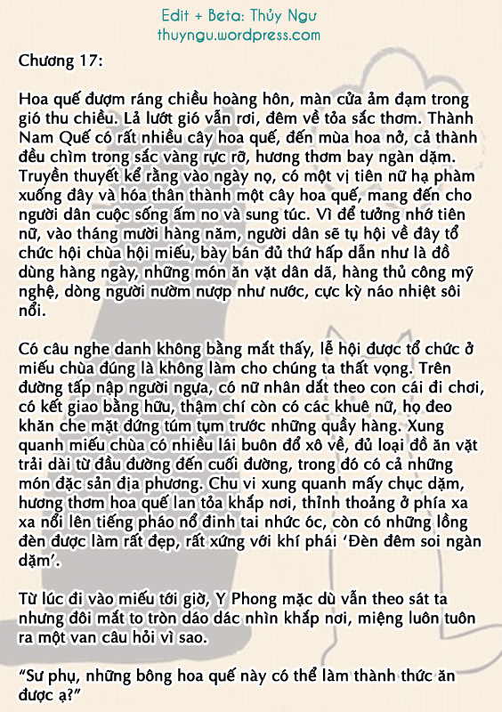
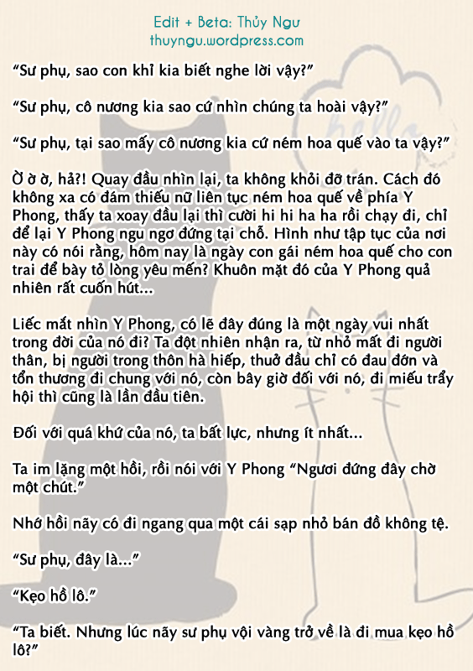
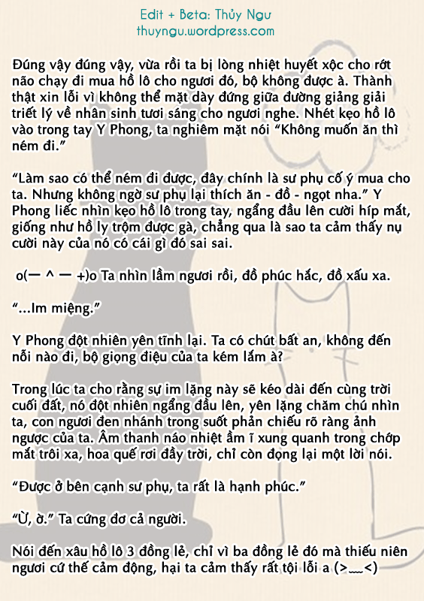
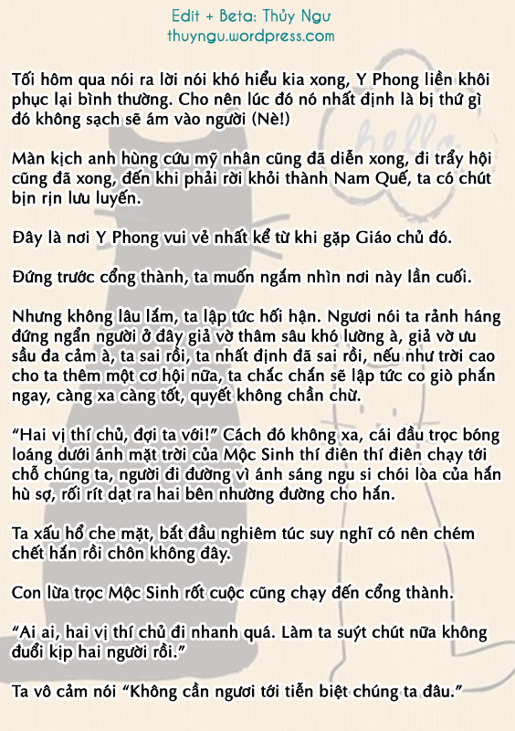
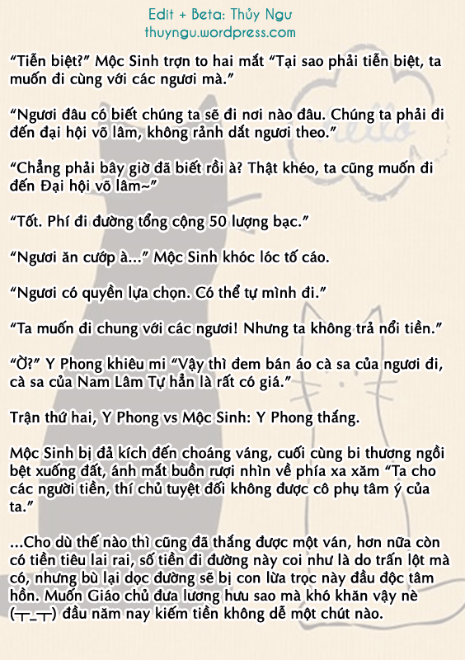
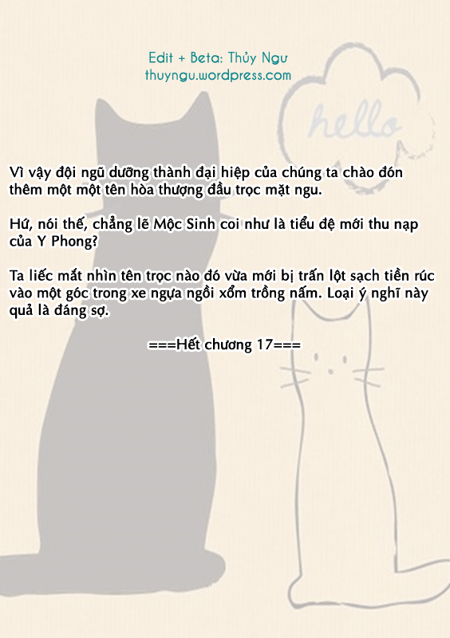

18. Quyển 2 - Chương 18
*Chương này có nội dung ảnh, nếu bạn không thấy nội dung chương, vui lòng bật chế độ hiện hình ảnh của trình duyệt để đọc.
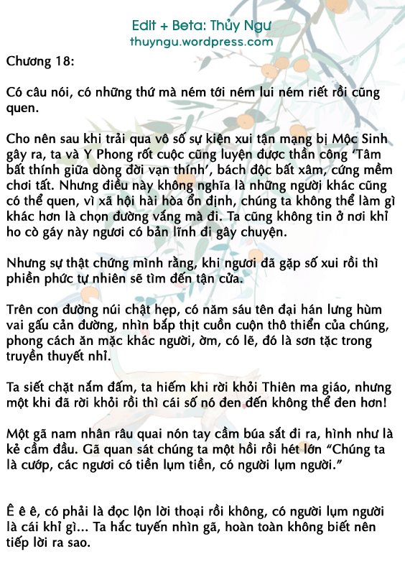
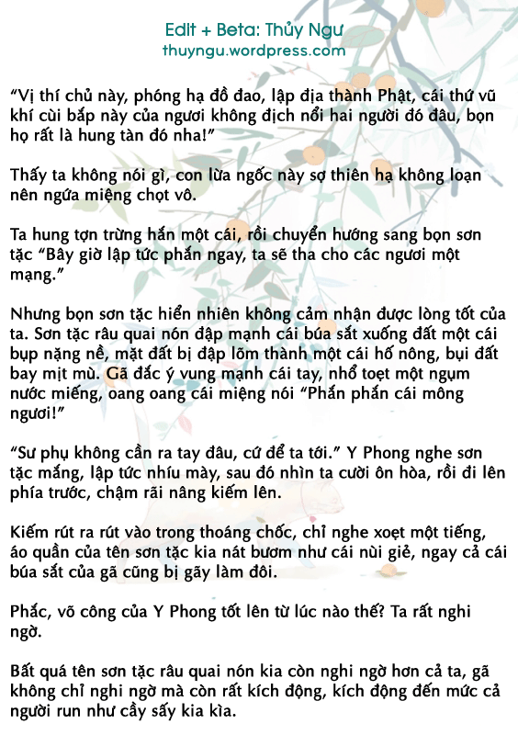
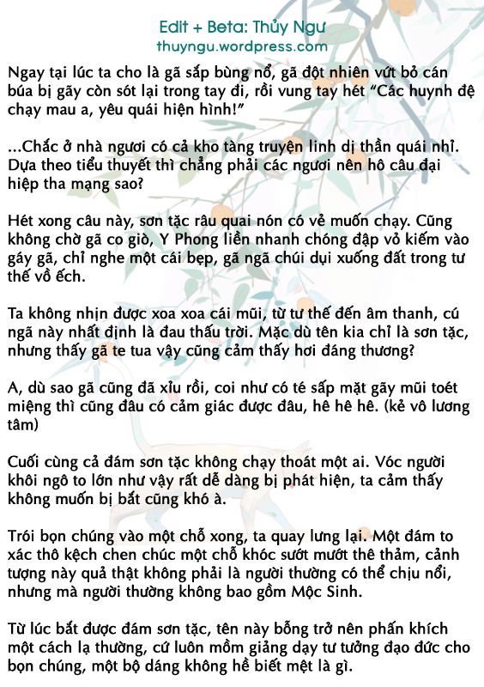
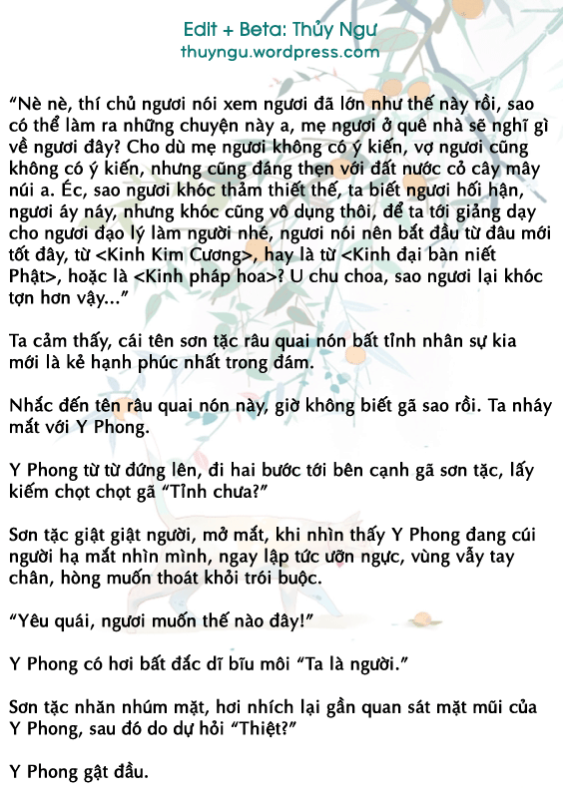
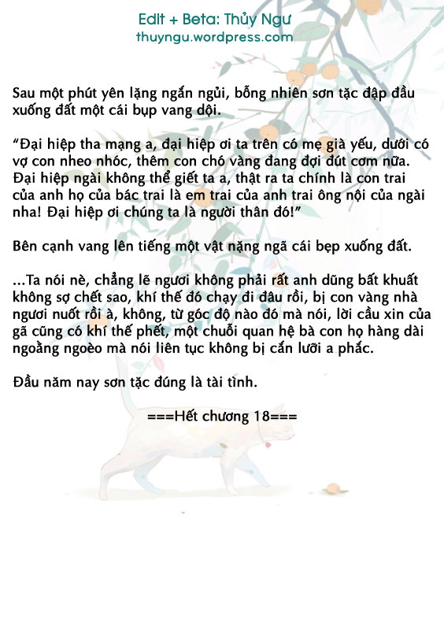

19. Quyển 2 - Chương 19
*Chương này có nội dung ảnh, nếu bạn không thấy nội dung chương, vui lòng bật chế độ hiện hình ảnh của trình duyệt để đọc.
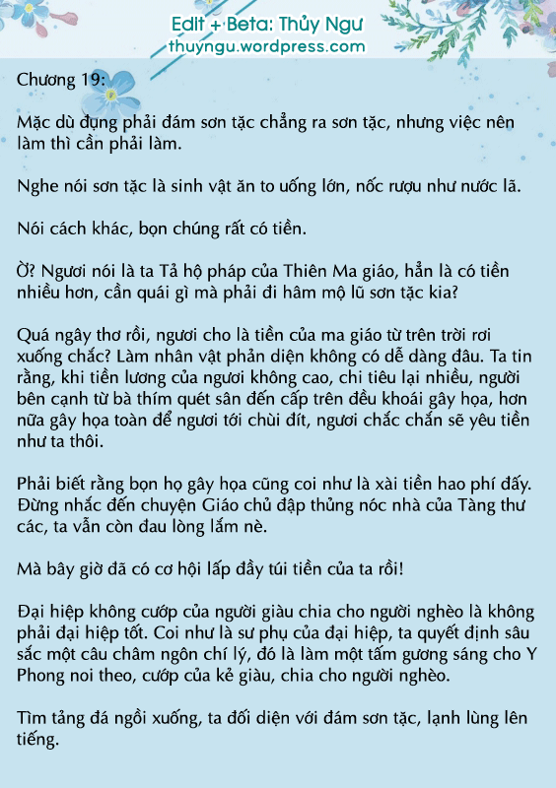
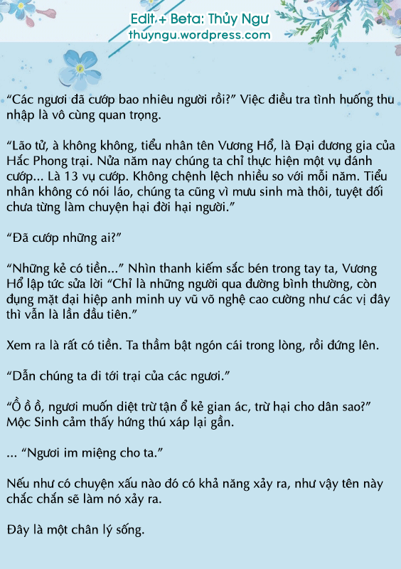
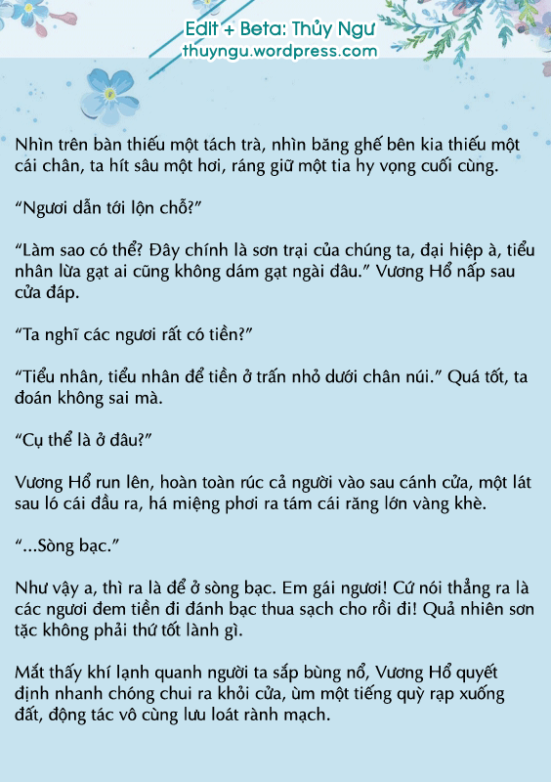
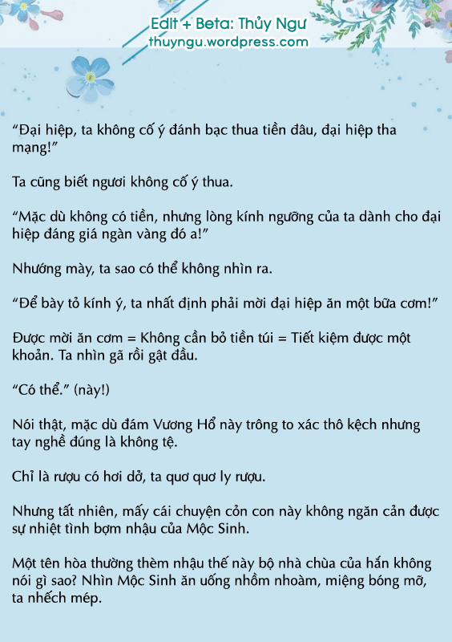
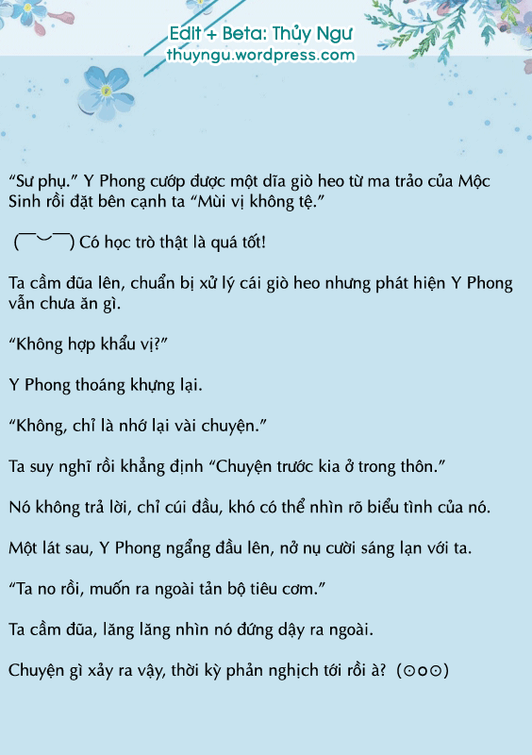
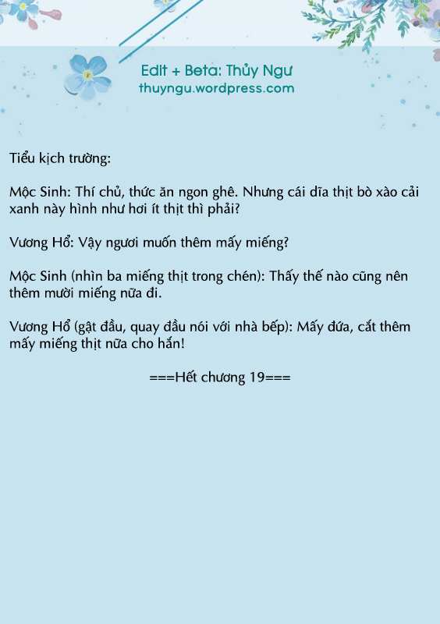

20. Quyển 2 - Chương 20
*Chương này có nội dung ảnh, nếu bạn không thấy nội dung chương, vui lòng bật chế độ hiện hình ảnh của trình duyệt để đọc.
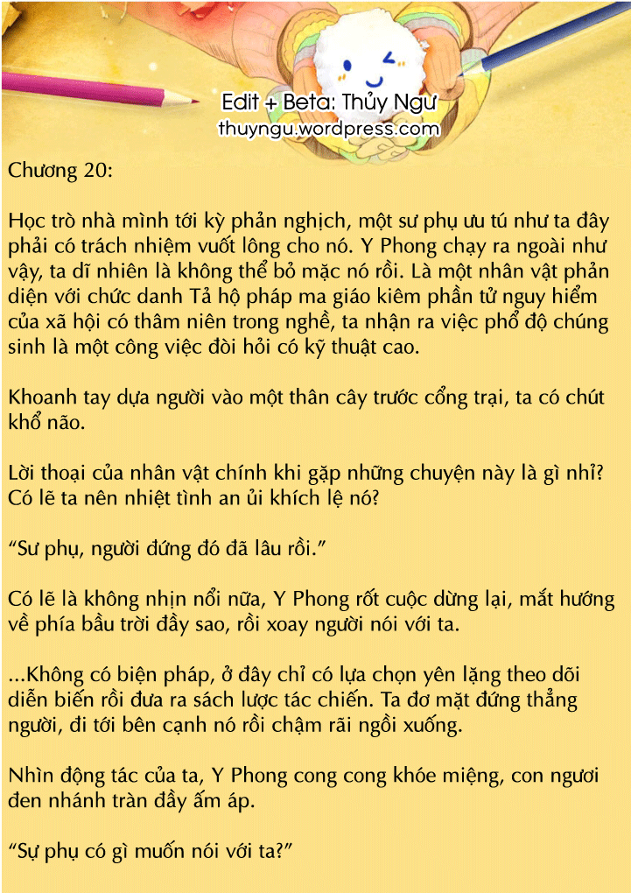
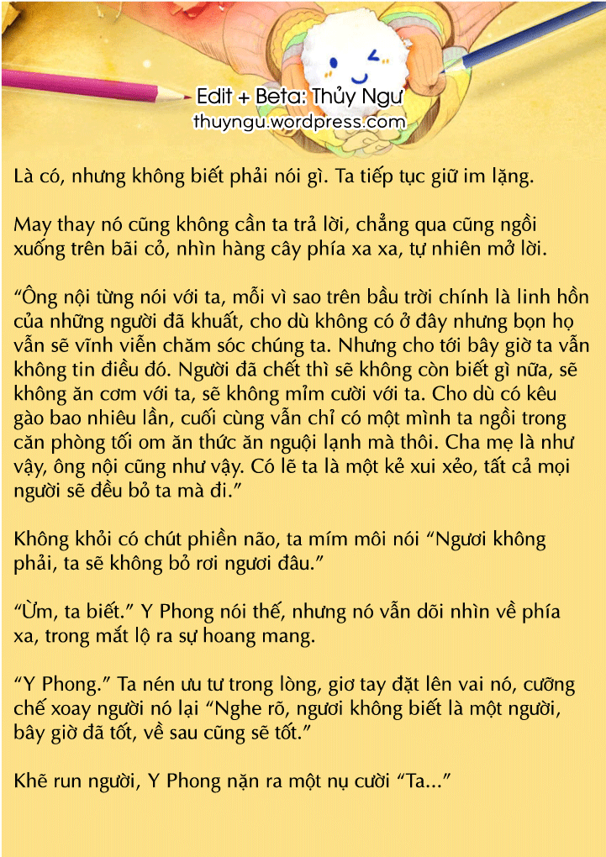
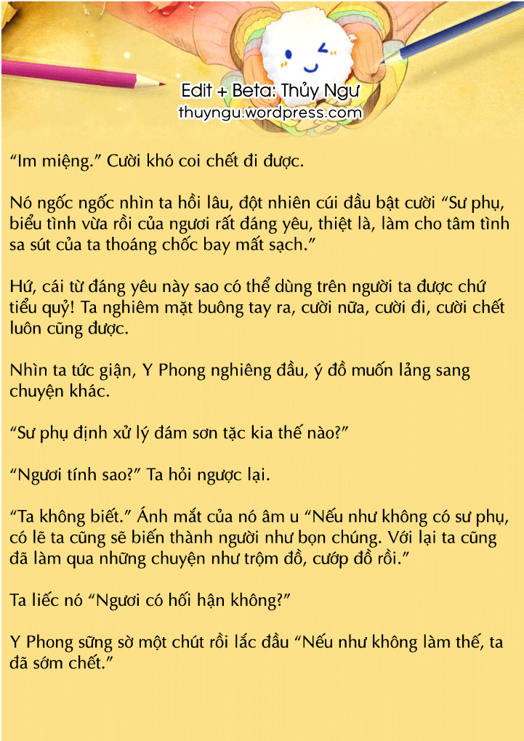
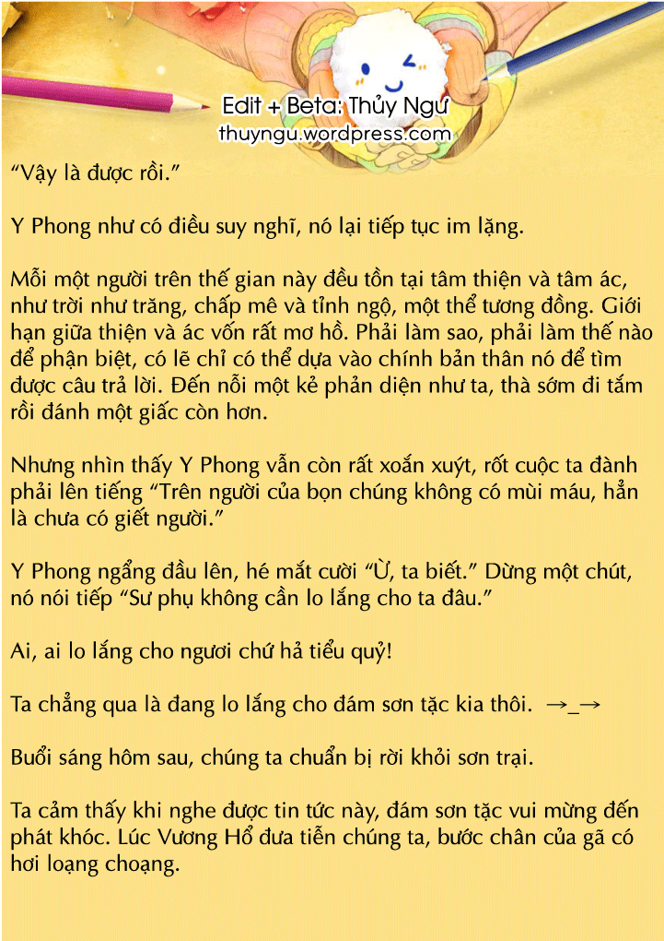
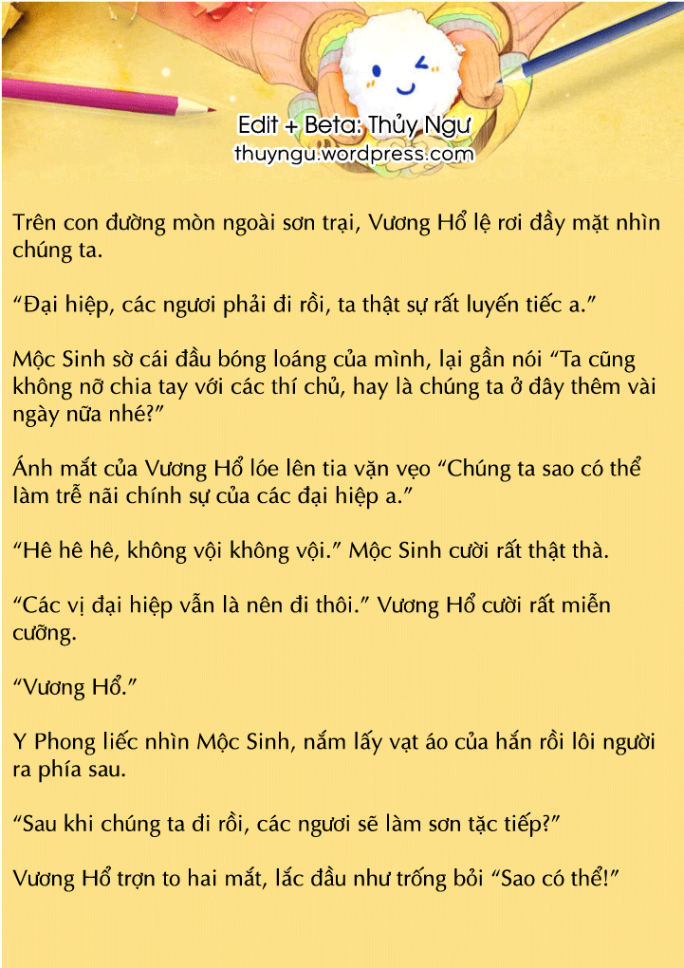
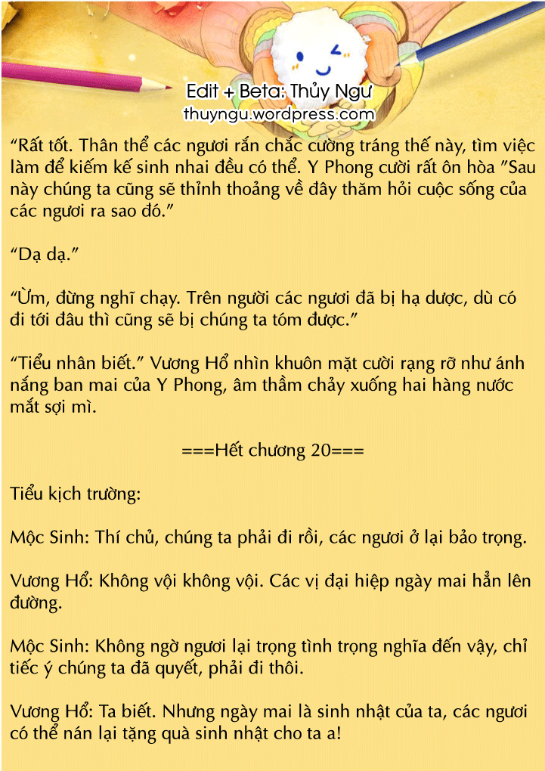

21. Quyển 2 - Chương 21

22. Quyển 2 - Chương 22

23. Quyển 2 - Chương 23
Ngồi xếp bằng trên đất, rốt cuộc đôi mắt cũng có thể thích ứng được với bóng tối bên trong nhà, ngắm nhìn bốn phía, ta giựt giựt khóe miệng, thật ra nơi này không có cái chỗ nào có thể đặt chân được hết.
Trước mặt là một ông già, mái tóc dài hoa râm, làn da tái nhợt không chút máu, mang theo nếp nhăn đọng lại qua năm tháng, từ ngũ quan đến thân hình đều rất gầy yếu, đôi môi màu tím mím chặt, nhìn qua có vẻ khó ở.
Có lẽ còn đang tức giận vì bị ta dẫm nát thuốc hồi nãy, lão vuốt vuốt chùm râu như cây chổi chà, không nói gì chỉ hung tợn trừng ta.
“Sư phụ.” Thấy bầu không khí không đúng lắm, Tiệm thuốc di động giùng giằng muốn giải vây “Đây là Tả hộ pháp của chúng ta, Lạc Vũ, còn kia là đồ đệ của hắn, Y Phong. Chúng ta tới đây là có chuyện muốn kính nhờ ngài.”
“Hừ, liên quan gì tới ta.” Hoành Mạch Lâm nghiêng đầu.
Tiệm thuốc di động đỏ mặt “Thật ra là ta điều chế Ngự Đạo, nhưng sau khi đưa Y Phong uống vào thì có vẻ như đã xảy ra chút vấn đề.”
“Thì sao, không biết cách giải quyết, ngươi còn là con nít chưa dứt sữa sao?” Mí mắt của Hoành Mạch Lâm không nâng lên, chỉ thấy lão đang cười nhạt.
Dưới ánh mắt sắc như đao của lão, Tiệm thuốc di động run lẩy bẩy rụt cổ, ngoan ngoãn ngậm miệng lại.
…Thế ngoại cao nhân đều là tính nết như vậy, chúng ta phải nhẫn.
Liếc Tiệm thuốc di động bị một đòn nốc ao núp ở góc tường, ta mở miệng “Tiền bối…”
Hoành Mạch Lâm hừ lạnh “Ta không nhớ có đứa hậu bối mặt trắng như ngươi.”
(─ 皿 ─) Ta có thể tát lão không?
“Độc Thánh đại nhân.” Y Phong quả quyết đè lại cái tay đang tính rút kiếm của ta “Chúng ta cũng là không có cách nào, trên cõi đời này, e rằng không có ai có độc thuật cao minh hơn ngài, vấn đề của Ngự Đạo, có lẽ chỉ có ngài mới giải quyết được.”
“Aizz, thật ra vốn có kẻ có thể sánh ngang với ta, chỉ tiếc…” Theo lời của Y Phong, sắc mặt của Hoành Mạch Lâm hơi dịu lại. Lão cẩn thận nhìn Y Phong rồi nói “Ngươi chính là kẻ đã uống Ngự Đạo? Nhìn dáng dấp không vượt quá một năm, nhưng nội lực thì rất thâm hậu.”
Y Phong gật đầu “Ánh mắt của Độc Thánh đại nhân quả là bất phàm, vãn bối đúng là đã uống Ngự Đạo được hơn chín tháng rồi.”
Vuốt râu, Hoành Mạch Lâm vểnh mép “Đó là tất nhiên, ngươi nghĩ ta là ai.”
“Độc Thánh đại nhân đúng là cao nhân, vãn bối xin bái phục.” Y Phong chắp tay, hai người nhìn nhau cười.
Nhìn bộ dáng của hai người đó hận không thể gặp nhau sớm hơn, mới gặp mà như đã quen lâu, ta yên lặng nuốt xuống một búng máu. Nịnh hót, là một loại văn hóa bác đại uyên thâm.
“Ta có thể giúp các ngươi, nhưng với một điều kiện.” Sau khi hàn huyên vài câu với Y Phong xong, Hoành Mạch Lâm trầm tư một lát rồi nói.
Ta đắn đo một hồi, ngẩng đầu lên nhìn lão “Điệu kiện gì?”
“Giúp ta đi tìm một món đồ. Không cần lo lắng, cách chỗ này không xa đâu, ở ngay phía sau chân núi Vân Phù này nè.”
“Chẳng lẽ là cái sơn động kia, chỗ đó đi vào thì được nhưng không đi ra được a!” Không đợi ta đáp lời, Tiệm thuốc di động đã trợn mắt hét to.
“Chỉ cần có võ công đầy đủ thì sợ gì không ra được? Chẳng qua là vào đó lấy cái hộp thôi.” Hoành Mạch Lâm liếc hắn một cái, khinh thường nói.
“Với bản lãnh của Độc Thánh đại nhân, thì chắc hẳn đã sớm ra tay rồi?” Y Phong hỏi.
“Lão phu và người đặt cái hộp vào trong kia có ước hẹn 30 năm, hơn nữa, mặc dù độc thuật rất giỏi, nhưng võ công của lão phu chỉ cỡ mức trung bình, không thể nào được sơn động kia.”
Ngay cả Độc Thánh cũng không dám vào, chẳng lẽ sơn động kia hung hiểm đến vậy? Thế thì ta không thể để Y Phong mạo hiểm được.
“Thứ cho vãn bối khó có thể nghe theo.” Nói xong lời này, ta liền nháy mắt với Y Phong rồi chuẩn bị đứng dậy rời đi.
Hoành Mạch Lâm vẫn thong thả nhìn chúng ta, thoải mái mở miệng “Các ngươi cho là có thể rời đi được sao?”
Có ý gì? Ta thầm giật mình, quay đầu nhìn lão.
“Y Phong đã trúng độc rồi nha.”
Trong bóng tối, lão thấp giọng nói, khóe miệng mang theo nụ cười lãnh khốc.
Bởi vì ta là Độc Thánh nên ta thích thì ta hạ độc thôi. Hoành Mạch Lâm, lão đúng là cầm thú!!! ‘Trúng độc’ cái gì chứ, là giả đi, tuyệt đối là giả a.
Miễn cưỡng duy trì cái mặt đơ, ta híp mắt bình tĩnh nói “Không biết tiền bối đã hạ độc lúc nào?”
Từ lúc bước vào tới giờ, ta và Y Phong ngay cả nước miếng cũng không dám nuốt a phắc, muốn hạ độc thì phải có điều kiện chớ.
“Khửa khửa khửa, chẳng lẽ ngươi không ngửi được mùi hương ở đây sao? Mặc dù bản chất loại hương này không có độc, nhưng nếu trộn với Ngự Đạo thì sẽ trở thành kịch độc. Bây giờ nhìn thử cổ tay của thằng nhóc này đi, xem coi có phải có một chấm đỏ hay không.”
Y Phong vén tay áo lên nhìn, quả nhiên, trên cổ tay của nó có một chấm đỏ phá lệ nổi bật.
“Từ lúc vào đây ta đã ngửi thấy mùi hương này. Nói cách khác, ngay từ đầu ngươi đã biết chúng ta sẽ tới đây, hơn nữa còn biết cả chuyện Y Phong đã uống Ngự Đạo?” Ta nhíu mày.
“Ngươi cho là dù không báo trước với lão phu cũng có thể thuận lợi vào cốc? Chỉ dựa vào thằng nhãi Diêu Phác kia?” Lão lộ ra nụ cười nhạt làm người ta dựng cả tóc gáy, giơ lên một ngón tay, nói “Bất quá đây cũng không phải là chuyện xấu gì đâu, dù sao có thể hòa hợp được với Cốc Thần hương, chứng tỏ Ngự Đạo trên người hắn cũng không có vấn đề gì. Chúc mừng nhé.”
Chúc mừng cái đầu lão! Ta hung hắng nhìn chòng chọc Hoành Mạch Lâm, nghiêm túc nghiên cứu xem coi nên ra tay vào chỗ nào trên người lão thì mới tốt đây.
Y Phong bình tĩnh vuốt chấm đỏ, sau đó nở nụ cười tối tăm với Hoành Mạch Lâm “Độc Thánh đại nhân, không biết trong cái hộp kia có gì quan trọng mà khiến ngài không tiếc hạ độc với đồ đệ của bạn của đồ đệ nhà mình?”
Nhưng Độc Thánh không hổ danh là Độc Thánh, dưới sự công kích bão táp của ta và Y Phong, lão vẫn sừng sững bất động “Các ngươi cũng không cần tức giận đến vậy, thật ra lão phu cũng vừa mắt thằng nhóc này, chỉ cần ngươi lấy món đồ kia ra thì lão phu tự nhiên sẽ giải độc.”
“Cũng đâu nhất thiết phải kêu bọn Lạc Vũ đi a…” Chống lại áp lực của sư phụ nhà mình, Tiệm thuốc di động gắng gượng giơ một cái tay lên, yếu ớt hỏi.
“Hừ, ngươi cho là trên đời này có mấy ai chịu tình nguyện vào cái hang kia, còn được lão phu nhìn vừa mắt?” Hoành Mạch Lâm trợn mắt, mặt đầy khinh bỉ.
“Lúc nào độc mới bùng phát?” Y Phong suy nghĩ một chút rồi hỏi Hoành Mạch Lâm.
“Không gấp, ít nhất là nửa tháng. Bây giờ các ngươi xuất phát, nếu không chết ở trong hang thì sẽ kịp.”
“Bây giờ?” Tiệm thuốc di động kêu rên.
“Ờ, chẳng lẽ lão phu còn phải mời họ ăn cơm?” Hoành Mạch Lâm cười nhạt.
…Lão già khốn kiếp mắc dịch!
“Ngươi không sợ ta sẽ giết ngươi?” Ta cúi người, kề sát cái mặt của mình vào mặt lão.
“Ngươi có thể thử.” Lão thờ ơ đáp lại.
Ta đơ mặt nhìn chằm chằm lão một hồi lâu, sau đó đứng dậy rời đi. Không còn cách nào, ở trên địa bàn của lão, chúng ta rõ ràng rơi vào thế hạ phong, mà Hoành Mạch Lâm giống như quyết tâm muốn chúng ta đi lấy cái hộp kia, sợ rằng đành phải cắn răng làm theo lời lão thôi.
Tư thế ngồi của Hoành Mạch Lâm vẫn không đổi, chẳng qua tay phải lặng lẽ run lên, rồi chợt siết chặt nắm đấm.
Lúc chúng ta vừa mới bước chân ra khỏi cổng viện, một tiếng nói già nua đầy tang thương mang theo mùi thuốc truyền tới, ngay sau đó rất nhanh phiêu tán trong không trung.
“Đó đúng là vật quan trọng hơn cả tính mạng của lão phu, thật xin lỗi, nhờ các ngươi.”

24. Quyển 2 - Chương 24
Cái lão già mặt người dạ thú, người gặp người ghét, hoa thấy hoa rụng mà lại có thể thốt ra những lời này cơ á?
Quá kinh sợ, ta không nhịn được ngẩng đầu nhìn trời, chắc đổ mưa máu quá… Không không, đây là một cơ hội tốt a, ta phải nắm chặt mới được, nhớ cho kĩ nét mặt bây giờ của lão, để sau này có cái để đem ra cười nhạo lão. (này!)
Vì vậy ta quay đầu lại.
Sau đó, ờm, không có sau đó nữa.
…Đáng chết, Tiệm thuốc di động kia, ai kêu ngươi đóng cửa lại ngay đúng lúc quan trọng thế hả, biểu tình đau khổ quằn quại của lão già kia ta còn chưa có ghi nhớ kĩ đâu a phắc, cho dù ngươi cười ngu với ta cũng vô ích, khốn kiếp ta ghim ngươi rồi đấy.
Nhìn ta bắt đầu xù lông tỏa sát khí, Tiệm thuốc di động ngượng ngùng gãi đầu, từ từ lại gần.
“Lạc Vũ à~”
Nghiêng đầu, coi thường – ing.
“E hèm. Sư phụ hắn làm vậy là có nỗi khổ, nhưng bây giờ hắn cũng không có biện pháp nào.”
“Hử?”
“E hèm e hèm, ta đã nói là sẽ không ổn mà, thật con mẹ nó quá không phúc hậu. Ai ui Lạc Vũ đừng rút kiếm!” Tiệm thuốc di động cười ngây ngô thấy năn nỉ vô dụng, không thể làm gì đành phải hậm hực chuyển đề tài “Cái hang kia ở trên đỉnh núi Vân Phù, mặc dù ta chưa vào đó bao giờ nhưng có nghe sư phụ kể. Nghe nói đó là do Độc Vương của Tây Vực tạo ra, hung hiểm dị thường. Cho nên chuyến đi lần này của người e rằng thập tử nhất sinh, bất quá, nếu có những thứ này…”
Nói xong, Tiệm thuốc di động bắt đầu lục lọi trong tấm áo choàng đen thui của hắn, trong chốc lát lôi ra đủ loại chai thuốc.
Hừ, lại muốn dùng mấy thứ này mua chuộc ta, đúng là… Quá đã! Hiếm thấy Tiệm thuốc di động mở lòng hào phóng thế a!
Ta gật đầu với hắn rồi vươn tay nhận lấy.
“Cảm ơn.”
“Không cần cảm ơn đâu, dù sao cũng phải trả tiền mà. Một chai thuốc mười lượng bạc, giá cả hữu nghị nha.”
Hữu, hữu nghị cái em gái ngươi, dám động vào tiền của lão tử giết không tha! Ta bắt đầu nghiêm túc suy tính, ngươi nói ta nên bóp chết hắn, hay là chém chết hắn, hay là đạp chết hắn, cái nào mới tốt đây?
Ờm, nhưng mà tiền thuốc thì có thể quỵt được a, được một lần thì sẽ có lần hai, dù gì đây không phải là đầu tiên ta quỵt tiền hắn. Nghĩ đến đây, ta bình tĩnh lại. ╮(╯▽╰)╭
“Lạc Vũ, tuyệt đối phải trả nha.” Phát hiện mưu đồ âm hiểm của ta, Tiệm thuốc di động lại nhấn mạnh “Cho nên ngươi phải toàn thây trở về từ cái hang động đó cho ta, nhớ, ngươi còn thiếu tiền ta, ực, để ta tính, 526 lượng bạc! Ngươi nhất định nhất định nhất định phải an toàn trở về trả tiền cho ta!”
“Ngu ngốc.” Ta rốt cuộc nhịn không được gõ chuôi kiếm vào đầu hắn. Bộ nhìn ta yếu đến mức chết ở cái hang chuột đó sao? Hơn nữa số tiền hơn trăm lượng đó là sao hả, bộ tính ăn cướp à, chẳng lẽ ngươi dám cộng thêm tiền lời vào đó, đi chết đi khốn kiếp!
“Quan hệ giữa sư phụ và tiền bối Diêu Phác đúng là rất tốt nha.” Y Phong đứng bên cạnh đột nhiên nói chen vào, nụ cười rực rỡ chói lóa, nhìn qua không có tự giác bản thân đang trúng kịch độc.
Con mắt nào của ngươi thấy ta và hắn có quan hệ tốt hả, bổn đại gia và cái thứ ngu si đó tuyệt đối không cùng một đẳng cấp a a a! Mặt không đổi nhìn Y Phong, ta định dùng vẻ mặt băng sơn để khôi phục lại hình tượng trong lòng nó.
Y Phong nghiêng đầu nhìn một chút rồi hơi gật đầu với Tiệm thuốc di động “Vậy thì Diêu Phác tiền bối, chúng ta cáo từ.”
“Khoan đã.” Ta giơ tay cản nó lại “Ngươi ở lại chỗ này, ta đi một mình.”
“Không được.” Y Phong trợn to hai mắt, bật thốt lên “Ta sẽ không để một mình sư phụ xông vào chỗ đó đâu.”
“Ta nói, ngươi ở lại chỗ này, đây là mệnh lệnh.”
“Sư phụ lo lắng cho ta sao?” Y Phong cầm lấy tay ta, nhàn nhạt nhìn ta cười khổ “Nhưng bây giờ có ở lại thì ta cũng sẽ không nhịn được mà đi theo người, nơi này cũng không có ai đáng để ta ở lại. Đến lúc đó một mình ta quanh quẩn ở trong hang động, nhất định là sẽ càng thêm nguy hiểm. Cho dù có vì vậy mà chết thì ta cũng sẽ không trách sư phụ đâu.”
…Đây là đang uy hiếp ta à? Đây là đang uy hiếp ta đi! Y Phong ngươi học xấu.
Trong lúc ta còn đang do dự, Tiệm thuốc di động đi tới vỗ vai ta, cũng khuyên “Lạc Vũ, ngươi mang hắn đi theo đi. Sư phụ ta rất coi trọng hắn, nói không chừng hắn có thể giúp được gì đó.”
Nhưng mà…
“Ừ, cứ quyết định vậy đi, ta sẽ đi cùng với sư phụ.” Hoàn toàn không cho ta cơ hội nói chuyện, Y Phong dứt khoát đóng gói thành phẩm, mặt đầy vẻ đương nhiên.
Ngươi mịa nó, ngay từ đầu đã không định nghe ý kiến của ta đi. ╭(￣m￣*)╮
===Hết chương 24===
Tiểu kịch trường:
Lạc Vũ viết giấy nợ cho bé ngốc Diêu Phác.
Bên A: Lạc Vũ.
Bên B: Diêu Phác.
Bên B từng cho bên A mượn ba trăm lượng bạc, bên A cam kết năm ngày sau sẽ trả lại. Nếu như năm ngày sau không thấy bên A trả tiền, thì mời bên B cầm giấy nợ đọc lại một lần nữa.
Diêu Phác: Năm ngày rồi lại năm ngày, vật đổi sao dời… Tên khốn kiếp cặn bã Lạc Vũ nợ tiền không trả ngao ngao ngao.
Lạc Vũ: Ta mượn tiền nhưng có viết giấy nợ đàng hoàng nha.

25. Quyển 2 - Chương 25
Vào mùa đông, núi rừng trông thiếu sức sống hơn hẳn, chim muông đều không còn một mống nào, trơ trụi đến nỗi suýt thành một bãi hoang vu, bầu trời xa xa cũng tiêu điều không kém.
Lá cây vàng đậm rơi đầy đất, bước đi phát ra âm thanh xào xạt, nghe khá nổi bật giữa không gian yên tĩnh này.
Vận dụng khinh công, ta nhanh chóng bay qua khu rừng, thỉnh thoảng liếc Y Phong không tốn sức đi theo sau, trong lòng dâng trào cảm giác bi thương bất tận.
Ngươi nói kẻ chuyên làm việc xấu như ta hiếm khi oai phong lẫm liệt làm việc tốt á hả. Chỉ tại Y Phong sống chết muốn đi theo, hoàn toàn bỏ ngoài tai mệnh lệnh và quyết định của ta, bộ ngươi không thấy oai nghiêm của một vị sư phụ đã nát tan ngàn mảnh rồi sao! Cho nên mới nói, nuôi lớn đồ đệ chẳng khác gì như bát nước hất đi a khốn kiếp!
Nhận thấy tầm mắt của ta, Y Phong rất tự nhiên mỉm cười, vô cùng sáng chói ấm áp, xua tan cái lạnh của mùa đông.
“Sư phụ, sao vậy?”
Để tránh bị chói mắt chó, ta yên lặng quay đầu đi, hồi lâu sau mới phun ra một câu.
“Ngươi không nên đi theo.”
“Sư phụ ở đâu ta ở đó. Nếu như sư phụ không cần ta nữa, ta sẽ không có nơi để đi.” Tiếng nói của Y Phong theo gió lạnh ngày càng nhỏ dần, tỏ ra rất cô đơn.
Đáng ghét, tại sao lại làm giống như ta ăn hiếp nó vậy, lão tử là nhân vật phản diện, cũng không phải là mẹ ghẻ!
“Nghĩ đến nơi đó rất nguy hiểm, đến lúc đó ta có lẽ sẽ không thể bảo vệ ngươi được. Huống chi là ta mang ngươi đến đây, ngươi trúng độc, vốn là trách nhiệm của ta.”
Nghe được lời ta nói, Y Phong đột nhiên tăng tốc độ, bay đến bên cạnh ta, tiếng gió gào thét bên tai, thổi tán loạn mái tóc dài. Vài sợi tóc mái bay lất phất trên trán, nó bình tĩnh nhìn ta, ánh mắt nhu hòa và kiên định.
“Ta không cần sư phụ lo lắng, càng không muốn sư phụ phải tự trách. Ta sẽ không để một mình sư phụ đi, đây là quyết định của ta, cho dù có là sư phụ thì cũng không thể thay đổi.”
Hứ, tính cách thất thường giống y chang Giáo chủ. Thầm thở dài trong lòng, ta dừng lại.
“Sư phụ?”
Mặt lạnh nghiêm túc nhìn về phía cách đó không xa, ta nhàn nhạt nói “Đã đến.”
Núi Vân Phù cũng không có gì kì lạ, nói là núi, nhưng đúng ra chỉ là một gò đất hơi cao thôi, nói là đỉnh núi nhưng chỉ toàn là cây cỏ, đi loanh quanh một hồi ở phụ cận, cuối cùng chúng ta tìm được một cái hang động tầm thường.
Nhìn cửa hang toàn là rong rêu xanh biếc sinh sôi phát triển bừng bừng, ta rất chi là nội thương.
Nha, ta nghĩ phải có một cánh cửa vàng chóe, phía trên treo một tấm bảng hoa lệ phong tao, ghi là ‘Hang động thần bí xx’ thì may ra nó mới trông giống như lời kể chứ a! (thực tế là không có…)
Hơn nữa từ bên ngoài nhìn vào là một cái vực sâu không đáy, thế này là thế nào! Giấu đồ đâu, cạm bẫy đâu? Khó trách Hoành Mạch Lâm nói võ công của mình không tốt nên không vào được, cái này mà lỡ trượt chân một cái là đi đời nhà ma ngay, tiện thể làm phân bón cho cây luôn.
Ném một hòn đá vào, thật lâu sau vẫn không có tiếng vọng lại.
Nơi kỳ quái như vậy tốt nhất là không nên vào.
Nhìn ta đứng bên ngoài cửa hang làm pho tượng không nhúc nhích, Y Phong nhếch miệng.
“Sư phụ, ta nghĩ nơi Độc Thánh nói chính là chỗ này. Ta sẽ đi xuống xem trước, nếu không có chuyện gì thì sẽ gọi người xuống.”
Không đợi ta phản ứng, Y Phong đã nhảy vào trong hang.
!? Ngu ngốc, không rõ tình huống dưới đáy, nhảy đại vào như thế thì chẳng khác nào tìm chết!
Ta cảm thấy tay chân lạnh như băng, bất chấp do dự, ta lập tức xông lên, cúi đầu nhìn động tĩnh bên dưới.
“Sư phụ?”
Ở phía dưới, Y Phong vịn tay vào vách hang, ngửa đầu nhìn ta, vẻ mặt mê mang và vô tội.
…Tại bị ngươi dọa sợ hại ta suýt nữa bị hù ra bệnh rồi đó, mau đền bù phí tổn thất tinh thần cho ông đây!!
Đi theo Y Phong một đường xuống dưới, trên đường không có xảy ra chuyện gì, nhưng vẫn khiến thần kinh của ta căng thẳng tột độ, hang động do chính tay Độc Vương của Tây Vực tạo ra, há có thể tầm thường?
Hang động có hình giống cái bình, phía trên hẹp, phía dưới rộng rãi. Kết cấu như vậy làm cho ánh sáng không thể lọt vào nhiều. Cầm hộp diêm quẹt lửa, chúng ta mới có thể thấy rõ mọi thứ xung quanh.
Có lẽ là do nhiều năm bỏ hoang, nơi này rất âm lãnh, không có động thực vật sinh sống, vách động khô ráo, cảm thấy bề mặt đất khá bằng phẳng, hẳn là được người sửa chữa qua. Mà dưới chân chúng ta không phải đất bùn hoặc đá lởm chởm, mà là được lát từng cục gạch xanh.
Xem ra chính là nơi này, nhưng xung quanh không có thứ gì giống cơ quan mở cánh cửa bí mật, có lẽ chưa chắc ở đây có cơ quan. Nếu đồ vật quan trọng mà dễ dàng lọt vào tay chúng ta như thế thì Độc Thánh và Độc Vương nên đi tìm miếng đậu hủ đập đầu chết đi là vừa.
“Sư phụ, nơi này rỗng.” Y Phong luôn sờ tay sờ khắp vách hang từ lúc mới đi xuống, rất nhanh đã phát hiện.
Ta nhíu mày, cũng vươn tay gõ vào mặt tường, quả thật âm thanh hơi khác.
Nhưng phải làm thế nào để đi vào thì đó mới là cái khó, nói đến kịch bản, dưới tình huống này, nhân vật chính sẽ ‘may mắn’ tìm được cơ quan mở cửa, sau đó chấn động dữ dội hoa cúc căng thẳng, với chỉ số thông minh cao và giá trị may mắn nghịch thiên, nhân vật chính nhìn thấu cơ quan và mở cửa ra, sau đó có bảo vật thì lấy bảo vật, có bí tịch thì lấy bí tịch. Tự giác bản thân không có kỹ năng đặc biệt này, ta nhìn Y Phong với ánh mắt mong chờ.
Trông chờ vào tài năng của ngươi, cố lên!
Quả nhiên, Y Phong lùi về sau một bước, hướng ta nhe răng cười một tiếng, rồi hất cằm ý bảo ta tránh xa ra, sau đó từ từ cầm kiếm lên.
Ơ hể? Kiếm?
Chỉ nghe ‘đùng’ một tiếng, vách hang bị kiếm khí đánh thủng một miếng lớn, lộ ra lối đi ở đằng sau.
Cầm, cầm nhầm kịch bản rồi đi— Ta đứng phía sau Y Phong nhìn bụi bặm bay tứ tung, cực kỳ, sốc.

26. Quyển 2 - Chương 26
“Quả nhiên phía sau có lối đi.”
Y Phong lập tức tra kiếm vào vỏ, đi về phía trước một bước, xoay người nói với ta.
Ta lập tức tỉnh người lại, tập trung nhìn phía trước.
Lối đi này đủ rộng cho một người đi qua, trên tường treo một hàng đèn thẳng tắp, kéo dài đến đầu bên kia, bên trong cũng có dầu đèn, không khí cũng rất thoáng đãng, có lẽ là lúc thiết kế xây dựng có chừa lỗ thông gió, giúp chúng ta thuận lợi đôi chút.
Tất cả những thứ này đều trông bình thường, ngoại trừ… Ta liếc mắt nhìn ngọn đèn được thắp sáng duy nhất kia, khẽ nhíu mày.
“Đèn này thoạt nhìn có hơi kỳ lạ.”
Ta không trả lời, không chút do dự đi tới dập tắt ngọn đèn. Chưa ăn thịt heo thì cũng đã thấy heo chạy, vì đã được Hữu hộ pháp của Thiên ma giáo, Tiệm thuốc di động dạy cho chút kiến thức về y dược, nên có thể nhận ra mùi thuốc độc phổ thông.
“Sao vậy?” Y Phong có hơi nghi ngờ.
“Trong này có Vĩnh Miên.”
“Vĩnh Miên?”
Ta gật đầu giải thích “Một loại thuốc độc, dễ phát huy ở nhiệt độ cao, nếu hít vào thì ba ngày sau sẽ mất sạch nội lực.”
“Thì ra là như vậy. Mấy ngọn đèn này có lẽ khi chúng ta bước vào thì đã khởi động cơ quan thắp sáng. Nhưng do chúng ta phá sập vách hang nên cơ quan bị hư, do đó chỉ mới thắp sáng một ngọn đèn.” Y Phong nhích tới gần, cẩn thận quan sát ngọn đèn dầu kia “Trong này chỉ có Vĩnh Miên?”
“Là sao?”
“Ừm, ý ta là, chẳng qua ta cảm thấy sẽ không đơn giản cho chúng ta đi qua đâu.”
“Sẽ không có cái gì.” Ta không rõ lắm nhìn lướt qua ngọn đèn dầu trên tường, nhưng đột nhiên trợn to mắt.
Khe đá bên cạnh chân đèn không biết từ lúc nào có rất nhiều sâu độc lúc nhúc chui ra, hơn nữa số lượng có xu hướng gia tăng.
Ta siết nắm đấm, Y Phong, cái miệng của ngươi đúng là ăn mắm ăn muối!
Càng ngày càng nhiều sâu độc tụ tập về, tham lam xông về phía ngọn đèn, hút dầu bên trong đó, bò lổm ngổm lúc nhúc, gần như bao phủ cả vách tường.
Mà hai người chúng ta đang đứng chỗ này, hiển nhiên là quấy rầy đại tiệc của tụi nó, hoặc là tụi nó coi chúng ta là thức ăn tặng kèm, một con bò cạp và một con rết bắt đầu hướng chúng ta vọt tới, thiệt là kích thích thị giác.
Bây giờ ta rất cảm kích Tiệm thuốc di động đã chuẩn bị chu đáo thuốc men cho ta. Móc ra hai chai thuốc, dưới ánh sáng yếu ớt từ hỏa chiết, ta nhanh chóng rắc thuốc bột đuổi sâu, thuốc rắc đến đâu lũ sâu cuốn quýt tháo chạy đến đó, rất nhanh mở ra một con đường. Ta kéo tay Y Phong phóng về hướng đối diện.
Xài quá tốt, ta quyết định lần sau nếu Tiệm thuốc di động đòi nợ thì ta sẽ sòng phẳng trả cho hắn!
Đám sâu độc trước mắt này chẳng là cái đinh gì ha ha ha.
Hửm? Thật giống như không có điểm cuối, không, không thể nào, rõ ràng sắp hết một chai lớn rồi a! Đáng chết, có cần phải xây lối đi dài lắm thế không trời!
Cầm chai thuốc trống rỗng, ta liếc nhìn cánh cửa vẫn còn cách rất xa, bên ngoài bình tĩnh, nội tâm gào rú.
Khốn kiếp, quả nhiên bị hố rồi, lần sau ông đây đếch trả tiền cho hắn, quỵt luôn!
“Hết thuốc rồi?” Y Phong thấy ta dừng lại, lập tức phản ứng.
Đám sâu lúc nhúc ở xung quanh, vì có thuốc bột nên không dám tiến tới, nhưng bị vây khốn ở chỗ này, việc trở thành thức ăn cho chúng chỉ là vấn đề thời gian. Trong tình huống này, Y Phong vẫn bình tĩnh không gợn sóng, chỉ tỉnh táo quan sát khắp bốn phía.
Cảm nhận nhiệt độ truyền tới từ lòng bàn tay của nó, ta cũng dần trấn tĩnh lại, lần nữa kiểm tra các chai thuốc.
Thuốc dùng để đuổi sâu đã hết rồi.
Y Phong nhìn ta, nhíu mày suy tính, mà ta chỉ có thể cầm kiếm chém những con nào mon men lại gần.
Cũng không lâu lắm, Y Phong đột nhiên ngẩng đầu lên, nắm chặt lấy tay ta, con ngươi sâu thẳm nhìn vào ta.
“Sư phụ, ta có một biện pháp, nhưng khá là mạo hiểm. Người nguyện ý tin tưởng ta không?”
Ta ngớ người, sau đó lấy chuôi kiếm hung hắng gõ đầu nó.
“Ta không tin đồ đệ của mình thì tin ai? Nghĩ ra được biện pháp là tốt rồi.”
Sờ chỗ bị ta gõ, Y Phong nhếch môi, nhưng rất nhanh đè xuống, đáng thương nhìn ta.
“Sư phụ, người lại lấy kiếm đánh ta.”
“Có ý kiến?” Ta nhướng mày.
“Ừm, vừa rồi sư phụ lấy kiếm đuổi sâu mà, rất dơ đó.”
…Dám chê ta, chán sống! (─ 皿 ─)
Tính dạy dỗ nó thêm vài câu thì nhìn thấy đôi mắt cười cong cong của nó, cục tức liền xẹp xuống, đúng là không trên không dưới vô phép tắc, ta trợn mắt nhìn nó “Ngươi định làm gì?”
Y Phong cũng ngưng cười, nghiêm túc nói “Thật ra thì ta cũng không dám chắc chắn. Mới nãy ở lối vào, ta để ý thấy đám sâu né tránh ngọn đèn vừa mới bị dập tắt, có lẽ là khi thắp đèn thì phát ra loại hương nào đó xua đuổi chúng đi, cho nên ta muốn thử một lần.”
Quả thật, tựa hồ trong ngọn đèn kia được trộn rất nhiều dược vật, không chừng sẽ có tác dụng. Nhưng đốt đèn sẽ làm cho Vĩnh Miên bộc phát, lỡ như hít vào thì toi. Cho dù đèn sáng hay tắt thì chúng ta đều khó lòng thoát đi, đúng là tâm tư của Độc Vương Tây Vực rất cẩn thận chu toàn. Thế nhưng, nếu muốn giết kẻ xâm nhập, vì sao phải chừa lại một đường sống?
Ta có chút do dự, nhưng trước mắt không còn sự lựa chọn nào tốt hơn cả, chỉ có thể liều mạng đánh cược theo Y Phong.
“Đúng là trước mắt chỉ còn cách này.” Ta lấy hộp quẹt trong tay Y Phong, rồi lấy một cây nến trong ngực ra đốt rồi đưa cho nó.
“Nín thở.”
Sau khi Y Phong gật đầu, ta vứt hỏa chiết về phía ngọn đèn, ngọn đèn lập tức sáng lên.
Trong nháy mắt, đám sâu trên vách tường như thủy triều rúc vào khe đá.
Thành công. Nhân cơ hội này, chúng ta nhanh chóng chạy về phía cửa, một hơi vọt tới lối ra.
Khi lối ra khép lại, ta chống tay lên vách đá thở phào nhẹ nhõm.
Còn sống thật tốt!

27. Quyển 2 - Chương 27
Mặc dù đã thoát khỏi lối đi đầy sâu độc gớm ghiếc, nhưng ta tin chắc đó chỉ mới là bắt đầu. Tiếp theo sẽ có vô số nguy hiểm bẫy rập nối đuôi nhau chào đón chúng ta.
Nâng tầm cảnh giác lên cao nhất, ngẩng đầu nhìn khắp bốn phía, lúc này ta phát hiện chúng ta đang ở trong một thạch thất rất lớn, thậm chí ở đây còn có một dòng suối nước nóng. Mặc dù diện tích không lớn nhưng vẫn đủ xua tan cái lạnh nơi đây, sương mù lượn lờ tản ra khắp nơi, mờ mờ ảo ảo, xinh đẹp nhưng lại quỷ dị.
Trên trần nhà có một khe nứt, có ánh sáng chiếu vào, ta cẩn thận quan sát nơi này. Bên trong thạch thất rộng lớn trống trải hình như không có gì cả, trừ dòng nước nóng phun ra một tảng đá lớn, và trên tảng đá lớn có để một cái hộp.
Hể hể, cái hộp?!
Đó, sẽ không phải là cái mà chúng ta đang muốn tìm đi…
Thế còn nguy hiểm trùng trùng gì đó, thập cửu nhất sinh gì đó, cũng chỉ là lối đi đầy ‘nguy hiểm’ kia thôi sao? Chúng ta bây giờ chỉ cần lấy cái hộp kia là có thể rời đi?
Giả, giả ha.
Vậy mới vừa rồi ta căng thẳng thần kinh làm cái quái gì cơ chứ!
Ta cảm thấy tâm tình vốn phiền muộn nay càng thêm phiền muộn.
Không, đây là hang động do Độc Vương tạo ra, chắc chắn sẽ không đơn giản như vậy, mấu chốt là ở cái hộp kia, một khi cầm cái hộp lên, có lẽ sẽ có ám khí hay gì đó, đúng, nhất định là như vậy.
Lần nữa phấn khởi bừng bừng, ta cất bước đi tới chỗ suối nước nóng.
“Sư phụ, để ta đi cho.” Y Phong gật đầu với ta.
Nhàn nhạt liếc nó một cái, ta nói “E rằng cái hộp kia sẽ không đơn giản như vậy, để ta đi.”
Y Phong nghiêng đầu nhìn ta, cũng không có phản đối, đi theo sau lưng ta.
Đi tới bên trên tảng đá, ta hít sâu một hơi, liếc mắt nhìn hộp gỗ, cẩn thận cầm kiếm lên, dùng vỏ kiếm nhẹ nhàng đẩy cái hộp qua một bên, lập tức nghe được cành cạch một tiếng.
Quả như dự đoán, ta kéo Y Phong lùi về sau, chăm chú nơi phát ra âm thanh.
Xòe bàn tay đếm ngón chân, qua một nén nhang, qua thời gian uống một tách trà nhỏ, vẫn không có gì xảy ra.
Thật là mất mặt.
Dừng một chút, ta quay đầu nhìn Y Phong, mặt không đổi sắc, cây ngay không sợ chết đứng hùng hồn bốc phét “Cơ quan đã bị hư, có lẽ là trải qua một thời gian lâu, bị hỏng hóc cũng là chuyện thường tình.”
Y Phong cong khóe môi, nhưng cố gắng đè xuống “Ừ, dù sao cũng đã 30 năm rồi mà.”
Ta: …
Trong lúc ta còn đang buồn bực, trên tảng đá đột nhiên phát ra âm thanh giống tiếng bánh răng ma sát vào nhau.
Sao vậy trời, đừng nói là ta đoán trúng rồi nhé, mới nãy là cơ quan bị kẹt đi?
Lui về sau mấy bước, ta rút kiếm, nhíu mày nhìn hướng kia.
Lúc này, âm thanh kèn kẹt dừng lại, một tiếng nói vang lên, nghe hơi trong trẻo, nhưng bởi vì giọng điệu bình tĩnh mà trông có vẻ lạnh lùng, không có chút nhiệt độ nào, vang vọng trong thạch thất phá lệ chói tai, nhầm, hùng hồn chấn động lòng người.
“Ắt hẳn các ngươi là do Hoành Mạch Lâm phái tới. Các ngươi có thể lấy được hộp gỗ kia làm ta có chút khổ não. Mặc dù có chuẩn bị nhưng thật ra ta vẫn không muốn các ngươi lấy cái hộp này đi đâu. Thôi được, coi như đây là ý trời. Các ngươi mang cái hộp ra ngoài đi. Ở hướng đông nam của thạch thất có một ngọn đèn, đẩy nó qua bên phải thì cửa sẽ mở ra.”
Ta sửng sốt. Tiếng nói này, đừng nói là của Độc Vương nha. Không ngờ Độc Vương thế mà lại là một người thấu tình đạt lý.
Hoành Mạch Lâm, lão già khốn kiếp, nhìn người ta mà học tập theo đi kìa!
“Đi thôi.” Ta cầm hộp gỗ lên, xoay người đi theo hướng được chỉ. Độc Vương có rất nhiều cách để giết chúng ta, không dư hơi nói tùm lum, may ra có thể tin tưởng được.
Vì phía trên có ánh sáng nên thạch thất không hề tối, nhưng vẫn làm cho người ta cảm thấy hít thở không thông, có lẽ do nơi này lâu rồi không có hơi người, nên mới trở nên u ám rợn tóc gáy như vậy.
Trong góc có một cánh cửa đá rất dày và các cánh cửa bình thường xung quanh, âm trầm ở nơi đó, nếu không nhìn kỹ thì sẽ không phát hiện ra. Xoay ngọn đèn, cửa đá kia liền lặng lẽ mở ra. Phía sau cánh cửa là một bậc thang dài hun hút, xuyên thẳng qua màn đêm phía trước.
Ta đứng tại chỗ bất động, Y Phong đi mấy bước rồi quay đầu nhìn ta “Sao vậy?” Nó hỏi.
Không biết tại sao, ta có hơi bất an.
Ngay tại lúc cửa đá mở ra hoàn toàn thì đột ngột dừng lại.
Cạch, trong chớp mắt, có tiếng cơ quan bị kích hoạt. Giọng nói thanh lãnh của Độc Vương lại vang lên.
“Ta suy nghĩ lại rồi, cảm thấy nếu thả các ngươi đi như vậy thì không tốt lắm, hay là các ngươi đi chết đi ha.”
…Ngươi lật lọng, ngươi tráo trở, ngươi vô tình vô nghĩa, ngươi vô cớ gây rối. Loay hoay một vòng lớn như thế là vì cố ý muốn đùa giỡn chúng ta sao a phắc! (─ 皿 ─)
Hoành Mạch Lâm, ta thật sự sai rồi, ngươi so với hắn còn đáng tin hơn a, ngươi khó ở chẳng qua là do ngươi độc miệng, còn tên này mới chân chính là biến thái a!
===Hết chương 27===
Tiểu kịch trường:
Lạc Vũ: Ngươi có thả chúng ta đi hay không?
Độc Vương: Ngươi đoán~
Lạc Vũ (hơi mong đợi): Ngươi sẽ thả chúng ta?
Độc Vương (mỉm cười): Cho ngươi đoán lại~
Lạc Vũ: =.=

28. Quyển 2 - Chương 28
Lời nói của Độc Vương khiến chúng ta phải cảnh giác. Ta bình tĩnh lại, muốn phát nội lực nhưng chợt phát hiện nội lực tán loạn.
“Có lẽ là do Vĩnh Miên trong lối đi kia.” Biểu tình của Y Phong có chút ngưng trọng, rút kiếm ra đi đến sau lưng ta.
Không có thời gian để lo lắng chuyện nội lực, chúng ta nín thở, lui về sau cửa đá, chờ đợi nguy cơ sắp sửa xảy ra.
Dần dần nhìn thấy bậc thang sâu hun hút trong bóng tối tựa như biến thành một cái miệng tham lam, tỏa ra sát khí không hề che dấu. Từ phía bên kia dối diện truyền tới tiếng xàn xạt, ở trong thạch thất rộng lớn phá lệ quỷ dị.
Không có nhiều thời gian đâu.
Oành, vô số bụi mù dâng lên, một cánh cửa đối diện mở ra, theo đó là hai chấm sáng lớn.
Có thứ gì đó sắp chui ra.
Chúng ta nhanh chóng phản ứng, muốn đóng cửa đá lại, nhưng thứ đó hiển nhiên là nhanh hơn, một con rắn bự chợt lao tới, phóng thẳng về phía chúng ta.
Em gái ngươi!
Bây giờ đang là mùa đông mà, một con rắn như mày sao không đi ngủ đông đi, chạy tới đây làm gì chứ, thiếu ngủ đông không tốt cho thân thể đâu nha, Độc Vương ngươi đây là ngược đãi động vật đó a! Còn nữa, sao con rắn này lớn thế không biết, cơ thể to bự thì coi như xong đi, nhưng sao động tác lại nhanh nhẹn linh động thế chứ, tuyệt đối là ăn gian a khốn kiếp!
Cố nén xúc động muốn mở miệng mắng chửi, ta buồn bực phát hiện, rắn bự lúc này đã trườn tới bên cạnh cửa đá.
Cửa đá đã không kịp đóng, nhưng không thể để nó chui vào, ta huơ lưỡi kiếm đâm thẳng vô mắt nó, nhưng con rắn kia né đầu qua một bên, mũi kiếm đâm trượt vào cổ nó, phát ra âm thanh rít rít chói tai, nhưng ngay cả một vết trầy cũng không có.
Vảy gì mà cứng thế, với lại không có nội lực nên không thể chém nó bị thương.
Một kích không trúng, rắn bự nhân cơ hội trượt vào trong thạch thất, thè cái lưỡi đỏ chót ra, hòng muốn quấn lấy cánh tay của ta.
Trong ngàn cân treo sợi tóc, Y Phong tóm lấy ta rồi mạnh mẽ né người sang một bên, sau đó mượn lực ôm ta lăn đến một góc của thạch thất, đụng một cái bịch vào tường.
Đáng chết. Thấy rắn bự khí thế bừng bừng phóng tới, ta vội vàng đẩy Y Phong qua một bên, đồng thời bản thân cũng né sang.
Không kịp phanh lại, đầu rắn bự đụng cái bùm vào vách tường, cả thạch thất rung lắc theo.
Tựa hồ có hơi choáng váng, rắn bự quơ quơ cái đầu. Nhưng cái này không gây cho nó tính thương tổn gì cả, xem ra cho dù là lấy kiếm đâm hay dùng đá đập, đều sẽ không giết được nó. Điểm yếu duy nhất trên người con rắn bự này chính là đôi mắt, nhưng tốc độ của nó quá nhanh, rất khó để đâm trúng. Mà chúng ta đã bị trúng độc, đừng nói là nội lực, ngay cả khí lực cũng dần dần biến mất.
Có lẽ thật sự sẽ chết.
Nhưng ít ra phải để Y Phong sống sót.
Ta thầm quyết định trong lòng. Biện pháp duy nhất trước mắt, chính là ta sẽ giữ chân con rắn này, sau đó để cho Y Phong đóng cửa đá rời đi. Nhân lúc rắn bự còn đang hồi sức, ta chạy về phía Y Phong, kéo nó xông tới cửa đá.
Thấy chúng ta muốn chạy, rắn bự tức giận nện đuôi xuống đất, rống lên một tiếng rồi đuổi theo.
Cửa đá ở gần ngay trước mắt, ta định thả tay đẩy Y Phong ra nhưng cảm thấy cánh tay chợt căng, nghiêng đầu nhìn, cái lưỡi dài đỏ chót của rắn bự đã quấn lấy chân trái của Y Phong!
Ta chưa kịp làm gì thì Y Phong đã dùng sức đẩy ta ra, ta bất ngờ bị nó đẩy ra phía sau cửa đá.
Ta theo quán tính ngã người ra sau, biểu tình trở nên kinh hoảng.
Tựa hồ trong nháy mắt, Y Phong bị lưỡi của rắn bự cuốn lấy nuốt vào bụng.
Có lẽ nuốt cả một người nên động tác của nó hơi chậm. Một giây ngẩn người ngắn ngủi, ta phản ứng lại, nhanh chóng đóng cửa, đầu rắn húc húc vào cửa đá mấy cái rồi dừng lại. Bên trong không còn tiếng động nữa.
Đây là an toàn rồi a.
Ta từ từ quỳ xuống trước cửa đá, trong lòng không có chút vui sướng sau khi thoát nạn một chút nào, chỉ còn lại sự hoang mang tột độ.
Y Phong… Đã chết?
Ở bên ngoài cửa đá bồi hồi rất lâu, ta rốt cuộc chuẩn bị xoay người rời đi.
Đột nhiên, trong thạch thất truyền đến một loạt âm thanh ầm ầm oành oành, ngay sau đó vách đá bắt đầu lay động, bụi bặm rớt xuống lả tả. Tựa hồ trong thạch thất có âm thanh đánh nhau, âm thanh lăn lộn bò trườn của rắn bự ngày càng rõ ràng.
Ta chợt đẩy cửa đá ra.
Trong thạch thất tràn ngập mùi máu tanh nồng đậm, chính giữa thạch thất là rắn bự đau đớn lắc lư cái đuôi, liều mạng húc đầu vào tường, miệng há to, máu chảy ròng ròng từ trong miệng.
Chỗ đụng của nó nhô ra một cục, thậm chí còn đang ngọ ngoạy.
Là Y Phong!
Nhưng rắn bự đang bị đau quằn quại lăn lộn như thế, bây giờ đi lên, với thân thể không chút nội lực này, ta chắc chắn sẽ bị nó giã thành cám.
Nóng nảy đứng một bên, ta cảm giác như đã trôi qua mấy năm.
Rốt cuộc, rắn bự từ từ ngừng lại, tắt thở.
Ta chạy tới, dùng sức cạy miệng rắn ra.
“Y Phong, ngươi có thể đi ra không?”
Bên trong không có tiếng trả lời. Một lát sau, một mũi kiếm sắc bén mổ toạt bụng rắn ra, ta ném miệng rắn xuống, xách kiếm chạy tới hỗ trợ Y Phong mổ bụng.
Y Phong từ từ bò ra, trên người dính đầy dịch nhờn và máu của con rắn.
“Sư phụ.” Nó cười với ta một tiếng, rồi lập tức nhũn người ngã xuống, ta vội vàng đỡ lấy nó, từ trong ngực móc ra một đống chai lọ, tìm ra thuốc phục hồi khí lực cho nó uống.
“Không sao chứ?” Ta thử hỏi.
Y Phong lắc đầu một cái, mỉm cười nhìn ta “Vốn là không có chuyện gì, chỉ có vừa nãy bị sư phụ tống thuốc vào miệng suýt nghẹn chết thôi.”
Ta dừng tay lại, quyết định không so đo với đứa đồ đệ vừa mới dạo một vòng Quỷ môn quan về, chỉ lạnh mặt cởi áo ngoài ra, cầm đi tới bên suối nước nóng thấm ướt, rồi lau chùi cho nó.
“Tốt quá, gặp lại sư phụ rồi.”
Ngẩng đầu, Y Phong cười cong cong mi mắt, không hề có bộ dáng khiếp sợ sau khi thoát khỏi cái chết. Bất giác, động tác trên tay ta cũng nặng lên.
“Ngươi đã suýt chết.”
“Ừ, nhưng bây giờ vẫn còn sống.” Y Phong nhếch môi, dừng một chút rồi nói “Nếu không có con rắn kia, thật ra ta còn nghĩ mình rất thích nơi này.”
Thích cái đầu ngươi, mới nãy ta hoảng sợ, cả người cứng ngắc, tay chân lạnh như băng, tim đập loạn là vì cái gì chứ! Ta ngẩng đầu lên, hung hăng trừng nó.
Y Phong giống như không cảm thấy được cơn tức giận của ta, thẳng thắn nói tiếp “Sau khi tới nơi này, sư phụ giống như trở nên giàu sức sống hơn bao giờ hết, làm cho ta thật giống như có thể nhìn thấy được bóng dáng chân chính của sư phụ. Dù chỉ là một bước nhỏ đến gần sư phụ thôi, ta đều rất vui vẻ, thật sự rất là vui vẻ.”
Ta sững người, cảm thấy có cái gì chặn ngang cổ họng, đột nhiên không thể nói nên lời.
Bên ngoài tựa hồ đã xế chiều, vài tia nắng hoàng hôn rơi xuống gò má của Y Phong, vừa mờ ảo vừa xinh đẹp.
Đến gần… ư? Nếu như nó biết, tất cả mọi chuyện đều là dối trá, ta chỉ là đang diễn trò, nó sẽ nghĩ như thế nào đây? Có lẽ ngay cả một tiếng sư phụ kia cũng không muốn gọi nữa nhỉ.
Nghĩ tới đây, ta cười khổ trong lòng, sau đó chuyển đề tài.
“Ngươi cảm thấy Độc Vương lúc đầu để chúng ta rời đi, nhưng sau đó lại bố trí cơ quan muốn giết chết chúng ta, rốt cuộc là vì sao?”
Y Phong nheo mắt suy nghĩ một chút rồi nói “Ta nghĩ hắn là đang mâu thuẫn. Sợ rằng ngay cả bản thân hắn cũng không biết có nên để chúng ta mang cái hộp ra ngoài hay không.”
Nói cách khác, Độc Vương đây là tới tháng, chướng khí khó ở hả?
Ta thầm rét lạnh với cái suy nghĩ của mình. Quay đầu nhìn cửa đá, nói với Y Phong “Có vẻ như cái cửa đá kia là thật.”
“Dù sao cũng không còn cái cửa nào khác, đi tới xem thử đi.” Y Phong gật đầu.
Nhưng Độc Vương đâu còn là con nít ba tuổi nữa đâu, tính nết khó ở kỳ quặc bố trí cơ quan ở cửa chi không biết nữa à. Cũng không còn ôm hy vọng lớn lao gì, ta đỡ Y Phong đứng dậy, từ từ đi qua bậc thang.
Lúc này, đột nhiên phía trước xuất hiện chút ánh sáng, đi tiếp mấy bước, một mảng bầu trời đầy sao xuất hiện trước mắt chúng ta.
A, cửa ra là thật.
Ta quyết định về sau, nhất định phải hỏi cho rõ ràng mối quan hệ giữa Hoành Mạch Lâm và cái tên Độc Vương kia.
Độc Vương vì có đồ vật không biết có nên đưa cho Độc Thánh hay không mà bày đủ trò hố cha người ta như thế thì đúng là đáng sợ quá đi!

29. Quyển 2 - Chương 29
Chạy tới chỗ ở của Hoành Mạch Lâm, ta một cước đá tung cổng nhà lão.
Cái cổng lay lắc chút hơi tàn rồi cạch một cái, rớt xuống đất.
Ta bĩu môi, hô vọng vào bên trong nhà “Chúng ta về rồi, đi ra!”
Từ lúc nghe tiếng ta đạp hư cái cổng, Hoành Mạch Lâm đã kích động từ trong nhà vọt thẳng ra ngoài, động tác trôi chảy khỏe mạnh không hề giống một lão già sắp xuống lỗ.
“Cái hộp, cái hộp lấy được rồi sao?”
Ta không để ý đến lão, đỡ Y Phong đi thẳng vào trong nhà, tìm một chỗ trống ngồi xuống, sau đó mới phát hiện Tiệm thuốc di động cũng ở đây.
Hắn kinh ngạc vui mừng sáp lại gần, đặt tay lên mặt ta lắc qua lắc lại, rồi thở phào nhẹ nhõm.
“Quá tốt, ngươi còn sống. Tiền của ta được cứu rồi.”
…Ta hất tay hắn ra, định mở miệng nói thì bị Hoành Mạch Lâm chen ngang.
Tựa hồ có chút chột dạ, lão liếc ta một cái, rồi lại nhìn Y Phong.
“Nhìn các ngươi như vậy thì đúng là nơi đó quá nguy hiểm nha.” Dừng một chút, lão lại mong đợi nhìn sang “Cái hộp sao rồi?”
Ta cười lạnh “Dĩ nhiên là đã lấy được. Nhưng bây giờ chưa thể đưa cho ngươi được đâu.”
Lão sửng sốt một chút, không chờ lão mở miệng nữa, ta nói luôn “Ta cần thuốc giải.”
“Tất nhiên sẽ đưa thuốc giải cho các ngươi.”
“Không riêng gì thuốc giải độc của ngươi, còn cả Vĩnh Miên nữa.”
“Vĩnh Miên?” Hoành Mạch Lâm trợn to mắt, suy nghĩ một chút rồi lộ ra vẻ mặt hoài niệm “Đúng rồi. Người kia quả thật rất thích loại thuốc này.”
“Ồ? Tức là ngươi có thuốc giải loại độc đó.” Ta liếc lão “Rất tốt. Trước tiên chữa trị cho chúng ta, chữa hết rồi mới đưa cái hộp cho ngươi.”
“Thằng nhãi con miệng hôi sữa nhà ngươi!” Hoành Mạch Lâm phồng má trợn mắt.
Ta không cam lòng yếu thế trừng lại.
Cứ như vậy một hồi, lão rốt cuộc thỏa hiệp “Thôi được. Lão phu sẽ chữa cho các ngươi trước.”
Qua thời gian một nén nhang, Hoành Mạch Lâm sờ râu, sắc mặt nặng nề.
Y Phong nhíu mày “Độc này rất khó giải?”
Lão lắc đầu nói “Đối với lão phu, Ngọc Đường Tử hay Vĩnh Miên đều không khó giải. Sư phụ ngươi trúng độc thì dễ giải, nhưng vấn đề ở ngươi. Ngươi đồng thời trúng hai loại độc, tựa hồ sinh ra phản ứng tương khắc, ngay cả lão phu cũng cảm thấy hơi khó giải quyết.”
Ta nhất thời sốt sắng “Vậy lúc nào ngươi mới có thể điều chế thuốc giải cho Y Phong?”
“Ít nhất thì một tháng, lâu nhất thì nửa năm. Nhưng e là Y Phong không chống cự lâu được như vậy.”
Không kịp sao? Ta đột nhiên cảm thấy ngực có chút đau. Siết chặt nắm đấm, nhìn về phía Hoành Mạch Lâm, ta gằn từng chữ “Nếu như Y Phong chết, ngươi sẽ chôn theo với nó.”
Tiệm thuốc di động và Hoành Mạch Lâm đồng loạt run lên. Tên ngốc nào đó yếu ớt giơ tay lên, không chút do dự bán đứng sư phụ nhà mình “Thật ra thì còn có biện pháp. Trước đó sư phụ có tàng trữ một viên thuốc, có thể giải bách độc.”
Hoành Mạch Lâm hung tợn trừng hắn “Ta định nói thì ngươi đã cướp lời rồi, đồ khôn nhà dại chợ, cút sang một bên cho ta!”
“Ngươi còn muốn cái hộp kia nữa không?” Ta cười u ám,
“Ta đi lấy, ta đi lấy.” Hoành Mạch Lâm trợn mắt vểnh râu, nhìn qua đau lòng muốn chết.
Một lát sau, lão cầm một chai thuốc sứ màu trắng trở lại, đổ ra một viên thuốc màu đen, đưa cho Y Phong.
“Nhóc con, cẩn thận chút. Ta chỉ có một viên này thôi, cả đời cũng chỉ có một viên.”
Nhìn Y Phong nuốt vào, ta mới yên lòng, quay đầu hỏi Hoành Mạch Lâm “Sau khi giải độc sẽ không để lại di chứng gì chứ?”
Lão không cam lòng nhìn Y Phong, hừ lạnh “Di chứng? Đương nhiên là có, di chứng chính là về sau thằng nhóc này sẽ không phải sợ bất kỳ loại độc nào, bách độc bất xâm.”
Gì?
Ta ngẩn người, hồi lâu sau mới tỉnh lại được.
Thì ra số mệnh trong họa có phúc của nhân vật chính là hoàn toàn có thật a!
===Hết chương 29===
Tiểu kịch trường:
…Tuổi thơ bi thảm của Tiệm thuốc di động.
Diêu Phác: U hu hu hu sư phụ, con bị đại thúc gác cửa đánh.
Hoành Mạch Lâm: Tại sao hắn lại đánh con?
Diêu Phác: Hôm nay Lạc Vũ bày trò, lén thả đinh lên ghế của đại thúc, nhưng bị con nhìn thấy.
Hoành Mạch Lâm: Chuyện đó đâu liên quan gì đến con.
Diêu Phác: Con sợ mông của đại thúc bị thương, nên nhân lúc đại thúc đang chuẩn bị ngồi xuống, con đã nhanh tay lấy cái ghế ra.

30. Quyển 2 - Chương 30
Mỗi một kẻ bình tĩnh thận trọng như bây giờ cũng đều từng có một thời ngây ngô ngốc nghếch.
Cho dù Hoành Mạch Lâm không nói, ta cũng biết, trong lòng của lão nhất định có một vị trí đặc biệt dành cho Độc Vương, không có gì có thể thay thế được. Đáng tiếc đa số trên giang hồ đều không phải như vậy, muốn tránh khỏi cũng không thể tránh khỏi. Mặc dù yêu thương lẫn nhau, nhưng số phận định trước bọn họ không thể nắm tay nhau cả đời, cuối cùng mỗi người một ngả.
Xuân đi thu đến, ngàn lời thổ lộ tâm tình, mà chỉ có thể gửi gắm vào một cái hộp gỗ.
Nhưng đến cuối cùng, bọn họ vẫn là của nhau.
Nhìn chằm chằm vào Hoành Mạch Lâm, ta lặng lẽ não bổ, trong lòng cảm xúc trào dâng.
Đây là cái gì, nhân gian gọi là bát quái a!
Thấy ánh mắt lóe sáng của ta, chùm râu chổi chà của Hoành Mạch Lâm run lên “Nhãi con, muốn gì?”
Ta hắng giọng, bày ra biểu tình nghiêm túc nhất “Ta có hơi tò mò, không biết trong cái hộp kia có gì.”
Nghe ta nói thế, ánh mắt của Hoành Mạch Lâm lóe lóe, vẻ mặt ưu sầu.
“Không liên quan đến ngươi.”
A, có cửa! Ta quyết định không ngừng cố gắng.
“Tất nhiên là có quan hệ với ta rồi. Vì để lấy được cái hộp kia, ta và Y Phong suýt chút nữa là bỏ mạng. Không nói cho ta cũng không sao. Nhưng ít nhất ngươi phải nói cho ta biết về quan hệ giữa ngươi và Độc Vương.”
Lão thở dài “Nói ra rất dài dòng.”
“Không sao, ta có thời gian.” Phát hiện Tiệm thuốc di động và Y Phong đang nhũn người nằm im trên giường cũng dựng lỗ tai lên nghe lén, ta nhướng mày nói.
Hoành Mạch Lâm trợn mắt liếc ta, rốt cuộc thỏa hiệp.
Lão há miệng, nói.
“Lão phu thích hắn, hắn ghét lão phu.”
“Ừ, sau đó thì sao?”
“Hết rồi.”
…Chẳng phải lão nói rất dài dòng sao? ‘Dài’ cái chỗ nào hả, đừng nói là lão xấu hổ đấy nhé, một bó tuổi rồi mà còn xấu hổ cái gì a khốn kiếp!
Nhịn xuống cảm xúc thô bạo trong lòng, ta cố gắng nhắc nhở bản thân phải giữ vững hình tượng. Lúc ở trong cái hang mắc toi kia, hình tượng cao lớn của ta trong mắt Y Phong đã nát đến không thể nát hơn rồi, nhất định từ bây giờ phải đắp nặn lại cho thiệt tốt mới được.
Vì vậy ta hít một hơi thật sâu, mặt không đổi sắc nhìn lão nói “Tại sao hắn lại ghét ngươi?”
Hoành Mạch Lâm cười tự giễu “Cái này còn cần phải hỏi? Hắn là kẻ cao ngạo như vậy, căn bản ngoại trừ độc thuật ra thì cái gì cũng không bỏ vào mắt, thế nhưng lại vì lão phu mà ở lại Trung Nguyên. Nhưng vì lợi ích của Thiên Ma giáo, lão phu đã phản bội hắn, phá hủy đi tâm huyết cả đời của hắn, Dục Huyết Lan.”
“Thì ra thật sự có người luyện qua Dục Huyết Lan a!” Tiệm thuốc di động bị cái tên này làm kinh sợ, nhảy cỡn lên.
Ta không rõ nên nhìn hắn, cầu giải thích.
Tiệm thuốc di động nghiêng đầu nói “Chính là Dục Huyết Lan a. Thuốc này mà tái xuất là thiên hạ đẫm máu, nhưng đã thất truyền từ lâu. Không nghĩ tới lại có người có thể tu bổ cách điều chế.”
“Haizz, cho nên ta mới phải hủy diệt nó, thứ đáng sợ như thế không thể rơi vào tay bất kì kẻ nào được.” Ánh mắt của Hoành Mạch Lâm u ám “Cho dù là hắn.”
Đặc biệt là hắn đi, ta vẫn còn sợ hãi trong lòng đây này. Tùy tâm sở dục, hỉ nộ vô thường, không phải vĩ nhân, mà chính là biến thái. Ta vẫn không quên cơ quan bẫy rập do hắn bố trí đâu, không cần nghi ngờ, tuyệt đối là một tên biến thái chọc không nổi.
Hoành Mạch Lâm vuốt ve cái hộp, sự không cam lòng và bi thương mấy chục năm qua, giờ phút này đều trào hết ra ngoài.
“Ta rất hối hận, nhưng nếu có lặp lại một lần nữa, ta cũng chỉ có thể làm như vậy. Hắn quá thuần khiết, ta không thể thứ đáng sợ này vấy bẩn hắn, hắn không nên đụng vào thứ này.”
Thuần khiết, ta không nhịn được run lên. Mới là lạ, tên kia tuyệt đối là một kẻ phúc hắc, hoặc là đen từ trong bụng mẹ đen ra cũng không hề sai!
Nhưng Độc Thánh người tình trong mắt lóa Tây Thi kia không hề nhận ra lời nói tình cảm đầy gai ốc sến súa của mình, chỉ nhẹ nhàng vuốt ve nắp hộp, nhỏ giọng thì thầm “Ta rất xin lỗi hắn. Bởi vì ước hẹn 30 năm này, ta không thể đi tìm hắn, không thể gặp hắn, cho dù là trông nom hang động hắn để lại, ta cũng không thể đi vào, chỉ có thể chờ đợi bên ngoài.” Dừng một chút, lão nở nụ cười khổ sở “Bởi vì ta đã đáp ứng hắn, 30 năm sau, người trong đó mới cầm cái hộp đi ra. Nếu người đó chết rồi, cả đời ta đều không được phép vào đó lấy cái hộp đi. Thật nhanh, mới đó mà đã 30 năm rồi.”
Thì ra mọi chuyện là như vậy, cũng không trách lão được—Mới là lạ! Cái nơi nguy hiểm kia mà lão không hề nhíu mày tí nào, bắt ta và Y Phong vào trong đó lấy đồ, hại chúng ta suýt chút nữa là toi cơm a phắc, cái tên biến thái ôn dịch kia căn bản không muốn lão lấy cái hộp đó đi a phắc!
Trong lúc ta nghiến răng nghiến lợi muốn thụi cho lão một đấm, cái khóa trên hộp đột nhiên mở ra.
Không chút nào báo trước, làm chúng ta giật cả mình.
Y Phong nhíu mày “Là cơ quan?”
Tiệm thuốc di động nuốt nước miếng, vươn tay tới muốn đụng cái hộp thì bị Hoành Mạch Lâm đập cái bép.
Lão run run cái tay, từ từ mở nắp hộp ra.
Bên trong là một viên thuốc tròn vo màu đen, im lặng nằm ở đó, tỏ ra vô hại và cô đơn.
Nhưng Hoành Mạch Lâm lại biến sắc mặt.
“Dục Huyết Lan.”
Tiểu kịch trường:
Các ngươi đừng quên Mộc Sinh a, mặc dù hắn đã lâu rồi không lên sàn~
Nguyên nhân Mộc Sinh gieo họa cho Võ lâm.
Phương trượng Nam Lâm Tự: Mộc Sinh, thật khó mà tưởng tượng nổi, nếu nhà chùa không có ngươi thì cuộc sống sẽ trở nên như thế nào?
Mộc Sinh: Phương trượng, ngài quá coi trọng ta rồi.
Phương trượng Nam Lâm Tự: Nếu không thì bắt đầu từ ngày mai, chúng ta hãy thử xem sao nhé? (aka cút khỏi chùa~)

31. Quyển 2 - Chương 31
Từ khi thấy viên thuốc kia, ba ngày liên tục, Hòanh Mạch Lâm đều cầm cái hộp lặng lẽ ra sau núi, chắp tay sau lưng, một thân một mình đứng im ngửa mặt nhìn trời.
Gió nổi lên, mang theo cái lạnh thấu xương, bay về phía chân trời, để lại âm thanh xào xạc tiêu điều.
“Aizz, không ngờ người như sư phụ sẽ có một ngày đa sầu đa cảm như vậy.” Núp ở phía sau bụi cây, Tiệm thuốc di động thở dài nói “Xem ra người rất thích Độc Vương.”
“Đúng vậy, không ngờ một kẻ miệng lưỡi độc địa như Độc Thánh đây cũng có lúc như vậy.” Ta quẹt nhánh cỏ cản trước mặt ra, gật đầu tỏ vẻ đồng ý “Nhưng mà tại sao Độc Vương để lại Dục Huyết Lan cho hắn?”
“Ừ, nói không chừng đó là ám hiệu gì đó giữa hai người bọn họ.” Y Phong mỉm cười, giúp ta gạt nhánh cỏ qua một bên.
“Cái thứ muộn tao.” Tiệm thuốc di động phát biểu nhận xét.
Ba người cùng nhau gật đầu.
“Này, các ngươi đừng có xem lão phu là không khí a!!” Hoành Mạch Lâm xù lông.
“Chúng ta chỉ là tò mò chút thôi mà.” Tiệm thuốc di động phủi bụi tuyết trên người, ngượng ngùng đi ra, nhấn mạnh “Tuyệt đối không phải vì tò mò đâu.”
Chưa đánh đã khai cái gì… Ta cạn lời nhìn hắn, sau đó nhìn Hoành Mạch Lâm “Chúng ta chỉ muốn biết, sau khi có được Dục Huyết Lan rồi, ngươi sẽ làm gì?”
Lão ngẩn người, siết chặt hộp gỗ trong tay, ánh mắt trở nên tối tăm phiền muộn “Không liên quan đến các ngươi.” Lão nhếch môi, trông có vẻ miễn cưỡng “Các ngươi và Diêu Phác đều đi đi, không cần lo lắng cho lão phu.”
Nói xong, lão đi qua đám người chúng ta, giống như muốn rời đi, nhưng bị Tiệm thuốc di động túm lại.
“Ngươi muốn làm cái…” Hoành Mạch Lâm không kiên nhiên quay đầu lại, liền nhìn thấy một đôi mắt cố chấp.
“Ta không phải là kẻ bỏ rơi sư phụ mình trong những lúc như thế này đâu!”
“Được rồi, lão phu chỉ muốn một mình nghiên cứu loại thuốc này mà thôi.” Hoành Mạch Lâm không được tự nhiên quay đầu.
“Ngươi đang nói dối.” Y Phong đột nhiên chen vào “Ngươi vốn không có ý nguyện nghiên cứu thứ đáng sợ như Dục Huyết Lan, nếu không thì tại sao vào 30 năm trước, ngươi lại ra tay phá hủy nó? Hơn nữa nếu muốn nghiên cứu thì ngươi không cần phải đuổi cả Diêu Phác đi.” Nó dừng lại một chút rồi nói tiếp “Ngươi là muốn ăn viên thuốc này sao?”
“Sư phụ, điều hắn nói là thật?” Tiệm thuốc di động trợn to mắt.
“Nếu đúng thì sao.” Hoành Mạch Lâm hất rơi tay của Tiệm thuốc di động, mặt không thay đổi lui về sau một bước “Hắn đưa Dục Huyết Lan cho lão phu, là có ý muốn lão phu uống nó. Lão phu đã phụ hắn một lần, quyết không phụ hắn lần thứ hai.”
“Cho nên sư phụ sẽ vì hắn mà chết ư? Hắn đã chết, nhưng sư phụ còn sống a, người vẫn có thể tiếp tục sống mà.” Tiệm thuốc di động nhìn cái tay trống không của mình, mờ mịt nói.
Hoành Mạch Lâm thở dài, nhìn hắn một hồi lâu rồi nói “Đây là số mệnh của lão phu. Lúc hắn rời đi, lão phu coi như bản thân đã chết, bây giờ chỉ là muốn đi gặp hắn mà thôi. Người mà đã ăn Dục Huyết Lan vào rồi, chỉ cần đụng chạm nhẹ thôi là đủ truyền độc sang cho người khác. Sau khi lão phu vào phòng ăn viên thuốc này, ngươi hãy đốt cả ngôi nhà và lão phu đi.”
“Ta không làm. Sư phụ có giỏi thì nuốt thuốc xong tự mình đi đốt nhà đi!” Đôi mắt của Tiệm thuốc di động đỏ ngầu, giọng điệu tàn bạo.
“Cho dù ngươi có nghĩ thế nào đi nữa, đây cũng là chuyện mà lão phu phải làm.” Lão cười khổ nói “Nếu ngươi không muốn thì hãy đi đi.”
Ta chưa từng thấy Tiệm thuốc di động lộ ra biểu tình như vậy, cho tới giờ hắn luôn là một kẻ vô tâm vô phế, giờ phút này cả người hắn toát ra sự đau thương và bất lực.
“Sư phụ là tên khốn kiếp, không chịu trách nhiệm, tự cho mình là trung tâm, luyện chế thuốc quên nấu cơm cho ta, còn mắng ta…” Hắn vừa mắng vừa rớt nước mắt.
Hoành Mạch Lâm hé miệng, gió thổi gào thét, không nghe rõ lão nói cái gì.
Ta nghĩ, có lẽ lão nói ‘Thật xin lỗi’, cũng có thể là ‘Nhóc thối câm miệng’.
Cho dù như thế nào đi nữa, cuối cùng Tiệm thuốc di động đành phải thỏa hiệp.
Bởi vì Hoành Mạch Lâm là một kẻ cố chấp cứng đầu, đó là quyết định của người sắp đi chịu chết, không ai có thể lay chuyển được lão.
Cầm cây đuốc, nhìn sân nhà quen thuộc từ nhỏ đến lớn, ánh mắt của Tiệm thuốc di động nồng đậm bi ai.
“Để ta làm cho.”
Ta đi tới cầm lấy cây đuốc, nhưng hắn cố chấp giữ chặt “Không cần, đây là chuyện cuối cùng mà sư phụ giao phó cho ta.”
Hắn nhìn chăm chăm cửa phòng đóng chặt. Phía sau cánh cửa kia, là vị sư phụ đã nuôi hắn khôn lớn, uống Dục Huyết Lan, chờ cái chết.
Cây đuốc bị ném đi, vạch ra một quỹ đạo đường cung, rơi vào trên mái nhà, nhanh chóng bén lửa.
Tuyết nhẹ nhàng bay xuống, rơi vào trên mặt Tiệm thuốc di động, nhanh chóng tan đi, hóa thành giọt nước chậm rãi trượt xuống.
Hắn giơ tay lau giọt nước đi, sau đó ngồi xuống, trong gió hòa lẫn tiếng nấc nghẹn ngào đầy bi thương.
Sau đó cửa phòng đột nhiên bị đạp tung ra.
Có một người rối rít chạy ra, quần áo tóc tai có chút nhám đen, tên đó nhảy nhót hô “Khốn kiếp khốn kiếp, muốn đốt chết lão tử sao!”
Ba người chúng ta ngây ngốc nhìn tên đó, không nhúc nhích.
Qua hồi lâu, Tiệm thuốc di động ngốc ngốc mở miệng “Sư phụ, người còn chưa chết?”
“Ngươi mới chết!” Hoành Mạch Lâm chật vật cởi áo ngoài bị cháy thủng một lỗ to xuống đất, tức giận giơ tay chỉ hắn mắng “Là do nhóc thối nhà ngươi phóng hỏa đi! Lão tử không thù không oán với ngươi, tại sao ngươi lại làm ra cái chuyện bất nhân tính đến thế hả?”
“Nhưng mà, sư phụ…”
“Im miệng, ta không dám có đứa đồ đệ như ngươi!” Hoành Mạch Lâm phồng má trợn mắt.
“Ngươi còn nhớ ngươi là ai không?” Y Phong thử dò hỏi.
“Cái gì, ngươi khi dễ ta ngu à? Lão tử không đổi họ không đổi tên, đại danh chính là…” Lão đột nhiên chần chừ một chút, sờ sờ chùm râu, lộ ra biểu tình kinh ngạc “Hể, ta tên gì í nhở?”
“Sư phụ, ngươi sao vậy?” Tiệm thuốc di động bị đả kích.
Y Phong quay đầu hỏi hắn “Sau khi uống Dục Huyết Lan sẽ gây ra tình trạng này?”
“Sao có thể, uống thuốc kia vào sẽ lập tức chết ngay.” Tiệm thuốc di động không chút suy nghĩ trả lời ngay, nhưng sau đó phản ứng “Chẳng lẽ đó căn bản không phải Dục Huyết Lan?”
“Xem ra là đúng rồi.” Ta nhìn vẻ mặt mù mờ của Hoành Mạch Lâm, khẳng định.

32. Quyển 2 - Chương 32

33. Quyển 3 - Chương 33
Bên trong sân của viện tử, hoa mai đã nở rộ, trắng như tuyết, tản mát đầy mặt sân, khi gió nổi lên mang theo hương vị của hoa mai, thoang thoảng, lưu chuyển khắp nơi, và càng nổi bật hơn giữa ánh trăng lấp lánh, rực rỡ, như là trăng trong gương hoa dưới nước vậy.
Phía cuối của tiểu viện bị nhánh hoa mai che phủ hơn nửa, bao trùm lên cả thân ảnh của thị vệ cũng như những người đang canh giữ nơi đó. Phía sau cánh cửa bóng loáng là một con đường bằng đá trải dài, uyển chuyển ôm dọc hành lang của viện tử, nhìn lên trên sẽ thấy sự giao thoa trầm mặc của những bóng đen, hòa vào màu sắc của mái hiên. Một đại điện hoa lệ cứ lẳng lặng mà đứng sừng sững ở nơi đây, bên trong điện phủ ám hương lưu động, quanh ảnh biến ảo, đem cả không gian ngăn thành những lối đi khác nhau, biến ảo khôn lường.
Trên sàn nhà được phủ bằng bạch ngọc bóng loáng là vóc dáng đơn bạc của một thiếu niên đang quỳ.
Nam nhân nghiêng người dựa vào tiểu tháp, nhàn nhạt nhìn hắn, khóe môi hơi nhếch lên nhưng lại kèm theo ngữ điệu băng lãnh, nhượng người nghe phải sợ hãi.
“Là ai nói với ngươi là ngươi có thể tự tiện hành động?”
Thiếu niên giật mình, tựa hồ đầu càng cúi xuống thấp hơn một chút: “Mong giáo chủ thứ tội, thuộc hạ không nghĩ đến sự tình có thể phát triển đến mức này…”
“Hử? Diêu Phác, vài ngày không thấy, ngươi học được cách cãi chày cãi cối rồi sao? Là học được từ lão già Hồng Mạch Lâm sao?”
Chân mày của Lệ Minh Mặc ngày càng có xu hướng nhíu chặt lại.
Diêu Phác mím môi một cái: “Giáo chủ, việc này không hề liên quan đến sư phụ của thuộc hạ, hơn nữa hiện tại sư phụ đã mất trí nhớ, nếu như giáo chủ muốn trách phạt, xin giáo chủ hãy xử phạt một mình thuộc hạ.”
“Ah, ngươi lại nhận lấy mọi trách nhiệm sao?” Minh Mặc một tay đỡ lấy đầu, từ từ ngồi dậy, thần tình mang theo tia nguy hiểm, nói: “Ta sẽ cho ngươi một cơ hội nữa, muốn không?”
Diêu Phác ngẩn đầu lên, mở miệng muốn nói gì đó, nhưng dừng lại một chút nhìn vào một hướng khác.
Ẩn thân trong bóng tối ở hướng đó là một người đang kéo kéo khóe miệng, nhanh chóng bước ra. Đó là một cô gái, mang theo một chiếc mặt nạ bằng bạc, che phủ gần hết cả gương mặt, nhưng người nhìn mơ hồ cũng có thể nhận ra dung mạo ẩn phía sau chiếc mặt nạ đó cũng rất đẹp đẽ.
Nàng tiến lên, quỳ xuống ở bên cạnh Diêu Phác, nói: “Giáo chủ, lần này Hữu hộ pháp tuy tự tiện hành động, nhưng dù sao vẫn chưa gây tổn thương gì cho Tả hộ pháp, thỉnh giáo chủ có thể bỏ qua cho hắn lần này.”
“Bản tọa không biết quan hệ giữa ngươi và hắn tốt đến như vậy, dĩ nhiên lại cầu tình cho hắn”. Lệ Minh Mặc nghiêm mặc, liếc mắt nhìn họ, ánh mắt đen như mực, không phân biệt được tâm tình của hắn lúc này.
Tội Ca ngẩn đầu, bàn tay dưới ống tay áo đã nắm chặt thành quyền, thẳng tắp nhìn về phía hắn: “Giáo chủ, tình cảm giữa Tả, Hữu hộ pháp xưa nay đều không tồi, nếu Hữu hộ pháp bị thương quá nặng, sợ ràng Tả hộ pháp sẽ phải thương tâm”.
“Thương tâm sao?” Minh Mặc nghiêm túc trầm mặc một hồi, chậm rãi đứng lên, từ trên cao nhìn xuống hai người, một đôi mắt hắc bạch phân minh như lại sâu không thấy đáy. Không khí giữa đại điện như bị ngưng trệ, ngay cả ánh lửa đang lay động trong đại điện cũng mang theo một tia ám sắc, điều này càng làm co người ta cảm giác được một loại sợ hãi từ trong xương tủy.
“Vậy ngươi nói xem, nếu hắn không biết Hữu hộ pháp “thụ thương”, vậy có phải hắn sẽ không thương tâm?”
Thật đáng sợ. Diêu Phác cùng Tội Ca nhất tề rùng mình, cố nén lại xung động muốn biến khỏi chỗ này.
“Mỗi người 100 roi, đi xuống lĩnh phạt đi!” Thấy phản ứng thú vị của hai người, Lệ Minh Mặc cong cong khóe môi: “Chuyện lần này xem như cho qua, dù sao cũng rất thú vị, nhưng mà…” Hắn cúi người, giơ tay phủ lên trán của Diêu Phác, bàn tay trượt trên khuôn mặt nhỏ bé của thiếu niên, rồi dùng sức bóp mạnh: “Ngươi không nghĩ đến lần này lại chọc giận bổn tọa đúng không?” Tay gia tăng lực: “Ngươi nhớ cho rõ Lạc Vũ là người của bổn tọa, không có sự chấp thuận của bổn tọa, ai cũng không được phép ra tay với hắn!”
“….Vâng, thuộc hạ đã hiểu.” Diêu Phác yên lặng nhìn hắn, khó nhọc lên tiếng.
Tội Ca quay đầu nhìn ánh mắt của Lệ Minh Mặc. Nơi đó dường như chẳng có cái gì, hay chỉ là che giấu quá sau mà thôi, cứ như một lớp băng bao trùm trên hỏa diễm, không chút cảm giác được nhiệt độ, nhưng lại như thiêu đốt vạn vật.
Không một ai có thể hiểu được vị giáo chủ này, thậm chí là những người từng ở cạnh hắn, rõ ràng trong cặp mắt kia cho tới bây giờ chưa từng lưu tâm đến một thứ gì khác, không biết cái tên ngu ngốc Lạc Vũ kia chừng nào mới có thể phát hiện.
Không biết cũng tốt, giáo chủ có ta là đủ rồi, nàng căm hận nghĩ.
Cái loại yêu nghiệt vô lương tâm này, cứ thể cho mấy tên tiểu bạch kiểm khác thu thập là được.
So với gia hỏa tên Y Phong gì đó nhân tiện cũng tốt.
Lúc này Lệ Minh Mặc thu tay về, lãnh đạm liếc nhìn Tội Ca, hỏi: “Những việc kia đã an bài xong rồi sao?”
Tội Ca trong phút chốc không kịp phản ứng, bị Diêu Phác thúc một cái mới hồi phục tinh thần, nhìn thấy nhãn thần tựa tiếu phi tiếu của giáo chủ mình, vội vàng đáp: “Khởi bẩm giáp chủ, đều đã chuẩn bị xong.”
Thật không, nếu nói như vậy, đại hội võ lâm lần này nhất định vô cùng đặc sắc đây. Ánh mắt Lệ Minh Mặc hiện lên một chút mỉm cười, tựa hồ nhớ ra việc gì đó: “Không biết hắn sẽ đối phó ra sao.”
“Giáo chủ đây là muốn thế nào?” Nhân lúc Lệ Minh Mặc thất thần, Diêu Phác dùng nhãn thần khó hiểu giao lưu một chút với Tội Ca.
“Câm miệng, giáo chủ của chúng ta chính là anh minh thần võ, tiêu sái tuấn tú, trí dũng song toàn, phong hoa tuyệt đại, thần thái như vậy đám người nhỏ bé các ngươi có thể hiểu được sao!” Tội Ca liếc mắt.
“Nhưng ta thế nào cũng cảm thấy giáo chủ là đang ngẩn người?” Diêu Phác kiên trì với nhận định của mình.
Tội Ca cũng quay lại nhìn Lệ Minh Mặc, sau đó kiên định nhìn về hướng Diêu Phác.
Ngươi mà biết cái gì, đây chính là yêu a!

34. Quyển 3 - Chương 34
Chân trời hừng sáng, mặt trời mọc lên nhiễm đỏ cả một vùng trời, những tia sáng đầu tiên xuyên thấu qua các tầng mây, chiếu rọi khắp nhân gian, xua tan bầu không khí u ám của đêm đen. Màn đêm rút đi, mười hai cổng thành lần lượt được mở ra, tường thành được bao bọc bởi một tầng ánh sáng hoàng kim diễm lệ, trong thành dần xuất hiện những âm thanh khác nhau, tiếng huyên náo của đám đông ngày càng rõ rệt hơn.
Đây chính là An thành, đầu mối giao thương lớn nhất của phương Bắc, cũng là địa phương diễn ra đại hội võ lâm, bốn năm một lần.
Theo người đời truyền lại, đại hội này được một vị tiền bối có tu vi cao thâm khởi xướng từ mấy trăm năm trước, từ đó mỗi đời minh chủ võ lâm đều có trách nhiệm chủ trì đại hội này, duy trì đến ngày nay, sau đó, có nhiều đại hội võ lâm khác nhau được tổ chức, nhưng quy mô cũng như chất lượng đều không thể so sánh với đại hội võ lâm ở An thành, đây cũng là nơi quy tụ, cũng như tìm ra những tinh anh mới bổ sung lực lượng cho giang hồ hào kiệt, đồng thời đây cũng là nơi tốt nhất để các cặp tình nhân gặp gỡ, trao đổi tình cảm. (Nói cách khác là chỗ cho nam, nữ thanh niên chim chuột lẫn nhau).
Khụ khụ…lạc đề, lạc đề rồi. Túm cái váy xếp ly lại, đại hội võ lâm là nơi truyền thừa của chính đạo, hiện tại, nói cho rõ thì họ vẫn đang bị Thiên Ma giáo chèn ép, không những vậy mà con bị chèn ép trong một thời gian dài, nên lực lượng cũng đã bị suy yếu đáng kể, nhưng không hiểu được là nhờ thế lực thần thánh nào mà họ có thể kiên trì tồn tại (như đám gián đập hoài không chết được) cho tới bây giờ. (Nhưng mà bọn gián này không sống thì lấy đâu ra sân khấu cho mấy anh tấu hài).
Cho nên, đại giáo chủ của chúng ta chỉ đích danh Y Phong phải tham gia sự kiện lần này, ta hoàn toàn có thể lý giải được (ý anh là bảo người ta đi làm trò mua vui đó).
Dù sao người ta cũng là nhân vật chính, gặp thần sát thần gặp ma giết ma, nghịch thiên mà sống, thể loại như vậy làm sao không xuất hiện ở đại hội võ lâm được.
Đại hội võ lâm kết hợp với đại hiệp của chính đạo, chính là một cặp trời sinh a!!
Biết là như vậy, nhưng ta vẫn chưa nhận được thông tin cụ thể phải làm thế nào. Mấy ngày nay, không biết vì sao Giáo chủ của chúng ta vẫn chậm chạp chưa ra chỉ thị tối cao, lại càng chẳng có hành động gì. Nhưng mà, ta cảm thấy nếu sự tình có thể phát sinh một cách tự nhiên, đại hội võ lâm có thể diễn ra một cách êm xui thì mới thật sự là có vấn đề a, kỳ quái. Tâm của giáo chủ như cọng tóc chìm dưới đáy đại dương, ai rảnh đâu mà đi đoán (anh hay lắm!). Tối hôm qua ta cứ nghĩ đi nghĩ lại về nhân sinh của bản thân, nhưng suy nghĩ hồi lâu ta vẫn chứ nhìn thấy được tí gì gọi là tương lai tương sáng, ta cũng chẳng biết sau này phải làm gì.
Chính vì vậy khi phát hiện đã tới giờ sửu, ta ra quyết định, đi tắm trước rồi ngủ sớm một chút.
Trở về với cốt truyện chính, chiếc thuyền cứ thong thả trôi đến đầu cầu bên kia, ấy, hình như mình quên chuyện gì đó, thôi, xem như quên đi, cứ lãng phí thời gian ở địa phương này, không đáng a, cốt truyện còn chưa được sắp xếp logic cho lắm.
Nhưng mà…hôm qua ngủ muộn quá, vẫn là tìm một cái khách sạn bồi bổ giấc ngủ một chút nhỉ?
“Sư phụ, hay là chúng ta tìm một nơi để trú chân trước được không?”
“Được”. Nghe được âm thanh nhẹ nhàng của Y Phong, ta gật đầu, nhanh chóng đi đến khách sạn tốt nhất.
Lần trước sau khi giết tên lừa hói ngu ngốc đó, ta cũng kiếm được kha khá, chính là lão tử có tiền a!!
Lúc này một âm thanh truyền đến đuôi thuyền, nhưng khoảng cách cũng khá xa, nếu không phải nhĩ lực của ta xưa nay không tệ chắc cũng chẳng nghe được gì. Ngẩn đầu nhìn lại, chỉ nhìn thấy ở tửu lâu xa xa, một nam tử mặc áo trắng, mang theo gương mặt vui mừng đang tựa vào lan can nhìn chúng ta phất tay.
“Là Y Phong cùng với sư phụ của Y Phong!”
Cái kia, “Sư phụ của Y Phong” là sao? Ngay cả tên của ta cũng không nhớ được thì cần khỉ gì làm như như chúng ta đã quen biết, hỗn đản!
Không tiếp tục nhìn nữa, ta chuẩn bị tiếp tục đi về hướng khách sạn, lại bị Y Phong kéo lại. Hắn lắc đầu cười cười, nói: “Sư phụ, là Âu Dương Minh Lý.”
“Rồi sao?” Ta quay đầu đi, không để ý đến hắn.
Khóe miệng nhếch lên một chút, đồng thời quay đầu một chút, nhìn về hướng Âu Dương Minh Lý, lộ ra một chút thần sắc bí hiểm: “Sư phụ là đang tức giận với Âu Dương Minh Lý? Nhưng mà theo đệ tử nghĩ, hắn không gọi tên sư phụ là có lý do đi? ”
Ta khinh thường liếc Y Phong: “Nguyên nhân gì?”
“Hình như lúc đầu sư phụ chưa hề nói tên của mình cho hắn a.”
Hả, chuyện này? Ờ, cái chuyện quên xưng tên tuyệt đối không phải lỗi của ta, tất cả là do hắn quá ngu ngốc, không phải, cả thế giờ này đều ngu xuẩn, là lỗi của hắn, ta không có lỗi a.
Lúc ta đang suy nghĩ loạn cào cào, Âu Dương Minh Lý đã bay ra khỏi tửu lâu, làm như giao tình thâm hậu, nhảy xuống bá vai của Y Phong.
“Ta biết các vị nhất định sẽ tham dự đại hội võ lâm, cho nên mấy ngày nay ta cố ý dạo quanh khu vực này, ta nghĩ nhất định sẽ gặp được các vị, nhân tiện tụ họp một chút, hảo hảo uống vài ly. Không nghĩ tới thực sự gặp được các vị, xem ra bữa tiệc này không thể tránh khỏi rồi. Chúng ta chính là rất có duyên a!”
…Ngươi không phải đã yên bề gia thất rồi sao, lại sử dụng mất trò tán tỉnh vặt vãnh này.
“Làm phiền Âu Dương huynh đệ, chẳng qua ta cùng với sư phụ một đường đi đến đây, có chút mệt mỏi, sợ là phải từ chối lòng thành của Âu Dương huynh đệ rồi!” Y Phong liếc mắt nhìn ta một chút, đẩy Âu Dương Minh Lý ra rồi quay đầu nói với hắn mấy câu khách sáo.
Ta ở một bên lặng lẽ tán thành, quào đại huynh đệ, xem ra mị lực của người không bằng khách sạn phía trước a.
Nhưng cơ bản mặt tên này không hề mỏng a, thật sự là dày, phải nói là dày như tường thành, đảm bảo có cả giấy kiểm nghiệm chất lượng luôn. Xoạch, mở ra chiếc phiến trong tay, nhẹ nhàng lay động, lộ ra một nụ cười lấp lánh: “Y Phong, ngươi không cần khách khí a. Uống rượu tẩy trần ngươi nhất định không thể chối từ, huống chi ở đây còn là rượu của Ngọc Hà Lâu a.”
Dùng loại quạt lỗi mode, quần áo cũng lỗi thời nốt, ngươi đó, nhìn chẳng có tí gì gọi là chuyên nghiệp cả. Nhưng mà Ngọc Hà lâu? Không phải là thanh lâu lớn nhất ở An thành sao?
Chính vì vậy ta có chút không bình tĩnh.
Sống trên đời có thể không biết đại hội võ lâm là gì, nhưng nếu ngươi đã là nam nhân, đặc biệt là một nam nhân phong trần, ngươi tuyệt đối không thể không biết đến Ngọc Hà lâu. Là đệ nhất thanh lâu a, là nơi mà mọi nam nhân trên đời đều ao ước, phải đến đó dù chỉ một lần trong đời!
Trước đây, ta không biết vì lý do kì quái gì mỗi lần ta dự định đến bất kỳ một thanh lâu nào thì nơi đó không phải đang tu sửa thì cũng là hoa khôi đột nhiên mất tích, hay đủ thứ hiện tượng kỳ quái diễn ra làm ta không thể đến đó chơi, vì vậy, lần này,TA TUYỆT ĐỐI KHÔNG THỂ KHÔNG ĐI!
Ta nhìn về hướng Âu Dương Minh Lý, hỏi: “Khi nào?”
Tất nhiên là ngay bây giờ. Hắn mang theo gương mặt hiển nhiên nói: “Ta hết sức quen thuộc nơi đó. Nếu là đi vào ban ngày, chúng ta có thể hưởng không ít phúc lợi nha.”
“Ta….”
“Chúng ta vẫn là không nên đi” ta vừa định đáp ứng đột nhiên bị Y Phong cắt đứt. Hắn tiến lên phía trước, nhanh chóng tách ta và Âu Dương Minh Lý, lạnh lùng cười: Sư phụ, hay là người nghỉ ngơi trước vẫn tốt hơn.
“Ta không phiền” Ta nghĩ nên nói rõ một chút.
Nhưng Y Phong lại dùng ánh mắt ủy khuất nhìn ta rồi nói: “Nhưng hiện tại ta rất mệt.”
“Vậy ngươi về khách sạn trước! Ta rất nhanh sẽ trở lại” Ta cứ như vậy định cùng Âu Dương Minh Lý đi.
“…” Y Phong có chút buồn bực, dừng lại một chút, nói: “Không, vẫn là đệ tử đi cùng với sư phụ vậy”.

35. Quyển 3 - Chương 35
“Y Phong sư phụ, ngươi xem, đây chính là Ngọc Hà Lâu”. Đứng ở bậc thềm trước tòa nhà, Âu Dương Minh Lý nhanh chóng giới thiệu địa điểm, chiết phiến (quạt) nhẹ nhàng lay động, cười đến xuân phong đắc ý.
Cái này, hố ông à, tên này nhất định có vấn đề, phải xử lý! Ngay bây giờ, ngay bây giờ.
“Lạc Vũ.”
“Hở?” Hắn sửng sốt một chút, nhanh chóng lấy lại thần thái, thu hồi chiết phiến, nhẹ nhẹ sờ cằm: “Tên của ngươi? Vậy sau này ta sẽ gọi ngươi là Lạc Vũ nha! Quả nhiên gọi như vậy vẫn là tương đối thân cận nha~~” Ngươi đó, sau này cũng không cần khách khí đến như vậy, gọi ta là Minh Lý là được rồi.
Ta liếc mắt nhìn hắn, cảm thấy, tên này đúng là da mặt dày như trường thành a. Chúng ta chỉ mới nói có vài câu, nhìn giống thân mật lắm hả, huynh đệ à, ta với ngươi không quen a. Nhưng mà, trời đất bao la, cái bụng vẫn là quan trọng nhất, dù gì người ta cũng đã vung không ít tiền bao mình ăn, tục ngữ đã nói, tứ hải giai huynh đệ, cứ gọi Lạc Vũ a! Cứ vậy đi, ta vui vẻ gật đầu.
Bất quá ta cũng lười quản, nhưng nhìn sang thấy Y Phong đang cúi thấp đầu, tâm tình có vẻ không được tốt lắm.
Âu Dương Minh Lý quả nhiên là khách quen, một chút liền có tú bà ra săn đón, hắn nhanh chóng dẫn đầu vào trước. Ta vừa định đuổi theo, nhưng lại bị Y Phong kéo tay lại.
“Chuyện gì?” Ta quay sang nhìn hắn.
Y Phong ngẩn mặt lên, mím môi, bộ dạng mệt mỏi, giống như đại cẩu bị chủ bỏ rơi vậy, ngay cả cái đuôi xù xù cũng xui lơ xuống dưới.
“Sư phụ, người sao lại để cho hắn gọi tên người. Ngay cả ta còn chưa dám gọi như vậy.”
Cái này…đừng nói là ngươi ghen nha!! Ta giật giật khóe môi: “Ngươi là đồ đệ của ta, như vậy không hợp lễ giáo.”
“Nhưng mà, ta cũng muốn gọi người là Lạc Vũ a. Kêu sư phụ ta vận cảm thấy như vậy xa cách quá, gọi tên vẫn là thân cận hơn nhiều”. Y Phong thẳng tắp nhìn ta, dùng biểu tình cực kì nghiêm túc mà lại nói những lời nũng nịu như vậy….(Lạc: gặp iem thì iêm sẽ đạp vào cái đuôi đang rũ xuống đấy Đại Hoàng gì hồ ly thì có….a nhầm nhầm, sói ca QAQ). “Chỉ là cách xưng hô thôi mà, sư phụ, người một chút cũng không thể thỏa mãn yên cầu này của ta sao?”
Từ lúc nào ta trở thành mặt hàng đắt giá vậy???? Nhìn hắn dùng ánh mắt lấp lánh nhìn ta, ta thật chẳng thể hiểu được. Haizz, không có tí tiền đồ.
Bất quá hắn đã kiên trì như vậy, dù sao ta cũng chỉ là một cái tiện nghi sư phụ mà thôi.(Lạc: anh ei nguyên con sói sắp hiện hình anh đừng tin nó…)
“Nếu đã vậy, ngươi cứ gọi Lạc Vũ đi.”
“Ân”. Y Phong nhanh chóng nở nụ cười, bộ mặt hớn hở, nhưng lại nhanh chóng cụp mắt xuống che giấu dư quang nụ cười nơi bóng tối. Không biết có phải ta quá đa nghi không, nhưng sao ta cứ cảm giác phía sau của hắn đang có một cái đuôi dựng đứng, sung sướng phẩy a phẩy.
Lạc Vũ… Hắn thả tay của ta ra, vừa định nói gì đó, bên kia Âu Dương Minh Lý đã vòng trở lại, rất nhiệt tình nói: “Aizz, các ngươi đứng đây làm gì, mấy ngoạn ý hay hay ta đã chuẩn bị trong kia hết rồi~~”
Y Phong khép mắt lại, che giấu tâm tư đen tối nơi đáy mắt, lập tức triển khai một nụ cười xán lạn không gì sánh bằng, nhưng thế nào vẫn làm người khác vẫn thấy sóng lưng lạnh lạnh: “Cám ơn Âu Dương công tử rồi, chúng ta vào ngay”.(Lạc: anh ei nó sắp hiện hình đó…)
Âu Dương Minh Lý đột nhiên cảm thấy không khỏe, nghi ngờ chà xát hai bàn tay, thế nào mà áp suất thấp vậy nhỉ? Sau đó nhìn chúng ta nói: “Hả, chúng ta đều tới đây rồi, đừng nói nhiều nữa, vẫn là trời đông giá rét, liền ta cũng cảm thấy lạnh”. (Lạc: cưng à, cưng lạnh là do con sói nào đó hạ áp suất đó).
Toàn là đám có bệnh, chưa uống thuốc à.
Đè xuống cảm giác kỳ quái, ta lặng lẽ tách khỏi hai người đó, bước vào Ngọc Hà Lâu.
Vẫn là ta đáng thương a, bị đệ tử của mình đông lạnh thương thân~~ Cầu được các muội tử yêu thương.
Dù là ban ngày, bên Ngọc Hà Lâu vẫn có ánh sáng lung linh từ từ lay động. Vài tiếng cười biếng nhác vang lên, bên trong đại sảnh, sắc mặt của các cô nương tựa như gốm sứ vậy, hồng thuận, sinh động. Ở giữa đại sảnh bố trí một cái thác nhỏ, dòng nước lưu chuyển, trong trẻo lại càng làm nổi bật những khóm hoa quanh đó, cành lá kiều diễm lại được bao bọc bởi những giọt sương mỏng manh tạo thành cảm giác kinh diễm lạ thường, làm người khác không khỏi bị mê hoặc, chưa kịp hoảng hốt liền bị vẻ đẹp vừa thuần khiết vừa kiều diễm ấy cuốn lấy, cứ vậy mà tiếng nước trong trẻo liền nhấn chìm biệt nhân, làm cho người ta quên mất thời gian.
“Như thế nào?” Âu Dương Minh Lý thuận tay kéo qua một nữ tử, nghiên mặt nhìn về hướng chúng ta cười nói: Ngọc Hà Lâu cũng không tệ đúng không! Tới đây vẫn là hảo hưởng thụ đi, chúng ta lên lầu. Nói xong liền đắc ý vô cùng dẫn bọn ta lên lầu trên.
Vài cô thấy bọn ta liền muốn lại gần, nhưng Y Phong lại không chút dấu vết ngăn cản bọn họ. Tú bà không thể làm gì khác ngoại trừ kéo kéo khóe miệng, nói với chúng ta vài lời khách sáo, đồng thời thăm dò tính tình của bọn ta: nhị vị công tử, chắc là không hài lòng với mất thứ dong chi tục phấn! Không sao, Ngọc Hà Lâu tất nhiên sẽ tìm được cô nương khiến các vị hài lòng. Công tử, mời, ta liền gọi vài vị cô nương đến tiếp các vị.
Thấy Y Phong muốn ngăn cản, ta liền lên tiếng: tốt, vậy ngươi đi đi! Nhanh chóng bước lên lầu, ngay lập tức Y Phong theo sát ta.
Ngươi thích loại nữ nhân này sao?
Ta nhìn hắn một cái, nhíu nhíu mi, trả lời: Không.
Vậy là tốt rồi, Lạc Vũ bên cạnh ngươi có ta là đủ rồi.
Đột nhiên ta cả thấy áp lực a, ho khan một tiếng, tiến vào nhã gian.
Trên bàn đã bày sẵn thức ăn ngon, Âu Dương Minh Lý ngồi ở chủ vị cùng với vị cô nương khi nãy. Hắn nữ mở cặp mắt đào hoa, vừa nhíu nhíu lông mi, dường như có điều băn khoăn, hình như khi nãy lời của Y Phong có gì đó sai sai, dù vậy vẫn cong khóe miệng cười cười, còn tặng kèm bộ biểu cảm thiếu đánh.
Mời ngồi. Nghe nói các ngươi điểm Nguyệt Như cô nương? Hắn giả vờ thần bí nói nhỏ: Đây chính là hoa khôi đầu bảng nha, Lạc Vũ ngươi đúng là tinh mắt nha~
Nghe vậy ta lập tức đem mấy lời mờ ám khi nãy của Y Phong vứt ra khỏi đầu, tâm tình nhanh chóng tốt hơn.
Quả nhiên muội tử vẫn là số một!!!

36. Quyển 3 - Chương 36
Bức rèm che nhẹ nhàng lay động, một lam y nữ tử từ từ bước tới,vài viên trân châu điểm xuyến cũng đủ để làm nổi bật mái tóc đen nhánh của nàng, hơi thở mang theo vài phần tùy ý nhưng không mất đi vẻ trang nhã. Nàng chậm rãi bước về hướng chúng ta, cúi đầu hành lễ, ngẩng đầu nhìn về hướng bọn ta, cười một tiếng: “Nguyện Như, xin ra mắt nhị vị công tử”.
“Nguyệt Như, vài tháng không thấy, ngươi nha, ngày càng đẹp nha~~” Âu Dương Minh Lý khen ngợi nàng, nhưng đôi mắt thì không giấu nổi sự dâm tà, đủ thứ tia điện được hắn phóng ra: “Lạc Vũ, đây là đầu đầu ngươi gặp Nguyệt Như đi! Thế nào? Nguyệt Như tặng họ một khúc, ân?”.
Nguyệt Như liếc mắt, oán trách hắn: “Ngài tới đây cũng vì mấy lý do này?” Nói xong, nhìn hướng Y Phong, khóe mắt đầy phong tình, nói: “Cũng tốt, hôm nay nô gia liền làm xấu trước mặt nhị vị vậy”.
Lập tức có ngươi đem đàn tới, Nguyệt Như vỗ nhẹ thân cầm, đi tới một bên, ngồi xuống, đem đàn để trước mặt, ngọc thủ nhẹ nhàng khinh thiêu dây đàn, tiếng đàn réo rắc vang lên, âm sắc nhẹ nhàng, tự như đang trò chuyện với tri âm, tri kỷ vậy. Một khúc được gảy lên, nhưng xuân phong mùa hạ nhẹ nhàng phản phất, làm lòng người thoải mái.
Kết thúc thủ khúc, nàng nhẹ nhàng đứng lên, đi về hướng Y Phong ngồi xuống, hơi hơi dựa vào.
“công tử, ngài thấy ta đàn như vậy được không?”
Y Phong bất động thanh sắc né tránh: “không sai”.
Nguyệt Như nhích lại gần hơn: “Vậy ta thì sao, ta đẹp không?”
Y Phong miễn cưỡng liếc mắt nhìn nàng: “Đẹp.”
Mắt Nguyệt Như nhanh chóng sáng lên, liền thanh âm cũng nhu hòa hơn nhiều, có thể nói là nhu hòa đến chảy cả nhớt: “Vậy sao, vậy công tử có thích người ta không nè?”
Y Phong nhìn nàng rồi phán như đinh đóng cột: “Tuyệt đối không.”
Ta, Âu Dương Minh Lý:……
Haizz nhìn mỹ nhân mang bộ dạng chực khóc, Âu Dương Minh Lý rốt cuộc cũng không chịu nổi, quyết định bộc phát toàn bộ khả năng hống nữ nhân của một hoa hoa công tử, nhẹ nhàng khuyên can: “Ai nha, bảo bối à, kỳ thực Y Phong cũng không cố ý nói như vậy a, là hắn có người trong lòng rồi”.
Nguyệt Như yếu ớt nhìn sang phía Y Phong: “Ái nhân của công tử, ân, hắn tốt như vậy sao?”
“Hắn rất tốt, trên đời này ai cũng không sánh bằng hắn!” Trầm mặc một chút, Y Phong nhẹ nhàng nói.
Trả lời kiểu này, haizz không hiểu phong tình……ta lặng lẽ lắc đầu.
Như Nguyệt nghe vậy, tròn mắt nhìn Y Phong, cố gắng nở một nụ cười gượng gạo: “Là ta đường đột”. Nàng đứng lên, sau đó lại chuyển sang ngồi gần Âu Dương Minh Lý. Tên hoa hoa công tử này nhanh chóng ôm nàng vào lòng, nói: “Như Nguyệt, ngươi không cần thương tâm a, nhìn ngươi như vậy, tiểu gia đau lòng a, tên đấy không hiểu phong tình, nhưng mà tiểu gia ta hiểu nha.”
“M-I-N-H L-Ý.” Âm thanh vừa dứt, của phòng truyền tới một âm thanh lạnh lùng, hình ảnh một bạch y công tử đập vào mắt. Người này, mày kiếm, khí lạnh như băng, ánh mắt thâm thúy mang theo một chút lạnh lùng, cả người toát lên vẻ lãnh khốc, cương nghị, tay áo kẽ động, quang minh lẫm liệt.
Ta gật đầu cho đúng lễ, cái tên này, khí thế bức người nha, mù mắt chó ta rồi, nhìn kiểu khỉ gì cũng giống hình tượng một vị đại hiệp quang minh lỗi lạc nhaaaa.
“Minh Lý, ngươi…Sao lại đến những nơi như thế này?” Bạch y công tử bất đắc dĩ mở miệng, nghe thì giống muốn mắng người nhưng giọng điệu kiểu quái nào mà ta nghe như kiểu bất đắc dĩ vậy ta.
“Ta đi đâu không cần ngươi quản.” Hoa hoa công tử vốn dĩ luôn rộng lượng nay xoạch một cái đổi mode stunde, cả khuôn mặt đều biến thành màu gan heo rồi kìa (p.s: người dịch nghĩ là dùng từ này dễ hiểu hơn, ahihi).
“Nhưng ta là ca ca của ngươi.” Đôi chân mày của bạch y đại hiệp nhíu chặt kẹp chết ruồi luôn rồi.
“Hừ, loại lý lẽ này, còn muốn dọa ta sao?” Âu Dương Minh Lý đẩy Nguyệt Như đang ôm mình như bạch tuột ra, đứng lên nhìn hắn chằm chằm, ý là tiểu gia không phục đấy ngươi làm gì được ta.
Ta cũng không thể làm gì khác là cố gắng khiến bản thân mình tàng hình, hạn chế mọi hành động, âm thầm thở dài. Cả minh chủ võ lâm cũng xuất hiện rồi, haizz, có lẽ kịch tình cũng nên bắt đầu rồi.
Minh Chủ tựa hồ lúc này mới để ý thấy 2 người bọn ta, ôm quyền nói: “Các vị là bằng hữu của gia đệ? Tại hạ Âu Dương Minh Đức, nhị vị đây là?”
Haizz dù gì ta cũng là Tả hộ pháp của ma giáo a, ấy không đúng, ta có ra ngoài cọ xác lần nào đâu, vậy… uh xem ra có xưng tên thật chắc cũng chẳng ai biết đâu nhờ! Tâm động không bằng hành động nha, ta nhanh chóng gật đầu trả lễ: “Tại hạ chỉ là tiểu nhân vật, không có tên tuổi. Tại hạ tên là Lạc Vũ, đây là đệ tử của ta Y Phong.”
Âu Dương Minh Đức quả nhiên không quá lưu tâm đến hai tên tiểu tốt như bọn ta, hàn huyên vài câu liền quay sang nói chuyện với đệ đệ nhà mình: “Theo ta trở về, Đại hội võ lâm sắp diễn ra, hình hình bên ngoài rất loạn.”
“Rồi sao?” Âu Dương Minh Lý muốn tranh cãi mấy câu nữa nhưng nhanh chóng bị Âu Dương Minh Đức kéo kéo ta “Ngươi làm gì?”
Âu Dương Minh Đức không nói nhiều nữa, quay sang chúng ta nói: “Là gia đệ tạo phiền toái cho các vị. Trong nhà có việc, bọn ta cáo từ trước”.
Âu Dương Minh Lý ra sức giãy khỏi gọng kìm của đối phương, như cố gắng thể nào cũng chẳng thể lay động được, đành thỏa hiệp: “Biết rồi, muốn ta về nhà vậy phải cho ta mang theo Lạc Vũ và Y Phong. Bọn họ dù gì cũng là bằng hữu của ta, vừa mới đến đây, ta không thể thất lễ được”.
Đùa với chế à, đại gia đường đường là Tả hộ pháp của Thiên Ma giáo, vì sao ta phải tá túc ở nhà Minh chủ võ lâm. Vừa tính mở miệng cự tuyệt, Âu Dương Minh Đức liếc nhìn chúng ta, nói: “Nếu Minh Lý đã nói như vậy, bằng hữu của Minh Lý cũng là bằng hữu của ta, vậy mấy ngày này các vị ở lại Âu Dương phủ”
Nói xong trực tiếp lôi Âu Dương Minh Lý ra khỏi Ngọc Hà lâu.
…..Ta thao…. các ngươi có hỏi ý kiến của bọn ta không, ta hận, ta hận chủ nghĩa chuyên chế. Với lại các ngươi chưa trả tiền a, cứ vậy liền đi, hỗn đản.
Nụ cười của tú bà cứng lại, những nếp nhăn trên mặt càng khắc sâu hơn một chút, nhìn kĩ thì nó giống mấy tờ giấy cũ kỹ bị vò nát. “Nam nhân chẳng ai ra gì” oán khí không nhẹ nha…ta…ta…cảm thấy áp lực nha.
Tiểu kịch trường:
Khách làng chơi Giáp: Cô nương gia thật biết kiếm tiền nha, đàn một khúc, nói chuyện với khách nhân một chút liền có mười mấy lượng bạc nha.
Nguyệt Như: Rồi sao? Vậy ngươi diễn tấu với tiếp khách đi. Ân?

37. Quyển 3 - Chương 37
Minh chủ Võ lâm và Giáo chủ Ma giáo là hai chỉnh thể đối lập và cùng tồn tại nha, một bên đại diện cho chính nghĩa, bên còn lại là tà, một trắng một đen, vô cùng khác biệt, nhưng giữa 2 chỉnh thể nào cũng đều có một nét tương đồng, đó chính là vô cùng giàu nha.
Giáo chủ của chúng ta thì không cần bàn, Âu Dương Minh Đức mặc chính là y phục thêu ám hoa nha, động tác lấy ngân phiếu từ trong túi vô cùng lưu loát nha, xấp ngân phiếu cũng không mỏng đâu nha,với lại phủ đệ thì….chòi mẹ nhìn đại môn vĩ đại thế này cũng đủ nói lên bên trong xa hoa, lộng lẫy đến cỡ nào.
Từ ngày Âu Dương Duệ bại dưới tay giáo chủ, thanh thế của Âu Dương gia có vẻ giảm sút, vậy mà bây giờ lại được một tay Âu Dương Minh Đức vực dậy, thống lĩnh chính đạo, uy danh không kém lúc trước là bao, cho nên hiện tại hắn chính là đối tượng mà các vị giang hồ nữ hiệp nắm định chung thân nha. Túm lại, tên này nhất định có chút bản lĩnh, danh hào Minh chủ võ lâm không phải ai cũng có thể gánh nổi.
“Mời, ngươi an bài khách phòng cho hai vị này, cho người chuẩn bị nước nóng cho họ.” Vừa về tới Âu Dương phủ, Âu Dương Minh Đức nhanh chóng phân phó thuộc hạ chuẩn bị chu toàn, sau đó đem lực chú ý hoàn toàn đặt lên người của Âu Dương Minh Lý, nhíu nhíu mày, phủi phủi tuyết rơi trên vai của Âu Dương Minh Lý: “Về phòng làm ấm người rồi hẵn tắm, khí trời rất lạnh, cẩn thận cảm nhiễm phong hàn”.
Âu Dương Minh Lý hoàn toàn chẳng có chút cảm kích, dùng sức thoát khỏi ma trảo của ai đó, nghiêm túc trừng hắn: “Ta cũng không phải hài tử 3 tuổi.”
Đối phương thu tay về, nhãn thần lóe lóe: “Nếu đã không phải là hài tử, ngươi phải tự biết nơi nào nên đi, nơi nào không nên đi, những nơi như vậy rất dễ gặp phiền toái.”
“Hanh, ta không phải như ngươi nha, minh chủ võ lâm ưu tú nha, ngoại trừ gây sự ta còn có thể làm việc khác sao”
Âu Dương Minh Đức trầm mặc một hồi, sâu thẳm trong đôi mắt cương nghị ấy có chút lay động, nhưng nhanh chóng bị hắn ép xuống, nói: “Ngươi, hảo hảo ở trong phòng suy nghĩ cho ta”. Liền không để ý đến hắn, xoay người ly khai.
Hắn vừa đi, Âu Dương Minh Lý nhanh chóng khôi phục bộ dạng hoa hoa công tử, vẫy lui thị nữ, phe phẩy chiết phiến, quay sang cười nói với bọn ta: “Không cần để ý đến hắn. Các ngươi đường xa đến đây, chắc hẳn khá mệt đi, nhưng mà, chờ một chút nha, ta có niềm vui bất ngờ cho các ngươi.”
Kinh hỉ? Ta nhìn hắn đầy nghi ngờ.
“Ngươi không tin? Vậy chờ đó.” Hắn bộp một tiếng, thu chiết phiến lại, nói: “Đi.”
Tiếng vừa đứt, liền xuất hiện một người, tuy hiện tại cả bầu trời đang bị bao phủ bởi tuyết, nhưng lại chẳng thể che lấp được ánh sáng từ quả đầu trọc lóc kia.
Ta nói, ngươi đem Mộc Sinh đến đây là tạo kinh hỉ cho chúng ta? Nhìn hắn bọn ta vui đến mức muốn lật bàn trở mặt đó, huynh đệ.
Thấy nét mặt bọn ta không ổn, Âu Dương Minh Lý ho khan một tiếng: “Ta không nói hắn, mà nói vật trong tay hắn kìa”
Lúc này ta mới nhìn rõ, tong tay của hắn có một vò rượu. Dù khoảng cách nha như vậy nhưng ta vẫn nghe thấy mùi hương thơm ngát của hoa mai đập vào mặt.
“Thí chủ, đây là mai hoa tửu vang danh thiên hạ, vò này được đích thân tửu thần ủ ra, có người nói chỉ một giọt cũng đủ là người ta điên cuồng a” Mộc Sinh khoe bảo bối trong tay với bọn ta.
Ta bĩu môi, muốn đem hắn cách xa xa một chút, vài ngày không thấy đầu của tên trọc lư ngày càng phát sáng nha, quả thực muốn mù mắt ta rồi.
“Mộc Sinh đại sư tại sao lại ở đây?” Y Phong săn sóc kéo dãn khoảng cách giữ bọn ta và hắn, nhẹ nhàng cười nói.
Vừa nói đến đề tài này, tâm trạng Mộc Sinh nhanh chóng chìm xuống đáy, ngay cả ánh sáng trên quả đầu kia cũng ảm đảm đi nhiều “Ai nha, hai vị thí chủ tùy tiện bỏ rơi ta nha, chỉ còn một mình ta đến đây, sau đó còn đụng phải phương trượng su huynh. Mấy ngày nay bị hắn quản thúc chặt chẽ, làm ta muốn điên rồi, mấy ngày rồi ta còn chưa đụng vào một miếng thịt hay một giọt rượu nha. Vài hôm trước ta biết được nhà của Âu Dương thí chủ có mai hoa tửu, ta liền chạy tới. Không nghĩ có thể gặp lại hai ngươi nha”. Hắn ngẩng đầu: “Tuy là gặp hai vị thí chủ làm ta thực cao nhưng, nhưng hai người sẽ không phải đến để đoạt rượu với ta chứ?”
Ta nói, ngươi đó. Đường đường là một hòa thượng đã xuống tóc đi tu mà còn chấp nhất với rượu thịt như vậy, thực sự được không, haizz.
“Loại này ở nhà ta không thiếu nha, đại gia muốn uống bao nhiêu cũng được, cam đoan các vị đều có thể tận hứng”. Không hổ danh là phú nhị đại nha, tiềm lực cỡ này ai mà không thích cho được.
Nghe vậy Mộc Sinh nhanh chóng vui vẻ trở lại: “A di đà phật, bất quá cũng chỉ là rượu thôi, ta cũng không chấp nhất đến như vậy. Được cùng các vị công chẩm giữa thời thiết như thế là là điều tuyệt vời nha, không uổng chuyến đi lần này”.
Hay lắm, huynh đệ à ngươi cứ giả vờ đi nhân gia sẽ vờ như không biết.
Bất quá chuyện hắn nói cũng không sai nha, vừa đối ẩm vừa ngắm tuyết là một chuyện tốt nha.
Nhưng mà, bảo là đối ẩm nhưng tại sao cuối cùng lại trở thành khung cảnh này….
Người thứ nhất trụ không nổi là Âu Dương Minh Lý, hắn nằm luôn trên mặt đất, trên tay còn nắm chặt ly rượu, rượu chảy đầy đất, ngủ rất thỏa mãn nha.
Còn tên lừa ngốc Mộc Sinh, không hổ là tửu quỷ, một ly rồi tiếp một ly, không chỉ rót cho chính mình mà còn hào phóng rót cho người khác. Bình rượu hiện giờ ta cũng thấy đáy rồi. Nhìn kỹ lại trên tay hắn không phải chung rượu nha, là nguyên cái bát đó…
“Đến, đều là người giang hồ, sao lại không uống rượu”
Ta lui về phía sau, lui a lui, Y Phong giúp ta chống đỡ một chút, gần như ta chẳng uống bao nhiêu, rượu toàn bộ là hắn giúp ta chắn.
Có thể Mộc Sinh còn bất mãn bọn ta: “Trời đất bao la, giang hồ rộng lớn, một chén làm sao mà đủ, tiếp, tiếp nữa nha, chuyện của hai người xem như đã định, thí chủ thâm một ly nữa”
Ta:….
Y Phong nhận lấy chén rượu, uống hết.
Mộc Sinh vui vẻ, lại tiếp tục cầm chén rượu, đứng lên: “Cảm tình sâu nặng, nên uống nên uống, uống ít thì không đủ gần, không uống chính là vô tình, chỉ vài chén rượu cũng đủ thấy được tình cảm giữa chúng ta như thế nào nha, ngươi đó chỉ mới uống 2 ly, đến, đến, tiếp nào”.
Không thể cứ tiếp tục như vậy, tiểu gia nhìn mà đau cả trứng, nhanh chóng mở miệng:” Mộc Sinh hay là ngươi tiếp tục uống, chúng ta, ngạch, tửu lượng của chúng ta không bằng ngươi”.
Mộc Sinh nghe xong lời ta nói liền nhét chén rượu vào trong tay ta, còn bản thân thì cầm cả bình, phóng khoáng uống: “Bách giang đáo hải, uống đến cạn thì thôi. Lúc này không uống, tương lai tựu bi thương”.
Sau đó hắn giơ cả vò rượu lên, trực tiếp đổ xuống, bộ dạng này chính là thấy chết cũng không sờn.
Sau đó, liền không có động tĩnh gì nữa.
Ta trợn mắt há mồm nhìn hắn phơi thây dưới mặt đất, ngáy ầm ầm, chẳng có chút phong phạm của Phật gia, ngay cả vò rượu trên tay bị đoạt đi cũng không phát giác. Như vậy hiện tại, trên mặt đất có hai cỗ thi thể còn thở, haizz. Ta đành gọi vài gã sai vặt đến, đem hai cái thi thể kia đi xử lý, còn ta thì tự mình đỡ Y Phong về phòng.
Nói thật, Y Phong tửu lượng không tệ, dù hiện giờ đang say cũng không nháo đến ta, chỉ là đặc biệt dính người nha.
Trọng lượng cả người của Y Phong đề đặt lên người ta, ta cảm thấy áp lực rất lớn. Tiểu tử này từ khi nào mà nặng đến thế này, áp chết ta rồi, hỗn đản.
“Tỉnh, tỉnh, tỉnh lại” Ta nỗ lực vỗ vỗ tay vào mặt hắn, ý đồ gọi tỉnh hắn.
“Ưm.” Y Phong giật giật, nhưng vẫn không có ý định buông that a, ngược lại còn ôm chặt hơn trước một chút. Khí tức của hắn đều phun lên cổ ta, nhột nha huynh đệ.
Nhưng mà ta tính toán cùng con ma men làm gì, ngớ ngẩn, haizz, ta không còn cách nào khác đành kéo hắn vào phòng. Tới được cửa phòng ta cảm thấy chính mình cũng mệt chết được.
Đem hắn ném lên giường, ta đứng dậy nghĩ đến bên bàn ngồi nghỉ một chút, nhưng bị Y Phong kéo lại.
Cả người ta cứng đờ, ta càng cố gắng rút tay ra hắn càng nắm tay ta chặc hơn. Ta càng cố gắng tránh thoát thì cái vòi bạch tuột càng ra sức siết lấy tay ta. Sắc mặt ta dần có xu hướng chuyển thành màu xanh.
Tên này, không phải có ý chứ? Ta quay sang nhìn thì thấy hắng đang mơ màng cà cà lên gối đầu, ngủ đến ngon ngọt.
Dù phòng ta ở sát vách nhưng không lẽ lão tử phải ngồi đây hầu hạ ngươi cả đêm?
Có chút tức giận, ta vươn cánh tay còn lại dùng sức kéo kéo mặt Y Phong. Lúc này đột nhiên ta mất thăng bằng, trực tiếp té lên giường. Y Phong liền không chút khách khí ôm chặt lấy ta, giống như muốn đem ta khảm vào cốt tủy vậy.
Ta giãy dụa nha, không có kết quả. Tiếp tục giãy, kết quả y như trước. Haizz thực lực quyết định tất cả. Tên điên này, thật sự quá hung tan, ngươi làm ta cảm thấy, dù thân phận của ta là sư phụ ngươi, nhưng quan trọng là, LÃO TỬ CHỊU KHÔNG NỔI.
Ta buồn bực điều chỉnh tư thế sao cho dễ chịu nhất, nhìn thoáng quá ngọn nến trên bàn đang đung đưa.
Quên đi, ngủ kiểu này cũng chả mất miếng thịt nào.
Vì vậy, ngủ.
Cái tên vốn đang say đến bất tỉnh Y Phong lúc này lại mở mắt, buông tay a, giúp sư phụ nhà mình điểu chỉnh tư thế dễ chịu nhất, rồi mới đôi mắt bắt đầu xám lại.
Nhìn hồi lâu, hắn vươn tay tỉ mỉ miêu tả thụy nhan của đối phương, sau đó híp mắt, vươn người, cúi đầu, ngậm lấy đôi môi của đối phương.
Dường như người trong lòng có cảm giác, giật mình, Y Phong ngay lập tức rời khỏi người ta, bàn tay siết lấy tay của đối phương, nắm thật chắc, có người trong lòng giãy giụa một chút nhưng nhanh chóng yên tĩnh lại, thấy vậy Y Phong vòng tay qua hông của hắn, tiếp đó không còn động tác nào nữa, nhưng đôi mắt của hắn lại sáng kinh người.
Lạc Vũ, Lạc Vũ…Hắn đem mặt vùi sâu vào cổ đối phương, nhỏ giọng nỉ non.
Ngoài cửa sổ, tuyết rơi trắng xóa, vắng vẻ không tiếng động.

38. Quyển 3 - Chương 38
Tùy tâm, hai chữ nghe thì thấy bình thường nhưng nếu người bình thường sống kiểu này nhất định sẽ bị thiên hạ chửi chết không cần lý do, nhưng nó lại tồn tại trên người giáo chủ nha, đã là người của ma giáo mà không biết hai chữ này thì đừng nói bản thân đang lăn lộn tại hắc đạo.
Đầu năm nay, số lượng người đứng ở phía trung lập ngày càng nhiều, 2 chữ tùy tâm được quần chúng nhân dân phổ cập giáo dục từ già đến trẻ luôn, do vậy mọi người cũng dần quen với kiểu sống điên rồ này.
Đạo lý này đối với kẻ giữ chức Tả hộ pháp được hơn 5 tháng như ta cũng đã hiểu nhuần nhuyễn rồi. Dù vậy, dù là vậy nhưng ngươi đem ta vứt vào đống hỗn tạp trên giang hồ rồi chẳng hề bận tâm, kiểu như ngươi đã hết hứng thú với câu chuyện cẩu huyết do chính mình tạo ra vậy! Ngươi đưa ta đến cái đại hội khốn nạn hội tụ cả bầy đám võ lâm nghĩa sĩ, bừng bừng chính khí, rồi lại không có tí động tĩnh nào! Ngươi nha, khốn kiếp!
Hiện tại ta đang ở đâu? Chòi mẹ chỗ ta đang ở là nhà của võ lâm minh chủ đó nha, bảo bảo thực ủy khuất, áp lực cũng thiệt là nhỏ nha~~
Chính vì vậy, nửa đêm ta lại bò lên nóc nhà, nhìn xung quanh xem có gì bất thường hay không, sẵn xả stress một xíu nhaaa.
Điên rồi!!!!!! Cả thế giới này toàn là kẻ điên!!!!!
Cả thế giới đang nằm cũng trúng đạn, bọn ta khó chịu nha, rất khó chịu đó. Chính vì vậy ta gặp xui xẻo rồi QAQ bởi vì đó là những gì ta nghĩ được sau khi ngửi thấy mùi mê hồn hương. Vì sao? Vì sao? Vì sao?…..chuyện quan trọng phải nói ba lần. Vì sao ta vốn là diễn viên phụ thôi mà, ta chỉ đi làm nền cho nhân vật chính thôi vậy mà giờ ta lại trở thành pháo hôi nha. Giáo chủ đại nhân, kịch bản này nát quá, đề nghị ngài đổi sang kịch bản mới.
Lúc tỉnh lại, ta phát hiện mình đang nằm ở địa lao. Nội lực của bảo bảo đâu????? Có lẽ do mê hương. Loại mê hương này là loại đắt tiền nha, dùng trên người ta thật quá lãng phí, thà nói thẳng muốn bắt ta đi, ta sẽ ngoan ngoãn đi theo nha~
Miễn cưỡng đứng lên, ta nhìn ra ngoài lan can, lại nghe được tiếng bước chân, ai nha có người tới nha, có lẽ không chỉ một người.
Rất nhanh có mấy người tiến vào tầm mắt ta, tất cả đều mặc hắc y, kéo theo một tên lừa trọc. Quả đầu sáng sáng đó nhìn rất quen nha. Người này…chẳng lẽ là…haizz, quả nhiên là…..
“Ahuhuhuhu, thí chủ nha, ngươi cũng bị bắt hả??”
Haizz đúng là ngốc lư.
Ta che mặt, quay đầu sang hướng khác, động tác liền mạch lưu loát, chủ yếu là khẳng định ta không quen ngươi nha. Vậy mà đột nhiên cửa lao mở ra, chẳng lẽ muốn đem tên ngốc này nhốt chung với ta.
Bọn họ vừa tiến lại gần ta liền đứng dậy, hắc y nhân lập tức đề cao cảnh giác. Nhưng ngược lại ta chẳng muốn gây sự với bọn họ, chỉ đứng một chỗ nhìn, sau đó nói với chúng:
“Này, cho ta chuyển sang phòng khác, ta không muốn ở chung với tên này.”
Một người trong số đó khẽ nhíu mày, vừa muốn nói gì đó lại bị một tiếng gào to đánh gãy.
Mộc Sinh dùng cái thân hình to lớn làm một hành động không hề tương xứng, chính là, ôm lấy bắp đùi ta la lớn: “Thí chủ, ngươi đừng đi nha, đừng để ta ở đây một mình nha, kỳ thực, kỳ thực……”
Nà ní kỳ thực cái gì? Ta cúi đầu nhìn hắn.
Mộc Sinh chớp chớp đôi mắt như hạt đậu xanh của hắn, ngượng ngủng quay đầu: “Kỳ thực ta đã mang trong người hài tử của thí chủ, thí chủ đừng bỏ ta lại nha~~”
Ta thao =.= (xin lỗi nha lỡ miệng chửi bậy QAQ)
Đi chết đi ngốc lư!!!
Mấy tên hắc y này hiển nhiên chưng từng thấy tên hòa thượng nào vô sỉ như tên này, vài tên trên mặt còn xuất hiện vài vết nứt, không thể nhìn nổi tên tên vô sỉ này, bọn họ lập tức ra ngoài, lúc ra khỏi cửa còn vứt thêm một câu: “Nếu đã là gia sự của các người, vậy các ngươi giải quyết ở đây đi”
Nà ní, gia sự???? Ngươi mới là người nhà của tên lừa trọc ngu ngốc này, cả nhà ngươi mới là người nhà của hắn.
Tả hộ pháp Thiên Ma giáo cùng hòa thượng của Nam Lâm tự có quan hệ??? Cái này, nói ra có người tin sao?
Ta hung hăng đẩy bàn tay đang quấn lấy ta của tên trọc lư nào đó, buồn bực sang một bên ngồi xuống.
Hắn còn dám lại gần ta liền xử đẹp hắn.
Đại khái, cảm nhận được sát khí của ta, bé lừa trọc liền hướng ra phía cửa lao rục lại một chút. Nhìn chung quanh một chút, rồi mới mở miệng.
Thí chủ, ngươi đã mất tính trọn vẹn 3 ngày nha, Y Phong thí chủ gần như phát điên rồi.
Y Phong…quả thực ta chưa kịp nói gì với hắn, nghĩ tới mấy ngày nay…..nghĩ vậy, ngực của ta cũng cảm thấy một chút khó chịu.
Thấy ta không nói gì, sắc mặt có chút hòa hoãn lại, Mộc Sinh nói: “Sau khi thí chủ mất tích, có rất nhiều người bị tập kích luôn nha, thậm chí một vài thủ lĩnh bang phái tới giờ cũng chưa rõ tung tích, chỉ sợ tình cảnh của họ hiện tại không khác gì chúng ta đâu. Ta đành phải theo dấu bọn họ tớii đây.”
Hử, tên này đáng tin sao? Ta ngẩn đầu lên, nhìn thoáng qua: “Tại sao ngươi bị bắt?”
“Àh, ta không cẩn thận bị tách khỏi nhóm, rồi cũng không cẩn thận đụng phải bọn họ rồi bị hốt vào đây luôn QAQ”
Nhìn thấy nụ cười ngu ngốc của Mộc Sinh, ta lặng lẽ biểu môi, cảm thấy dù cố gắng tiến nhập trọng tâm câu chuyển một cách thực bình thường của hắn vẫn làm ta choáng váng nha.

39. Quyển 3 - Chương 39: Phiên Ngoại
Trước hết nói sơ về giáo chủ đại nhân.
Hôm nay ta nghe được trong giáo có vài lời ong tiếng ve về ngài, dám nói này sẽ không truy đuổi người, những lời đó chính là vô cùng vô lễ nha. Giáo chủ, ngài vốn không gì là không thể không đúng sao, đám nhiều chuyện đó đã bị ta cắt lưỡi rồi, xử lý xong đám nhiều chuyện đó đột nhiên cảm thấy những nhánh hoa anh đào hôm này đẹp hơn mọi khi nha.
E hèm, đầu tiên ta phải thừa nhận, đối với soái ca ngọc thụ lâm phong, thiên hạ vô địch….(tác giả đã tĩnh lược hơn cả ngàn chữ đó QAQ) như giáo chủ đại nhân đây, lòng kính trọng của ta đối với ngài như nước sông cuồn cuộn, liên miên bất tuyệt, không ai có thể thay đổi địa vị của ngài trong lòng ta.
Chỉ là… có một chút sự tình ta vẫn không thông suốt, vì sao ngài lại thích đập đồ đạc đến vậy? Thật ra đập vài món cũng chẳng tính là gì, nhưng mà vì sao ngài cứ thích đập đồ trước mặt tên Lạc Vũ kia nha? Có người nói với ta, đấy chính là yêu. Yêu????? Lẽ nào ngài lại thích… Diêu Phác sao? Hay ngài muốn chọc giận Tả hộ pháp để chiếm hữu Hữu hộ pháp? Ta cảm động quá, không ngờ tâm hồn của ngài lại mềm mại, đa tình đến như vậy. Nhưng mà, đập nhiều đồ đến vậy ngài không thấy đau tay sao? Cái tên dược tử đó làm sao xứng với ngài nha, ngài chỉ cần búng tay một cái là được mà, hay ngài muốn xửa lý mọi nguy cơ tiềm tàng?
Woah, giáo chủ đại nhân, ngài quả nhiên mưu tính sâu xa nhaaaa (con này điên rồi OxO)
Ta nhớ năm ngoái, ngài lôi kéo Lạc Vũ đi chơi đạp thanh. Lượn qua lượn lai cuối cùng lại là hai người lạc đường. Ta cùng vài ám vệ vẫn luôn túc trực gần đó, nhưng không có chỉ thị của ngài bọn ta không dám lại gần quấy rầy nha. May là trước đó ngài đã có dự tính trước, cho người quét dọn sơn động gần đó, toàn bộ tân trang lại lột lần.
Woah, giáo chủ đại nhân, ngài đúng là thần cơ diệu toán nhaaaaaa
Bất quá thời tiết lại đột nhiên thay đổi, cư nhiên đổ mưa nha. Chúng ta không thể là gì khác ngoài mở mắt trừng trừng nhìn ngài và Lạc Vũ chạy vào sơn động, toàn thân ướt đẫm
Khi đó, môi ngài xanh xanh tím tím, dù biết thời tiết kiểu này cũng không thể ảnh hưởng đến cao thủ đệ nhất như ngài, nhưng mà ta rất lo lắng nha. Không sao, ta đã sớm chuẩn bị rồi.
Đại khái, khi lạnh cóng đến mức chịu không nổi ngài có thể lại gần Lạc Vũ rồi ôm hắn nha. Tên Lạc Vũ kia xem như thức thời, đúng lúc nhích sang chỗ khác rồi dìu ngài vào sau trong sơn động, đại khái là hắn phải dùng vận công để sưởi ấm cho ngài.
Haizz, ta sao có thể tạo điều kiện để hắn ăn đậu hũ cơ chứ. Trong sơn động đã đã chuẩn bị lương khô, rơm củi số lượng không nhỏ nha, có thể dùng trong ba bốn ngày lận đó, đề phòng hắn lén ăn đậu hũ của ngài nha.
Bất quá, sao ngài có vẻ không cao hứng lắm, nhìn thấy đống củi khô trong góc động mà cả gương mặt đổi sang màu tím dồi….
Bây giờ nghĩ lại, ngày đấy ngày bày ra cục diện như vậy là muốn Lạc Vũ đối với ngài bất kính, sau đó nhân cơ hội giết chết hắn, độc chiếm Diêu Phác! Ta thực sử không muốn nhiều chuyện nha.
Từ đấy ta càng dụng tâm đi phỏng đoán tâm tư của ngài, tự hứa với lòng tuyệt đối không thể để chuyện như thế này xảy ra một lần nữa.
Sau đó có một lần, không hiểu vì sao ngài lại trúng xuân dược, rõ ràng cơm nước đều đã được cả đội ảnh vệ kiểm tra qua, bọn ta chả thấy có có gì bất thường….Bất quá chuyện này không trọng yếu nha, quan trọng nhất là phải tìm đường giải quyết.
Phong thái thần tiên như tuyệt đối phải tìm một người vô cùng tốt, vô cùng xinh đẹp mới có thể xứng đôi nha, vốn bọn ta muốn tìm đệ nhất hoa khôi nhưng không ngờ trong lòng ngài đã có người, cũng chỉ có người đó mới có thể giúp ngài a.
Nhưng mà đây là xuân dược nha, đây là thứ hại người nên chắc chắn nó sẽ ảnh hưởng đến thần trí, ngài lảo đảo đi tìm chỗ giải quyết, nhưng thế khỉ nào ngài lại về hướng phòng của Lạc Vũ?????
Nếu để ngài mắc phải sai lầm, bọn ta chính là tội đáng muôn chết.
Ta không thể làm gì khác ngoài việc đi trước ngài một bước, đuổi khéo Lạc Vũ, đem Diêu Phác nhét vào phòng.
Trên người Diêu Phác đủ thứ chai lọ không rõ nguồn gốc, ta lại chẳng biết trong đống chai lọ này chứa cái khỉ gì, ta sợ chúng thương tổn đến ngài nên ta đem toàn bộ đống linh tinh đó vứt ra ngoài.
Hắn khóc ỏm tỏi cả lên rồi quấn lấy ta, phiền muốn chết ta một chưởng đánh hắn ngất xỉu luôn OvO.
Ngài không cần có quá lo, nếu đã là người ngài thích ta tuyệt đối không dám nặng tay nha, chỉ nhẹ nhàng gõ một cái thôi, tuyệt đối không vì đố kỵ mà tăng thêm một chút lực làm gáy của hắn sưng chù vù nha, cục u trên gáy hắn là do hắn đập đầu xuống giường nha, ta cũng muốn đỡ lắm nhưng ta vụng tay vụng chân sợ làm tổn thương đến ái nhân của ngài nên đành nhìn hắn té đạp đầu xuống đất nhaaaaa.
Như mà sao cuối cùng hai người chả là gì hết vậy, ngài chỉ đứng ở đầu giường, nắm đầu giường đến nổi cả gân xanh nha. Một lúc lâu sau lại phẩy tay áo bỏ đi????
Ta nhớ kỹ lắm nha, ngài nhíu mày đến mức có thể kẹp chết con ruồi luôn đó, còn gương mặt ta cũng chả dám nhìn kỹ ahuhu ta sao lạnh quá vậy nà.
Quả nhiên người kiêu ngạo như ngài đối với ái nhân trong tình trạng khó nói như vậy cũng không hề ra tay nha! Đây là tình cảm cỡ nào thuần khuyết nha (con này không chỉ điên mà trí tưởng tưởng còn bay cao bay xa nữa.)
Ta vẫn có chút lo lắng, tuy ta biết võ công ngài cao cường, nhưng mà nhịn cả đêm lận đó, ngài không sao chứ??? Không ảnh hưởng gì tới mai sau đúng hem????……
Nỗi khổ của giáo chủ ta tự nhiên có thể lý giải nha, ai bảo ta là ảnh vệ của ngài nha, ta với ngài như hình với bóng nha. Nhưng mà ta không nói ra đâu, bí mật của giáo chủ ta sẽ giúp ngài giữ kín. Nếu ngài cảm thấy ta không đáng tin vậy chém ta đi. Ta vĩnh viễn ủng hộ ngài vô điều kiện nha QAQ Bất quá sau khi ta chết ngài có thể khắc lên bia mộ của của ta dòng chữ “thích nhất Tội Ca”. Ta sẽ hảo hảo lưu ký trong lòng nha, dù dưới 18 tầng địa ngục ta cũng ngân niu như trân bảo.
Mặt khác ta cũng ngài có thể tiêu diệt Lạc Vũ, loại sinh vật cấp thấp như hắn không xứng trở thành tình địch của ngài nhaaaa, gào khóc, gào khóc.
Thân ái, Tội Ca.

40. Quyển 3 - Chương 40
Mặc dù trong ngục hơi chật chột một chút, bừa bộn một chút, không giống như địa lao ẩm thấp tối thui người gặp người sợ đầy khí chất của Thiên Ma giáo, nhưng dầu gì cũng là nơi của quan nhân, bị nhốt mấy ngày ở đây khiến cả người ta đều không thoải mái. May mà cơm tù không tệ, nhìn miếng thịt lớn trong chén cơm, đầu của ta cũng không đau nữa, đi đứng cũng trôi chảy, tinh thần sáng lán.
Cầm đũa lên, ta định nhào vô ăn ngấu nghiến, đột nhiên nghe con lừa ngốc Mộc Sinh kế bên thở dài.
“Aizz, A di đà phật, trời cao có đức hiếu sinh, thật là đáng thương đáng thương.”
Ta ngẩng đầu lên nhìn hắn, phát hiện người này đang chắp tay nhìn miếng thịt trong chén, trong chớp mắt, từ tên hòa thượng phá giới rượu thịt ăn tuốt giờ biến thành vị cao tăng đắc đạo. Không thể nào, ngồi tù chứ không phải là uống cháo gà khai sáng tâm linh, bộ ngồi tù là lĩnh ngộ được đạo phật á?
Ta trợn mắt nhìn hắn không nói gì, Mộc Sinh tiếp tục tự biên tự diễn.
“Con heo này thật sự quá đáng thương. Chết cũng được đi, đã thế còn bị phơi xác cho ruồi bu kiến đậu mấy ngày trời, rồi bị làm thành thức ăn a.”
“Phơi xác?”
“Không sai, dựa vào nhiều năm kinh nghiệm ăn thịt của bần tăng, rõ ràng thịt này không hề tươi.” Mộc Sinh nháy mắt ra hiệu kêu ta lại gần. Ta nửa tin nửa ngờ nhìn miếng thịt kho to bự trong chén, hỏi “Sao biết được?”
“Hừ hừ hừ.” Mộc Sinh vô cùng đắc ý sờ sờ cái đầu trọc của mình, cầm lấy chén thịt của ta lên ngửi ngửi “Có mùi thơm nhưng không phải làm mùi thơm của thịt, miếng thịt này được ngâm lâu trong nước tương, chính là để che đi mùi thịt hư thối của nó.” Dứt lời, hắn cắn một miếng, rồi đưa cho ta nhìn mặt cắt của miếng thịt “Miếng thịt này trắng bệch, nhìn một cái là biết ngay đã được ngâm rất lâu.” Hắn lại cắn thêm một miếng “Thịt béo nị mà không có hương, mùi vị sáp sáp như nhai đèn cầy.” Lại tiếp tục cắn một miếng lớn rồi nhai nhai “Thịt gầy không dai một chút nào, phảng phất như làm từ bột mì, sợ là ngay cả thức ăn chay còn ăn ngon hơn nhiều, e rằng là đã phơi khô bốn năm ngày rồi.”
Bị con lừa ngốc nói như vậy, ta liền hết muốn ăn, nhíu mày nhìn miếng thịt lần nữa, nhưng phát hiện miếng thịt to bự giờ đã teo lại còn nhúm xíu xiu.
“Nếu đã là thịt thúi thì sao ngươi còn ăn ngon lành thế hả?”
Mộc Sinh lặng lẽ lui về sau mấy bước, đồng thời ăn nốt luôn mấy miếng thịt còn dư lại trong chén cơm của ta “Ha ha ha, Phật tổ có nói, ta không vào Địa ngục thì ai vào a.”
Nhưng không sao, ta không phải loại người thù dai, có thù có oán báo ngay tại chỗ, con lừa ngốc kia cố ý lừa gạt ăn thịt của ta, hơn nữa ta còn ngồi sừng sững ở đây nè, giờ không cướp thì còn đợi đến lúc nào? Ta khẽ dịch qua bên cạnh một bước, vòng qua người hắn muốn cướp lấy chén thịt kia.
Mộc Sinh thế mà còn nhanh tay hơn ta, cái eo y chang thùng phi chợt gập lại, vươn tay cầm lấy chén thịt của mình, hai ba bước đổ vào họng.
Thịt đổ hết vào miệng hắn thật kìa!!
Khoảng ba miếng thịt lớn đó a, còn có một miếng thịt to cỡ bàn tay người lớn đó, hắn làm sao có thể nhét hết vào trong miệng thế hả trời?!
Ta mịa phắc có yêu quái a a a!!! Ngươi, thứ này cũng quá mẹ nó tài năng đi!
Trong lúc ta còn đang kinh sợ trước kỹ thuật ăn thịt siêu phàm của Mộc Sinh, đột nhiên bên ngoài nhà tù truyền đến âm thanh.
“Lạc Vũ huynh, Mộc đại sư, mấy ngày không gặp, các ngươi rất rất có tinh thần nhỉ.”
Ta cũng biết, dạo gần đây ta luôn bị người khác bắt gặp vào ngay lúc 囧 của mình. Hứ, chắc chắn đã bị ai đó rủa rồi.
Ta trợn mắt trừng Mộc Sinh một cái, sau đó quay đầu nhìn.
“Âu Dương Minh Lý.”
“Không sai, là ta.” Người nọ, tay phe phẩy quạt giấy, bộ dáng nhếch nhác như ngày nào, đó chính là Âu Dương Minh Lý.
Chẳng qua nếu như là Giáo chủ bắt ta thì sao hắn lại xuất hiện ở đây, hôm đó ta ngửi trúng mê hương là độc môn bí truyền của Tiệm thuốc di động mà?
Mặc dù cảm thấy quái quái trong lòng, nhưng trên mặt ta vẫn không có biểu tình gì.
“Là ngươi bắt chúng ta?”
“Chẳng phải Lạc Vũ huynh đã biết rõ rồi sao?”
Ta nhíu mày “Tại sao ngươi lại cấu kết với hắn?”
“Không phải là rất dễ hiểu sao? Chỉ là vì lợi ích thôi.”
“Nhưng ngươi là huynh đệ với Võ lâm minh chủ, cái chữ lợi in to đùng trên mặt ngươi kìa.”
“A, đáng tiếc, người ngoài luôn nói như vậy, đầu tiên kể đến xưng hô ‘huynh đệ’ này đi. Ta, Âu Dương Minh Lý có chỗ nào không bằng hắn? Hắn chỉ là con nuôi của cha ta thôi!”
Nói tới đây, Âu Dương Minh Lý có chút kích động, nhưng lửa giận rất nhanh được đè xuống, hắn nhếch môi cười “Cho nên ta phải làm chút chuyện, đành phải để hai vị chịu thiệt vậy. Chiêu đãi không chu toàn, mong hai vị thứ lỗi. Nói thế nào đi nữa thì chúng ta cũng là bạn bè, có điều gì muốn nói thì hãy nói ra luôn đi.”
Ta nhìn hắn “Nếu ta nói muốn đi ra ngoài, chắc ngươi sẽ không đồng ý đâu nhỉ.”
Âu Dương Minh Lý gật đầu đáp “Đây là đương nhiên. Hãy nói những cái khác đi.”
“Tốt lắm, đem tới đây hai phần cơm tù, muốn thịt không muốn cơm!”

41. Quyển 3 - Chương 41
Sau khi Âu Dương Minh Lý rời đi, ta vẫn còn rất khó chịu…
Nếu là ngươi, trước mặt là một tên nhà giàu nói hắn đau khổ không có người yêu, cuộc đời hắn lắm chông gai, ngươi cũng sẽ khó chịu như ta thôi.
Nghĩ tới việc Giáo chủ đang núp ở xó xỉnh nào đó vui vẻ nhìn trộm, ta càng thấy đau trứng, cho nên ta quyết định vượt ngục, người nào thích chơi thì cứ chơi cho đã đi, thứ cho ta đây không phụng bồi.
Cái gì, ngươi nói không có nội lực thì khẳng định không chạy ra được?
Khụ khụ, dù sao ta thấy canh ngục cũng đâu có sâm nghiêm cho lắm, thuyền đến đầu cầu tự nhiên thẳng, không thẳng ta cũng sẽ ép cho nó thẳng!
(thuyền đến đầu cầu tự nhiên thẳng: Mọi việc rồi sẽ có cách giải quyết.)
Hơn nữa số thuốc lần trước Tiệm thuốc di động đưa ta còn chưa có xài hết đâu, ta đã lén giấu thuốc mê vào trong cây trâm, đến lúc đó, hừ hừ.
“Thí chủ, mặt của ngươi bị rút gân?” Mộc Sinh xán lại gần đầy vẻ quan tâm.
Đi chết đi, gia ta rõ ràng đang cười tà mị a phắc!
Ta liếc con lừa ngốc một chút rồi nói “Ngươi cũng muốn đi ra ngoài?”
Mộc Sinh ngẩn người “Thật ra thì không phải là không muốn…” Hắn dừng một chút rồi nhỏ giọng lầm bầm “Nơi này có thịt ăn có chỗ để ngủ, còn thoải mái hơn trong chùa nữa.”
Ta: …
Hỏi hắn là một chuyện sai lầm, Mộc Sinh ngươi là một tên tham ăn, ngươi thắng!
Aizz, ai nói ta cũng tham ăn hả, ta nghe đó nha.
Cuối cùng Mộc Sinh ôm cái đầu nổi đầy cục u tổ bố khóc nức nở, bày tỏ khát vọng mãnh liệt muốn ra khỏi tù tận hưởng tự do, đồng thời cũng tự kiểm điểm về sự thoái hóa không chí tiến thủ của bản thân.
Không còn cách nào a, ai biểu hắn không đánh lại ta chi.
“Thí chủ, ta tuyệt đối ủng hộ ý tưởng của thí chủ, nhưng cửa bị khóa, còn có nhiều người canh chừng nữa, liệu chúng ta sẽ an toàn ra ngoài chứ?”
Hừ, nhìn bộ dạng ủ rũ của hắn kìa. Nhớ năm đó ở Thiên Ma giáo, có lần ta gây họa chọc giận sư phụ, bị nhốt năm sáu ngày, đã thế còn quên không mang cơm cho ta nữa. Nếu không biết tự lực cánh sinh thì ta còn sống tới giờ chắc? Mở khóa cái gì, chuyện cỏn con thôi, huống chi bây giờ ta là một kẻ không có nội lực, canh gác sẽ không cẩn mật, ở lối vào địa lao chỉ lèo tèo có vài người.
Ta liếc hắn một cái, rút cây trâm ra, đi tới trước cửa ngục, nhắm ngay ổ khóa cắm vào.
Sao có vẻ đút không lọt nhở?
Không thể nào đâu… Đáng chết, ổ khóa này nhỏ thế khiến ta phải làm sao hả? Chẳng lẽ các ngươi không biết ổ khóa đi đôi với cây trâm mới là tuyệt phối sao! Quả nhiên gần đây ăn trộm gà, í lộn, lén lút làm chuyên xấu ít đi nên mới tụt hậu so với thời đại rồi sao?
Lúc này Mộc Sinh bỗng nhiên sáng dạ ra, nhìn ta không có dụng cụ thuận lợi để mở khóa, liền xoay người đi đến một góc sờ soạng, sau đó quay lại đưa ta một thứ. Ta nhận lấy rồi cúi đầu nhìn, à không xa lạ gì, đó là cái đũa đã xài qua, vừa nhơm nhớp vừa dính một hột cơm trắng bóc.
Cây trâm không xài được thì thế đũa vào à, đút vào mông ngươi chắc!
Thấy ta trừng hắn, Mộc Sinh vội vàng giải thích “Thí chủ, chỉ cần mài chiếc đũa này là có thể dùng được a. Yên tâm, có công mài sắt có ngày nên kim mà.”
Hứ, thế thì ngươi lấy cục sắt mài thành cây kim cho ta coi trước đi!
Thấy ta vẫn tiếp tục trừng, Mộc Sinh khụ khụ “Mặc dù sẽ tốn thời gian mài nhỏ, nhưng có ta đây, mọi chuyện sẽ không phiền phức thế đâu.”
“Là sao?”
“Hừ hừ.” Mộc Sinh khẽ cười, lộ ra hàng răng trắng sáng.
Nửa tiếng sau, ta cầm cái đũa đã được mài nhỏ cộng thêm dính đầy nước miếng tiến hành mở khóa— Chờ xong việc nếu có rảnh thì hỏi con lừa ngốc này xài cái gì mà răng chắc khỏe thế không biết…
Ra khỏi cái phòng giam làm ta lao đao khổ sở mấy ngày qua, chợt cảm thấy cả người sảng khoái dễ chịu hơn bao giờ hết. Bên ngoài là một hành lang bằng đá rất dài, hai bên đều là phòng giam, nhưng tất cả đều trống không. Đi tới mấy bước là có một bậc thang dẫn lên trên, trên đó, là một căn phòng tạm giam.
Ta dắt con lừa ngốc đi theo sau, che miệng hắn lại. Tên khốn này rất không đáng tin, ta cũng không muốn đụng chạm rắc rối gì.
Khẽ hít sâu, ta từ từ đi lên. Đèn đuốc trong phòng sáng trưng, chỉ có hai cai ngục ngồi đánh cờ với nhau. Nếu là bình thường, ta liền trực tiếp đi tới đánh ngất hai tên đó, cần gì phải rình rình nấp nấp như thế này, nhưng bây giờ nội lực đã hoàn toàn biến mất, không thể không cẩn thận, quyết không thể để bọn chúng phát hiện.
Nhẹ nhàng khom người, chỉ cần nhích thêm một chút nữa, là có thể lén bỏ thuốc mê và chuồn ra ngoài, ta cảm thấy thắng lợi đang ở ngay trước mắt…
Bủm—
Ta khựng lại, mà hai người kia cũng chú ý tới bên này, từ từ cầm đao tiến lại gần.
Con lừa ngốc chết tiệt, đang ngay lúc quan trọng mà lại thả bom. Mới vừa nãy che miệng hắn còn chưa đủ, phải che nốt luôn cả cúc hoa của hắn nữa a phắc!
Chẳng qua bây giờ mọi chuyện coi như xong, ta không thể nhét cú bủm của hắn vào lại người hắn được, cũng không thể làm gì khác đành phải binh tới tướng đỡ, nước tới đất ngăn.
Đợi hai kẻ đó lại gần hơn một chút nữa, ta bất thình lình đẩy con lừa ngốc ra phía trước, thừa dịp hai tên kia còn đang sửng sốt, ta nhanh chóng ném thuốc mê vào mặt bọn chúng.
Hai tên kia chưa thốt ra được lời nào lập tức ngã lăn quay ra đất.
Quá tuyệt, mặc dù con người của Tiệm thuốc di động không đáng tin cậy nhưng thuốc của hắn lại là số dzách.
“Thí chủ, sao ngươi có thể đành lòng đẩy ta ra ngoài như thế a, lỡ đụng vào cây đao trên tay bọn họ thì biết phải làm sao?”
Ta bĩu môi nói “Có đụng rồi hẳn nói.”
“Thí chủ!” Mộc Sinh rưng rưng chực khóc “Thí chủ ơi là thí chủ, sao ngươi có thể nhẫn tâm a~~~”
Một tên hòa thượng bạch đạo sáng chói của Nam Lâm Tự níu tay áo của ta làm nũng, giọng điệu còn cố ý kéo dài lê thê như vậy, đúng là… mắc ói!
“Cút!” Ta dùng sức rút tay áo về, nhấc chân đi lên bậc thang muốn tránh xa hắn ra, dùng động tác biểu thị sự bất mãn của bản thân.
Đáng tiếc con lừa ngốc này không hề tự giác bản thân bị chê phiền toái, lại dính vào “Thí chủ thí chủ, ngươi nói xem liệu có người ở ngoài cửa chực chờ chém ta không a.”
Dĩ nhiên là có, ngươi cho là những cai ngục đó đều ăn chay giống ngươi à? Được rồi, ngươi ăn mặn— Túm lại mau buông cái tay ra coi, phải nắm chắc thời gian chạy ra khỏi đây a!

42. Quyển 3 - Chương 42
“Thí chủ, như vậy là chúng ta có thể thuận lợi thoát khỏi?” Mộc Sinh vẫn níu chặt lấy tay áo của ta, thật giống như đứa nhỏ mới nhận ra người thân đã thất lạc nhiều năm của nó.
Ta mở đôi mắt cá chết mặc kệ hắn níu, vừa muốn bước ra khỏi phòng, nghe hắn nói thế thì chợt khựng lại. Cũng đúng, tuy nói nội lực của ta đã mất, không đủ tạo thành uy hiếp, nhưng ít người canh gác như thế thì cũng thật kì lạ.
“Éc…”
Đang suy nghĩ, đột nhiên Mộc Sinh run một cái, phát ra tiếng kêu rên, nhưng xung quanh không có tiếng động nào, ta kinh hãi quay đầu nhìn thì thấy Mộc Sinh đã nhũn người, ngã vào trong ngực ta.
Ui giùi ui, nặng chết đi được…
Cố gắng đỡ hắn dậy, sau khi chỉnh lý tư thế cho hắn, ta từ từ tiến lại gần cai ngục, lấy đi thanh đao trên người tên đó, rồi nhìn khắp xung quanh. Chẳng biết từ lúc nào, bên người đã vây quanh vài người, trang phục quen thuộc kia khiến ta muốn phun máu.
“Ảnh vệ?”
Không sai, mấy tên này rất giỏi dịch dung và chơi trò ném ám khí, ít người thì có thể ám sát, nhưng nhiều người thì có thể quần ẩu, tèn ten, đó chính là ảnh vệ của Thiên Ma giáo. Bởi vì đám ảnh vệ đi đi tới tới đều vô tung vô ảnh nên không biết ai là ai, do đó khó có móc nối giao tình với bên đó, nhưng tên ảnh về cầm đầu này đang dùng lỗ mũi để nhìn ta, bộ dáng rất chi là quen thuộc a, là ảnh vệ Tội Ca đây chứ ai!
Giáo chủ à, ngươi phái bọn họ tới là muốn bẫy chết ta sao!
Ta thầm gào rú trong lòng, muốn làm gì đó để minh oan cho bản thân, nhưng một người trong đó đã chắp tay với ta nói “Lạc Vũ đại nhân, Giáo chủ có căn dặn, bây giờ còn chưa đến lúc, mời Lạc Vũ đại nhân chịu khó ở trong tù thêm vài ngày nữa.”
…Trở về không phải là không được, nhưng ta sợ cứ như vật bị bắt vào, có dự cảm rằng sẽ bị Giáo chủ ‘sơ ý’ quên mất, để ta ngồi trỏng đếm kiến đến nửa tháng mười ngày thì toi (trước đó ta có lỡ chọc giận tên khốn này và đã bị như vậy đó a!), đã thế, nếu lỡ vượt ngục rồi thì phải làm cho trót!
Nghĩ tới đây, ta nhíu mày trả lời “Nếu như ta nói không thì sao?”
“Vậy thì chúng ta không còn cách nào, không thể không làm việc công bằng.” Ảnh vệ kia vừa nói xong, liền giơ đại đao trong tay lên.
Cho nên nói, làm việc công bằng chính là, bọn họ muốn vây đánh hội đồng ta sao?
Làm sao bây giờ, ta không muốn bị đánh thành cái đầu heo đâu!
Vì không để bị quýnh thành đầu heo, ta không thể làm gì khác đánh lắc lư diễn kịch lừa bọn họ.
Tiện tay ném con lừa ngốc xuống, ta từ từ giơ thanh kiếm trong tay lên, nhếch miệng khinh thường nói “Chỉ bằng các ngươi?”
“Ngươi đã không còn nội lực.” Ảnh vệ kia vẫn không hạ đao xuống, nhưng vẻ mặt đúng là có chút dao động “Với sức của một mình ngươi, không thể nào thoát ra ngoài.”
“Hử, ngươi nghĩ sao?” Ta lạnh lùng nhìn hắn “Ta có thể giấu thuốc mê, thì sẽ không có thuốc giải chắc? Các ngươi không phải không biết năng lực của Tiệm thuốc di động. Nếu không tin, có thể thử.”
Ảnh vệ kia nhíu mày, không có ai cử động. Dù sao ta cũng là Tả hộ pháp của Thiên Ma giáo, võ công cao hơn bọn họ không ít, không biết tình huống của ta, bọn họ sẽ không dám tùy tiện hành động. Mà bản thân ta cũng không thể động, nếu không sẽ gây ra sơ hở ngay.
Rốt cuộc có người ra chiêu. Bóng người kia nhoáng một cái, một tia sắc bén chợt lóe lên, lưỡi dao muốn chém lên vai phải của ta. Ta hơi né người sang một bên, đồng thời huơ kiếm trong tay, chỉa thẳng vào huyệt hiểm của hắn. Người nọ dừng lại, vội vàng thu chiêu, lui về một bên.
Đó là sơ hở của hắn, ta không có nội lực, nên chỉ có thể dựa vào chiêu thức của kiếm ‘Trăm người ngã ra đất, quay đầu không trở về, cửa nhà bị đánh trúng, mười người chín người mất, mặt trời và kẻ điếc, tất sẽ thấy Diêm Vương, gãy xương không bó xương, liền mất nửa người dưới (*)’, ngoại trừ nhằm vào huyệt hiểm của bọn họ ra thì không còn cách nào khác.
(*) Một bài thơ chữa bệnh nhân gian của Trung Quốc, hiểu chết liền~
Người nọ lui về sau, sau đó lại xông lên, định thọc con lừa ngốc đang nằm bên cạnh một đao. Một tên khác thì thừa dịp bổ một đao lên đầu Mộc Sinh.
Ta vội vàng biến chiêu, một cước quét về phía Mộc Sinh, tay phải dùng kiếm định đâm thẳng vào huyệt Tình Minh của kẻ kia. Hắn chợt dừng lại, ta nhanh chóng đá Mộc Sinh ra xa, đồng thời dùng mũi chân hất thanh đao mà Mộc Sinh cũng vừa trộm được trên người cai ngục lên vào tay trái, ta xoay người, mũi kiếm chỉa vào huyệt Nhĩ Môn của kẻ còn lại đang rình sau lưng mình.
Cứ như vậy cục diện biến thành giằng co. Tên ảnh vệ lúc đầu nói chuyện với ta cũng không gia nhập cuộc chiến, lúc này phất tay, hai người kia nhanh chóng lui về.
“Thân thủ của Lạc Vũ đại nhân quả nhiên bất phàm, nhưng tại sao ngài lại hạ thủ lưu tình?”
Ta thầm rét lạnh trong lòng, nhanh chóng suy nghĩ mấy câu trả lời lừa bịp.
Nói theo lời thoại kinh điển là ‘Ta khinh thường xuống tay với các ngươi’, hay là nói theo kiểu ôn hòa ‘Nếu cùng bị Giáo chủ ép bức thì chính là bạn, làm sao ta có thể xuống tay với các ngươi chứ’, huầy, nói kiểu nào mới tốt đây nhỉ?
Ừ, bây giờ ta đang nghiêng về đạo đức và nhân phẩm.
Dưới tâm tình cuồn cuộn, ta định mở miệng “Ta…”
“Là bởi vì sợ chúng ta có mai phục nên không xuất toàn lực?”
“Không, ngươi…”
“Là cảm thấy không cần thiết làm như vậy?”
Im miệng, là ngươi nói hay ta nói! Ta tức giận nhìn hắn “Không phải vì cái gì cả, chỉ là ta lười, không thích làm vậy, các ngươi có ý kiến?”
Đối phương lộ ra vẻ mặt bừng tỉnh. Ngươi bừng tỉnh cái khỉ gì a, trong mắt ngươi, hình tượng của bổn hộ pháp là như vậy seo?!
Sau khi bừng tỉnh, hắn nghiêng mặt nhìn về phía cửa ra, sau đó nói với ta “Nếu đã như vậy, chúng ta dây dưa tiếp cũng không có ý nghĩa gì. Lạc Vũ đại nhân muốn đi ra ngoài thì cứ đi đi, chúng ta sẽ không cản ngài nữa.”
Ta nghi ngờ nhìn bọn họ, nhưng phát hiện đám ảnh vệ đều hạ vũ khí xuống hết, biến thành dáng vẻ lơ là nhiệm vụ. Ta cẩn thận đề phòng, đỡ Mộc Sinh dậy rồi đi ra ngoài.
Chưa đi được mấy bước, ta liền bị một giọng nói đóng đinh tại chỗ.
“Lạc Vũ, ta không ngờ gần đây lá gan của ngươi mập ra không ít rồi ha.”
…Ta phắc, nói cái gì không ngăn cản ta, hóa ra đã chực sẵn ta ở chỗ này. Đánh xong một người lại nhảy ra một người, ngươi cho là đánh quái thăng cấp sao!
Lặng lẽ dựng ngón giữa trong lòng, ta ngẩng đầu lên, cố gắng nặn ra cái mặt vui vẻ.
“Giáo chủ…”
===Hết chương 42===
Tiểu kịch trường số 1:
Phương trượng Nam Lâm Tự: Mộc Sinh, làm việc không thể lề mề như vậy được, chuyện hôm nay phải làm cho xong hôm nay, sao có thể lại hoãn đến ngày mai được? Nhớ chưa?
Mộc Sinh: Có thật không Phương trượng? Vậy ta phải nhanh chóng đi lấy nửa chén cơm chay hồi nãy còn đang ăn dở, hôm nay nhất định phải ăn cho xong!
Tiểu kịch trường số 2:
Lạc Vũ đang cố gắng giãy giụa trong núi công văn, còn Giáo chủ thì nằm một bên nhàn nhã ăn đào.
Lạc Vũ: Giáo chủ, sao ngài có thể trơ mắt nhìn ta làm việc như vậy a?
Giáo chủ: Nếu ngươi không tình nguyện như vậy thì ta vào trong nằm ngủ nhé?
Lạc Vũ: …
Giáo chủ: Thật ra thì ngươi cũng có thể vào ngủ chung với ta nha~

43. Quyển 3 - Chương 43
Giáo chủ tuyệt đối là động vật ăn thịt, mặc dù lúc này cũng chỉ thong dong đứng nơi đó, nhưng lại khiến ta rúm người như con chuột nằm trong móng vuốt của con mèo vậy.
Vì vậy dưới áp lực đó, bắp thịt tay trái của ta co quắp dẫn đến thị lực không tốt, làm cho tay phải nhất thời không thể cử động mà gân thịt mất thăng bằng, ngón tay vô lực cứng ngắc— Nghe phức tạp phết nhỉ, nhưng nói đơn giản, chính là ta hất tay ném con lừa ngốc Mộc Sinh rớt xuống đất một cái bẹp, nghe có vẻ đau nha.
“Ui da là tên khốn nào, A di đà phật cái mông của ta!”
Dưới bàn tay tội ác của ta, Mộc Sinh không phụ sự mong đợi của mọi người tỉnh lại, vừa hùng hùng hổ hổ vừa quay đầu tìm kẻ đầu sỏ, nhưng tiếng nói của hắn dần bé lại, trợn mắt há mồm nhìn Giáo chủ “Ngươi…”
Nói thì chậm nhưng xảy ra rất nhanh, ta quả quyết ra tay đập vào gáy Mộc Sinh, hắn lập tức ngã lăn ra đất.
Nhưng đối với chuyện lần này, Giáo chủ chỉ khẽ nhíu mày, sau đó nói với ta “Ở bên ngoài nhiều ngày như vậy, ngược lại ngươi rất có tinh thần, còn rộng lòng bảo vệ một con lừa trọc?”
“Ha ha ha, sao có thể.” Ta chân chó chạy đến bên cạnh Giáo chủ “Những ngày qua, ta luôn lo lắng Thiên Ma giáo…” Lo lắng có bị ngươi nổi điên phá nát, làm hụt mất tiền lương hưu của ta không, “Còn tâm tâm niệm niệm Giáo chủ ngài a…” nhớ ngươi những ngày qua lại làm hư hại biết bao thứ có giá trị, đến nỗi làm dạ dày của ta đau siết khôn nguôi, “Hơn nữa ta tuyệt đối không có ý bảo vệ con lừa ngốc này a!”
Vừa nói xong, Giáo chủ nhỉ nhẹ nhàng liếc ta một cái, ánh mắt thâm thúy khó lường, nhưng tựa hồ tâm tình đã tốt lên, gật đầu rồi nói “Nếu đã vậy thì theo ta trở về.” Dừng một chút, lại phân phó cho ảnh vệ đứng sau “Xử lý con lừa trọc kia đi.”
Với cá tính của Giáo chủ, nếu Mộc Sinh đã nhìn thấy dung mạo của hắn thì có thể sẽ gây ảnh hưởng đến kế hoạch, vì vậy hắn tuyệt đối sẽ lựa chọn diệt cỏ tận gốc. Mặc dù Mộc Sinh làm người không đáng tin cậy, nhưng dù gì cũng đã quen biết khá lâu, nếu cứ để hắn bị Giáo chủ giết chết như thế thì thật không phúc hậu.
Thừa dịp tâm tình của Giáo chủ không tệ, ta dồn chút dũng khí cuối cùng, định lấy bối cảnh lịch sử lý luận cao độ để ồn tồn khuyên giải, nhưng ta chỉ mới há miệng thì liền bị ánh mắt cười như không cười của Giáo chủ đánh bay trở về nguyên hình.
“Ngươi muốn xin tha mạng cho hắn? Chỉ mới vài ngày, ngươi đã bị lây nhiễm chính khí của đám bạch đạo đó, còn thật sự cho mình là đại hiệp cứu khổ cứu nạn?”
Không ổn, Giáo chủ muốn nổi đóa lên rồi. Ta im lặng nuốt nước miếng, trưng ra ánh mắt vô tội nhất của mình.
“Làm sao có thể, ta sinh ra là người của Ma giáo, chết cũng là quỷ của Thiên Ma giáo, là người một lòng một da đen tối, à không, ta nói là lòng ta vĩnh viễn thuộc về Thiên Ma giáo!”
“Ồ?”
Gật đầu như giã tỏi.
“Nếu đã thế thì ngươi ngồi tù chung với hắn thêm vài ngày nữa đi.”
“Hể, tại sao?”
“Không tại sao, ta mất hứng, thế thôi.”
Giáo chủ nói xong câu này, nhẹ nhàng nhếch môi cười tà mị, rồi xoay người rời đi, chỉ quăng lại cho ta bóng lưng cao quý lạnh lùng, cùng với một đám ảnh vệ hung thần ác sát…
À, còn có con lừa ngốc đang ngáy o o này nữa.
Khốn kiếp, Giáo chủ ngươi sao có thể tuyệt tình, lãnh khốc, tùy hứng thế chứ a a a!!
Cuối cùng ta bị nhốt vào một phòng giam còn cao cấp hơn cái trước.
Nhìn cái khóa đồng bự chảng tinh xảo lấp lánh trên cửa, rồi nhìn cửa tù bằng sắt kiên cố hàng chất lượng cao, cái này, mới đúng là đẳng cấp thường thức của Giáo chủ nhà ta, ngay cả diện tích phòng giam cũng hơn xa cái trước tới mấy con phố.
Nhìn những cái này, cũng không khỏi làm ta nhớ đến Thiên Ma giáo.
Ta nhàn nhạt dựa lưng vào tường, nhìn người mặc đồ đen yên lặng canh gác bên ngoài, bình tĩnh nói.
“Vị huynh đệ này, ta có một vấn đề muốn hỏi.”
“Im miệng, không cho phép hỏi.”
“Vì sao?”
“Bây giờ Giáo chủ sẽ không thả ngươi ra, ta cũng sẽ không tự tiện thả ngươi ra, ngươi tuyệt vọng hỏi đi hỏi lại mấy trăm lần cũng giống như vậy thôi, nếu không câm miệng ta sẽ chém ngươi thành cái nùi giẻ!!!”
Aizz, nóng tính thế, ta chẳng qua là lo lắng tình huống bên ngoài nên mới muốn đi ra, mới muốn hỏi vài lần thôi mà, tính ra thì cũng chưa tới một trăm lần đâu, làm người phải biết giữ bình tĩnh a.
Ta mới không phải giận cá chém thớt bọn họ vì bị Giáo chủ vô duyên vô cớ bắt nhốt ở đây đâu, ực, ít nhất cũng không hoàn toàn đúng.
Bất quá nếu cứ bị nhốt mãi ở chỗ này thì có hơi phiền phức. Bây giờ ngay cả Mộc Sinh cũng bị nhốt riêng ở nơi khác, tức là Giáo chủ muốn cho ta biết ta không cần phải để ý những chuyện tiếp theo, hắn tự có sắp xếp. Nhưng còn Y Phong, ta thật sự không yên lòng.
Mặc dù nó rất thông minh, nhưng thiếu kinh nghiệm giang hồ, còn có cả cái tính đặc biệt dính người, không muốn rời xa ta kia nữa. Rời đi cũng đã lâu rồi, không biết giờ nó thế nào.
Muốn đi ra ngoài quá à, tiếc rằng tên ảnh vệ kia sẽ không nghe ta, mới vừa rồi còn mắng chửi ta chan chát, đừng tưởng ta sẽ không để bụng.
Thiên lôi đâu mau tới đánh chết tên này đuê!!
Rầm!
Ảnh vệ ngã xuống…
Ô kìa ô kìa kìa kìa????

44. Quyển 3 - Chương 44
Sau khi ảnh vệ ngã xuống, ta mới ngửi thấy một mùi hương nhàn nhạt, nếu không bởi vì có cảnh giác, chỉ sợ ngay cả ta cũng không phân biệt được.
Ta vội vàng lấy tay áo che miệng lại, nhìn người nằm trên đất, yên lặng phun tào.
Không phải đã nói rồi sao, ban ngày ban mặt mặc đồ đen làm gì, rõ ràng giống như cái bia di động, ngươi không xui xẻo thì ai xui xẻo?
Không lâu sau, có một nam nhân từ trong chỗ tối đi ra, đó chính là Võ lâm minh chủ, Âu Dương Minh Đức. Hắn liếc ta một cái, rồi lại nhìn tên ảnh vệ, giống như sẽ rút kiếm bổ một đao.
Đừng đùa, nếu người này làm thế thì Tội Ca sẽ làm thịt ta đó! Mắt thấy đao sắp rút ra khỏi vỏ, ta nhanh trí mở miệng hét “Minh chủ~~~!”
Thanh đao của Âu Dương Minh Đức run lên, suýt thọc nhầm chỗ. Hắn nghiêng đầu, nhíu mày nhìn ta hỏi “Cái gì?”
Hứ, tư chất tâm lý thiệt kém. Sợ cái gì, nơi này do chính tay Giáo chủ sắp xếp đó nha, hơn nữa còn có hiệu quả cách âm nữa.
Vì vậy ta vội vàng bày ra vẻ mặt vô tội “Không có gì, chỉ muốn kêu ngươi thôi hà.”
“Trong tù canh phòng sâm nghiêm, ngươi tốt nhất nên yên lặng một chút.”
Gật a gật.
Nhìn tảng băng di động Âu Dương Minh Đức quay đầu chuẩn bị tiếp tục mài đao xèn xẹt với ảnh vệ, ta cố gắng đè áp lực to lớn xuống, lại hô một tiếng “Minh~~~ Chủ~~~”
Thanh đao của Âu Dương Minh Đức dừng lại, hắn im lặng một chút, sau đó hung hăng ném đao về phía ta.
Ê, này, đừng có nhỏ mọn như vậy chứ, hắn tới đây cứu ta hay chém ta vậy!!
Thanh đao kia xé gió bay tới, cực kỳ có khí thế, thẳng tắp lao thẳng về phía ta. Ta hơi nghiêng đầu, thanh đao lướt qua mặt ta, ghim phân nửa vào tường, đồng thời trên mặt ta xuất hiện một đường máu.
Thật là quá đáng! Ta căm tức nhìn tên đầu sỏ. Có biết cái gì gọi là quân tử động khẩu không động thủ không? Biết cái gì gọi là đánh người không đánh mặt không? Nhìn Âu Dương Minh Đức thong thả ung dung đứng đó, ta thầm tức giận trong lòng, khơi dậy lòng độc ác, quyết định ghi tạc thù này, đúng, tạc tạc vào trên người đệ đệ hắn! Hừ hừ, dám coi ta là trái hồng mềm à! (tiết tháo của ngươi đâu…)
“Rút thanh đao ra, chúng ta đi.”
Âu Dương Minh Đức hoàn toàn không thấy tâm tình bi thảm của ta, cũng không để ý tới tên ảnh vệ nằm bất tỉnh nhân sự trên đất nữa, xoay người muốn rời đi. Lúc này ta mới phát hiện thanh đao kia đã chém đứt cái khóa đồng lấp lánh trên cửa tù.
Muốn đi ra ngoài? Lời Giáo chủ nói không thể không nghe. Nhưng nhìn cái cửa tù đã mở ra, tựa hồ bóng dáng của Y Phong thoắt ẩn thoắt hiện trước mặt ta. Khẽ cắn răng, ta quyết định rút đao rời đi. (theo giai~)
Thuyền đến đầu cầu tự nhiên thẳng thôi.
Một đường ra ngoài quá thuận lợi. Một phần là do thân thủ của Âu Dương Minh Đức không tệ, một phần là Giáo chủ chắc chắn là ta sẽ không chạy và cũng không dám chạy, nên không sắp xếp nhiều người canh chừng ta. Đáng tiếc trong cuộc đời mỗi người luôn có một lần phản nghịch. Đời người có mấy chục năm đâu, nếu không làm chuyện xấu vào lúc này thời còn chờ tới khi nào?
Chẳng qua là khi đi tới một nơi trong rừng rậm, ta có chút hối hận. Bởi vì trước mắt là con lừa ngốc quen thuộc đang ngồi ở đó, nhìn dáng vẻ là đang đợi chúng ta. Ta không tự chủ giựt giựt mí mắt.
“Hai vị thí chủ~~” Mộc Sinh thấy chúng ta, phấn khởi hô lên, há miệng ra là bắt đầu một tràn lảm nhảm liên miên không dứt.
Nhưng có điều Âu Dương Minh Đức hiển nhiên sẽ không cho hắn cơ hội này, lắc mình đi vòng ra sau dắt ngựa thả chim bồ câu. Sự lãnh đạm của hắn khiến Mộc Sinh hết sức bi thương. Vì vậy Mộc Sinh hậm hực sờ mũi, chạy tới chỗ ta kiếm chút an ủi.
“Có thể gặp lại thí chủ thật tốt, may mà ma đầu kia nhốt riêng hai người chúng ta nhưng không nhốt quá xa.”
Lòng ta đột nhiên nặng nề “Là ngươi dẫn đường. Làm sao ngươi biết ta bị nhốt ở đâu?”
“Hê hê.” Mộc Sinh chà chà tay “ Khi đó ta không phải hôn mê a. Ngất không bao lâu thì tỉnh, lén lén hí mắt đó.”
“Những gì ta nói với Lệ Minh Mặc ngươi cũng nghe được?”
“Ờm, nghe được nha.”
Không ngờ chuyện này thế mà lại bị phát hiện đơn giản như vậy. Ta sửng sốt, nhất thời nổi lên sát tâm. Nhưng nhìn tên này có vẻ như không hề bận tâm đến, nghĩ đến những ngày sau này chúng ta có thể coi như là hồ bằng cẩu hữu, bạn nhậu với nhau, có chút không nỡ xuống tay, chỉ mở miệng nói “Ngươi không tò mò chút nào về thân phận của ta sao?”
Mộc Sinh nghe ta nói như vậy, híp mắt cười “Thí chủ đây là muốn chơi đoán đố với ta? Đáng tiếc thí chủ Y Phong đã nói với ta rồi. Mặc dù ngươi từng là Tả hộ pháp của Ma giáo, nhưng vì một cô nương mà phản bội, cho nên bị đuổi giết. Sau khi ngươi mất tích, thí chủ Y Phong lo lắng ngươi bị Ma giáo hãm hại, liền thương lượng với ta, cố ý để cho Ma giáo bắt, trên dọc đường để lại kí hiệu, không ngờ lại thuận lợi như vậy.”
“Ngươi cũng đã nói với Âu Dương Minh Đức?”
“Không có. Nhưng mà có lẽ thí chủ Y Phong đã tiết lộ phần nào cho hắn biết rồi.”
Nghe nói vậy, ta cảm thấy người như hắn thật mâu thuẫn, Mộc Sinh tuy điên nhưng cũng không có ngu, lại hoàn toàn tin những lời đó? Ta cẩn thận nhìn vẻ mặt của hắn, hòng tìm ra sơ hở.
“Ngươi vậy mà tin tưởng ta.”
“A di đà phật, người rũ lòng thương tiếc, người luôn tôn kính đạo đức, người giao ra chân ái, người coi trọng đại nghĩa. Nếu ngay cả bạn mà không tin thì nên tin ai?” Mộc Sinh chắp hai tay, rất có phong phạm cao tăng đắc đạo.
“Phải không…” Ta nhìn hắn, trong lòng đột nhiên cảm thấy bực bội. Trước kia chưa bao giờ có cảm giác này, chỉ vì ta cho rằng mình là người xấu, làm chuyện lừa gạt không phải ngày một ngày hai, nhưng bây giờ đột nhiên thấy giống lập dị dễ sợ.
Không nên như vậy, cũng… Không cần như vậy. Ta tự nhủ trong lòng, tay siết chặt thành quyền, ngay cả bản thân cũng không nhận ra.
Đột nhiên nhớ tới Y Phong, nhớ đến nụ cười đơn thuần không tạp chất của nó, nhớ đến nó thỉnh thoảng phúc hắc, nhớ đến nó không muốn xa rời ta.
Những ngày qua, ta và Y Phong ‘sống nương tựa vào nhau’, tựa hồ cũng đã thành thói quen, giống như ta thật sự nghĩ rằng mình chính là một đại hiệp chính khí hào hùng, dắt theo đồ đệ đi du ngoạn giang hồ vậy.
Nhưng mà, tất cả mọi chuyện chỉ là một trò chơi, nó sẽ như thế nào, ta… Lại sẽ ra sao đây?
“Nơi này đã không còn an toàn. Bây giờ chúng ta lập tức lên đường.”
Lúc này Âu Dương Minh Đức dắt ngựa tới. Ta vội vàng thu hồi cảm xúc, rũ mắt.
Không biết đoạn đối thoại vừa rồi hắn có nghe thấy không. Có điều cũng chẳng sao, chỉ cần Mộc Sinh không nói ra chuyện giữa ta Giáo chủ lúc ở nhà tù thì sẽ không xảy ra sơ sót nào.
Giáo chủ tự biên cho ta một cái thân phận đầy cẩu huyết, nhưng không thể không nói cái cẩu huyết này chính là một kiệt tác nha.
Nhưng mà ta vẫn có chút nghi vấn. Hắn khua chiêng đánh trống như vậy là chỉ để cứu một mình ta?
Từ lúc nào giao tình giữa ta và hắn tốt thế chứ? Cũng đâu có thể vừa gặp đã yêu a?
Nghĩ tới đây, ta cảm thấy mắc ói ghê. Phủi đống da gà nổi đầy người đi, ta nhận lấy dây cương rồi hỏi hắn “Ngươi không đi cứu những người khác sao?”
Hắn lãnh đạm nhìn ta “Bây giờ tất cả mọi người đều nghi ngờ ta cấu kết với Ma giáo, cho dù có cứu những người kia cũng không tẩy trắng được. Huống chi bây giờ ta có một mình, chỉ cứu các ngươi thôi cũng đã rất khó khăn. Mà cứu ngươi, là do ta và Y Phong đã giao dịch với nhau.”
Sự tình đã phát triển đến mức này rồi sao? Ta nhíu mày “Là Âu Dương Minh Lý làm đi. Nhưng đám người giang hồ kia thật sự tin sái cổ thế à?”
“Chứ còn sao nữa. Cái gọi là chứng cứ có không ít trong tay Minh Lý.” Trên mặt Âu Dương Minh Đức lộ ra biểu tình tự giễu “Ta chưa bao giờ đề phòng hắn. Hắn muốn cái gì ta tự nhiên sẽ cho hắn cái đó, ta cũng không hiếm lạ cái ghế Võ lâm minh chủ kia. Nhưng giang hồ hiểm ác, ta không muốn để hắn đối mặt với những thứ đó, chỉ muốn hắn ngắm nhìn cảnh đẹp trên thế gian này trải qua một đời, nhưng không ngờ trong lòng hắn lại oán hận ta đến mức này.”
Ta rất đồng tình nhìn hắn. Aizz, ai ngờ, đây chính là nỗi thống khổ của gia trưởng a. Cái tên nhị thiếu đó, đúng là ngu ngốc hết thuốc chữa, đánh không được, chửi càng không thể, cưng chìu không biết sao cho hết, thật là không có đạo lý gì để nói. Xem ra ai cũng thua kém Y Phong khôn khéo nhà ta a~
Nói xong, Âu Dương Minh Đức liền xoay người nhảy lên ngựa, tỏ ý bảo ta và Mộc Sinh đuổi theo.
“Ngươi được cứu ra, ta và Y Phong có thể thoải mái làm chính sự. Các ngươi đi chung với ta đi, cũng coi như có người trợ giúp.”
Ta đồng ý gật đầu, nhưng đột nhiên nhớ đến một chuyện quan trọng.
“Độc của ta, chừng nào mới có thể giải?”
===Hết chương 44===
Tiểu kịch trường:
Mộc Sinh: Ngươi nói xem, một người xuất gia như ta, nếu đi trên đường bị gọi là anh đẹp trai, bị mỹ nhân bắt chuyện thì phải làm sao?
Âu Dương Minh Đức (im lặng một hồi): Vậy ngươi phải cứu khổ cứu nạn người bị ĐUI MÙ này, miễn cho chạy loạn ra đường gặp nguy hiểm.

45. Quyển 3 - Chương 45
Giải độc xong, ta cảm thấy cả người sảng khoái không ít. Hảo cảm với Âu Dương Minh Đức cũng tăng lên một chút. Mặc dù dáng vẻ của hắn vẫn là một cục đá băng biết di động, nhưng trong mắt ta lại là một cục đá có võ nghệ cao cường, bản lĩnh tài giỏi nha.
Một đường thúc ngựa như bay chạy theo hắn, không tới hai ngày đã về tới thành Minh An.
Lúc này ta mới phát hiện, nơi nhốt chúng ta thật ra cách chỗ này không xa lắm. Còn về nguyên nhân, có thể Giáo chủ nghĩ rằng nơi nguy hiểm nhất chính là nơi an toàn nhất, hoặc cũng có thể hắn cảm thấy nhốt người xa quá, vận chuyển tới lui cũng phiền toái…
Trước đó Âu Dương Minh Đức đã thả bồ câu báo tin cho Y Phong. Nếu có chuyện gì ngoài ý muốn thì Y Phong có thể tự giải quyết một mình, chúng ta bây giờ chỉ cần lẻn vào phủ Âu Dương, phối hợp hành động với Y Phong, và đề phòng bất trắc.
Nếu lẻn vào, chúng ta đương nhiên không thể nghênh ngang đi vào, không gì khác hơn là leo lên xà nhà ngồi bàn bạc. Còn Mộc Sinh ăn nhiều hơn làm thì ở bên ngoài đả tương du, ai biểu võ công của hắn không giỏi chi, ai biểu hắn ăn mập thây chi, ai biểu cái đầu trọc của hắn như cái đèn di động sáng chói chi.
Khụ khụ, tóm lại là chúng ta bỏ lại Mộc Sinh, đi vào từ cửa sau. Theo Âu Dương núi băng giải thích, trong khi bọn họ ở trong đại sảnh bàn bạc đối phó Ma giáo và thống lĩnh những người được chọn như thế nào, Y Phong sẽ xông vào gây phiền phức, chúng ta chỉ cần mai phục sẵn, viện trợ cho nó.
Tin tức này rất đáng tin. Chúng ta bàn bạc trên xà nhà không lâu lắm, phía dưới đã lục đục tới không ít người. Nhìn kỹ thì toàn là dân có máu mặt trong giang hồ, Phương trượng của Nam Lâm Tự, Chưởng môn của Thanh Sơn giáo gì gì đó cũng đều tới đông đủ cả, đông nghịt một đám người. Phân ra ngồi hai bên ở đại sảnh. Y Phong đứng sau lưng Phương trượng Nam Lâm Tự, như ông cụ non, sắc mặt nhàn nhạt. Mà ở ngồi trên chủ tọa là Âu Dương Minh Lý.
Không biết Giáo chủ đã nói gì với hắn, nhưng Âu Dương Minh Lý cũng không tin tưởng hoàn toàn Thiên Ma giáo, cho nên mới bắt ta, lại giam chung ta và Mộc Sinh, muốn dò xét ta, đồng thời cũng coi như là lấy được một cái đặt cược.
Từ sự hiểu biết của ta học từ Giáo chủ, mỗi một hành động của Âu Dương Minh Lý đều tính kỹ từng bước một, giống hệt lão cha cáo già Âu Dương nhà hắn, chứng tỏ hắn không phải con của ông hàng xóm nào đó sát vách.
Bất quá hắn cũng xui xẻo phết, đụng phải công trình ăn bớt cắt xén, phòng giam không được xây tốt, để cho ta trốn thoát.
Đừng nhớ lại vụ ta bị Giáo chủ túm đầu trở lại nha, cái đó là bất ngờ, bất ngờ!
Tóm lại, bây giờ ta đã không còn trong tay hắn, có thể nói ta là lá bài tẩy của hắn, nhưng bây giờ nhìn hắn một bộ dạng thùng rỗng kêu to, chỉ bày ra cái dạng cậy mạnh giả vờ nắm chắc phần thắng trước mọi người, trên mặt mang nụ cười mỉm, nhưng cái quạt giấy không ngừng phe phẩy.
Đang muốn mở miệng, nhưng có người phía dưới đã không nhịn được. Chu Hào, môn chủ của Lam Ưng môn tính khí nóng nảy, đứng dậy cười nhạo một tiếng, dùng cái giọng oang oang chói tai của gã nói “Tuy nói là huyết mạch của đại hiệp Âu Dương, nhưng hiện nay đại ca của ngươi cấu kết với Ma giáo, còn ngươi chỉ là một thằng nhóc mặt trắng gà giò, mụ nội nó có tư cách gì ngồi chiễm chệ ở chủ tọa nói chuyện hả.”
Tuy lời nói này khó nghe nhưng sắc mặt của Âu Dương Minh Lý vẫn không thay đổi gì, cao giọng tiếp lời “Ta tuy là tiểu bối của giang hồ, nhưng bây giờ đại diện cho Phi Cảnh môn. Âu Dương Minh Đức làm ra chuyện như vậy, nhưng cũng không có tới gây chuyện với ngươi. Nếu Lam Ưng môn không phục thì có thể bước ra ứng chiến, nhưng chỉ sợ không có gan đối mặt với Thiên Ma giáo thôi.”
Qua một hồi đối đáp, Chu Hào liền dừng lại, không ngờ một tên hoàn khố suốt ngày ăn chơi đàn đúm mà lại có miệng lưỡi sắc bén như vậy. Trương Thiết Quyền của Hoa Phong giáo đối đầu với gã cười trên sự đau khổ của kẻ khác “Hê hê, các ngươi thế mà bị lời nói của một thằng nhóc dọa ngu? Quả nhiên đủ kém. Ngược lại, ta thấy thằng nhóc này, nếu Phi Cảnh môn đã gây ra chuyện thì tự nhiên bọn họ sẽ đối đầu trực diện với Ma giáo.”
Lại một tên không dám đối đầu với Ma giáo, nghĩ cách muốn phủi đít nè.
“Hai vị nói sai rồi. Mấy năm gần đây thanh thế của Thiên Ma giáo ngày càng lớn, nếu không hiệp lực tất khó diệt trừ. Có điều lão phu cho rằng, nếu phải để Âu Dương Minh Lý ra đối đầu thì quá không chu toàn rồi.”
Chu Hào nghe Chưởng môn của Thanh Sơn giáo, Mộ Tuấn Bân nói như vậy có chút không phục, chẳng qua ngoại trừ Nam Lâm Tự ra thì Thanh Sơn giáo cũng coi như có mặt mũi lớn, nên không dám lỗ mãng, liền hỏi lại “Vậy ngươi nói nên để ai dẫn đầu thì mới tốt?”
Mộ Tuấn Bân cười khẽ, vuốt chòm râu hoa râm liếc nhìn xung quanh, sau đó nhìn về phía Nam Lâm Tự “Theo ta thấy, đại sư Đức Pháp đức cao vọng trọng, đảm đương nhiệm vụ này là ổn nhất. Trận chiến này hiểm ác, không cần tiểu bối phải ra tay đâu.” Vừa nói vừa phất lá trà về hướng Âu Dương Minh Lý, lá trà vững vàng rơi xuống dưới chân hắn.
Trước cảnh tượng đó, cả phòng yên tĩnh lại, ai ai cũng có suy nghĩ của riêng mình, nhưng chỉ mắt lạnh nhìn sự việc tiến triển.
Ta nhìn bọn họ, cười lạnh.
Sự kiện lần này đã cho giang hồ thời cơ sàng lọc gột rữa lại, cũng không ai muốn bỏ qua, nhưng cũng không ai muốn làm chim đầu đàn. Vốn dĩ Phi Cảnh môn là một lựa chọn tốt, nhưng có lẽ gia tộc Âu Dương đã xây dựng sức ảnh hưởng quá nặng, để cho bọn họ không thể nhận ra liệu còn có hậu chiêu không. Nếu chuyện này thật sự bị Âu Dương Minh sửa lại, thì sẽ tạo cơ hội lớn cho lão, tiếp tục khiến người ta không thể lay chuyển được địa vị của Phi Cảnh môn. Cho nên bọn họ mới đẩy Nam Lâm Tự ra. Có thể lợi dụng liền lợi dụng, thân là cái gọi là chính đạo thì cũng chỉ biết có quyền thế và lợi ích mà thôi, có thể thấy rằng, cho dù là mang áo mũ chỉnh tề nhưng cũng có vài người chỉ là cầm thú mang áo mũ chỉnh tề, gọi tắt là Y quan cầm thú đấy. So với những kẻ này, ta thấy cái tên Chu Hào hùng hùng hổ hổ nói năng huỵch toẹt như ngay thẳng kia còn vừa mắt hơn nhiều.
“Chư vị cần gì làm bầu không khí căng thẳng thế chứ.” Mắt thấy tình thế rơi vào giằng co, Y Phong chợt mở miệng, miễn cưỡng cầm tách trà đến trước mặt, hai ngón tay nhẹ nhàng cầm nắp trà gạt gạt, rồi thổi một hơi, nhấp miếng trà. Cũng không để ý đến sắc mặt của Mộ Tuấn Bân, tự ý nói “Chuyện này cũng không nên để một mình ngài định đoạt được, không bằng mọi người bỏ phiếu đi, nhìn xem ai sẽ được mọi người chọn nhiều nhất?”
Mặc dù Mộ Tuấn Bân không mở miệng đáp ứng, nhưng đại sư Đức Pháp cũng đã gật đầu đồng ý, nên hắn chỉ có thể gật đầu theo. Bỏ phiếu có là gì, hắn cũng sẽ lesb động tay động chân được tất.
Nếu hai bên không có dị nghị gì, tuy Âu Dương Minh Lý có hơi bất mãn nhưng cũng không thể làm gì.
“Nếu đã vậy, để tránh phiền phức không đáng có, chư vị hãy viết lên giấy tên người mà mình muốn chọn, đến lúc đó cùng nhau mở ra xem.”
Nói xong, Y Phong liền xoay người tìm tờ giấy lớn, cắt thành từng mảnh nhỏ rồi phân phát.
Nếu làm như vậy thì cũng chẳng được gì. Ta hơi khó hiểu, hoàn toàn không đoán được nó muốn làm gì.
Không tới thời gian một nén nhang, mọi người đều viết xong. Trả tờ giấy cho Y Phong, kiểm phiếu là Đức Pháp, Mộ Tuấn Bân và Âu Dương Minh Lý.
Kết quả có thể dễ dàng đoán được, người được đề cử nhiều nhất vẫn chính là đại sư Đức Pháp của Nam Lâm Tự.
Mộ Tuấn Bân không ngừng đắc ý, vuốt chùm râu của mình “Ha ha ha, lần này xin làm phiền đại sư rồi.”
Nhưng hắn vừa cười một nửa thì đột nhiên Chu Hào đứng bật dậy, biểu tình dữ tợn, vành mắt trợn to như muốn rách ra, hô lớn “Không đúng!”
Mộ Tuấn Bân bị hét như vậy, sắc mặt trầm xuống, hỏi lại “Có cái gì không đúng?”
Nhưng Chu Hào lại không để ý đến sắc mặt của hắn, hét lớn lên “Nội lực của ta, nội lực của ta mất sạch rồi!”
===Hết chương 45===
Tiểu kịch trường:
Tiểu nhị: Vị đại sư này, tại sao ngài lại ngồi một mình ở đây a? Bất hòa với hai người kia sao?
Mộc Sinh: Nếu đổi lại là ngươi, ngươi có nguyện ý ăn cơm với một kẻ không có não, võ kém lại yếu kém, chỉ biết kéo chân sau không?
Tiểu nhị: Úc, dĩ nhiên là không muốn.
Mộc Sinh: Không sai, bọn họ cũng đã nói như vậy. (>﹏<)

46. Quyển 3 - Chương 46
*Chương này có nội dung ảnh, nếu bạn không thấy nội dung chương, vui lòng bật chế độ hiện hình ảnh của trình duyệt để đọc.
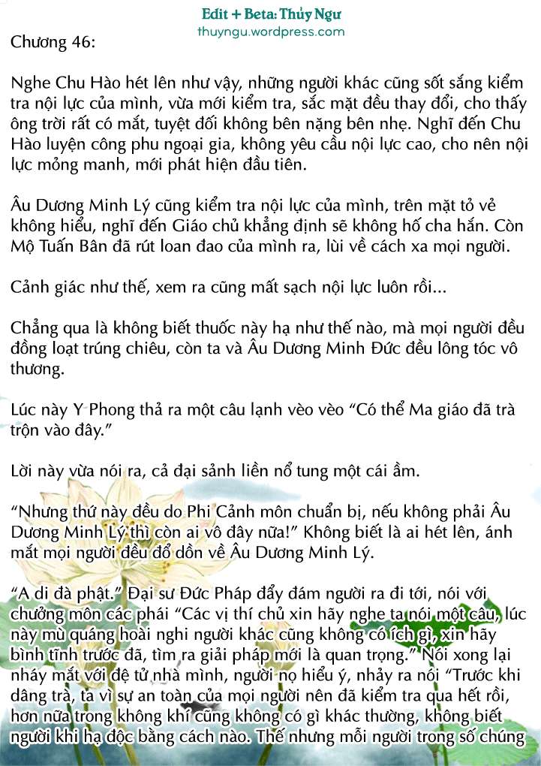
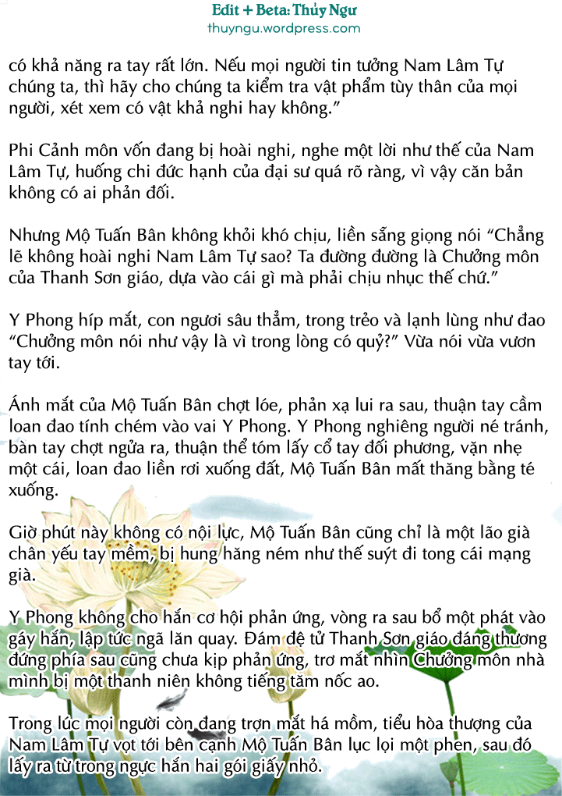
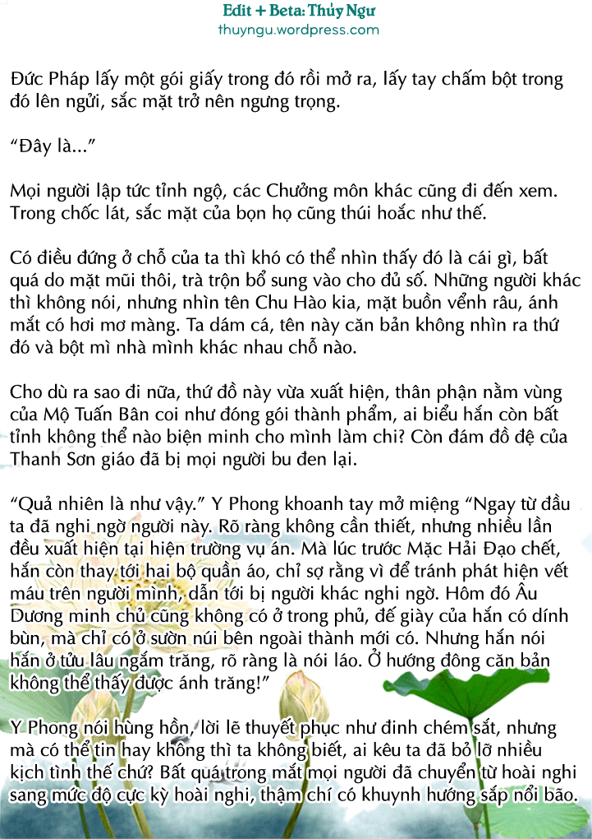
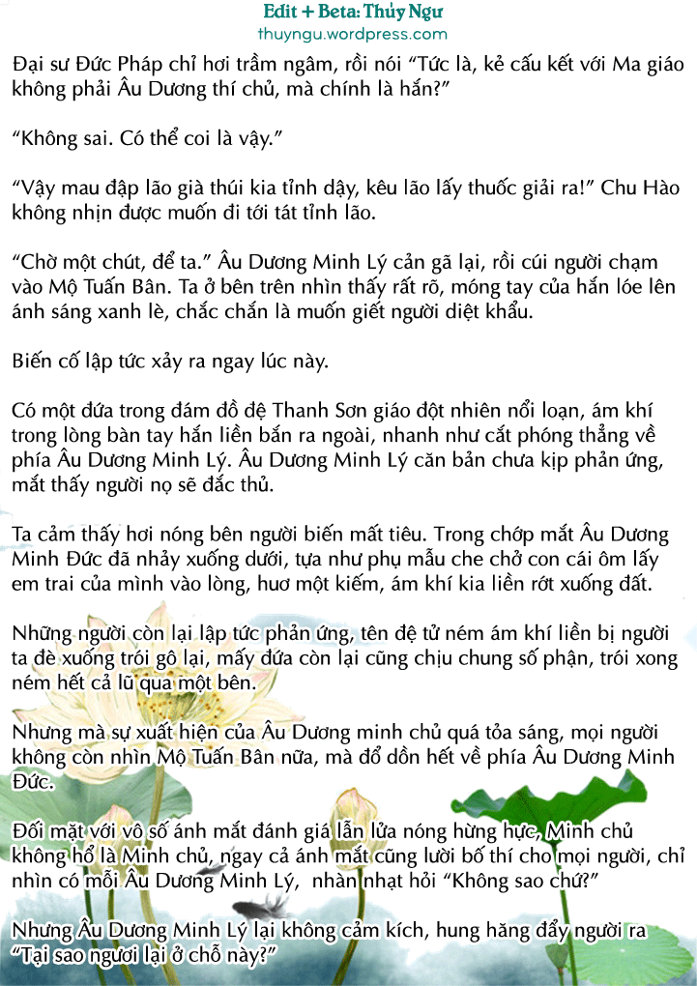
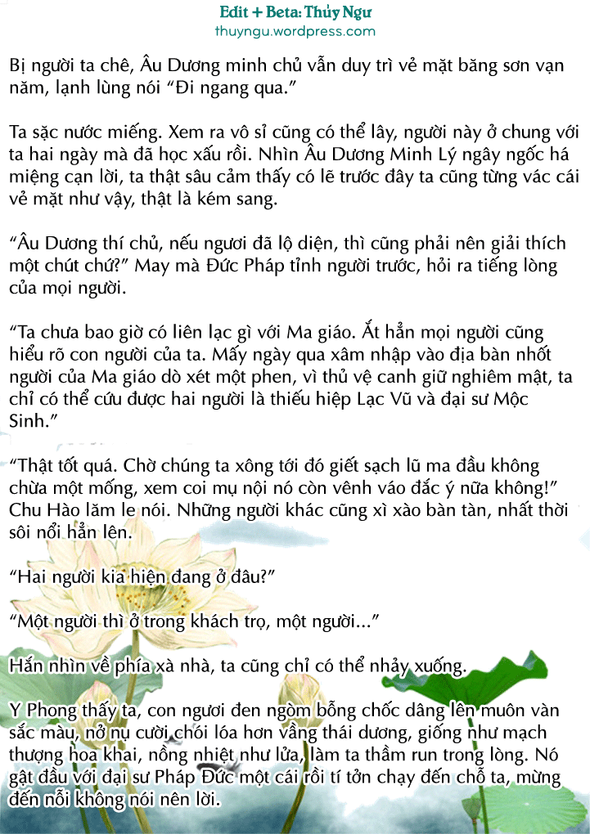
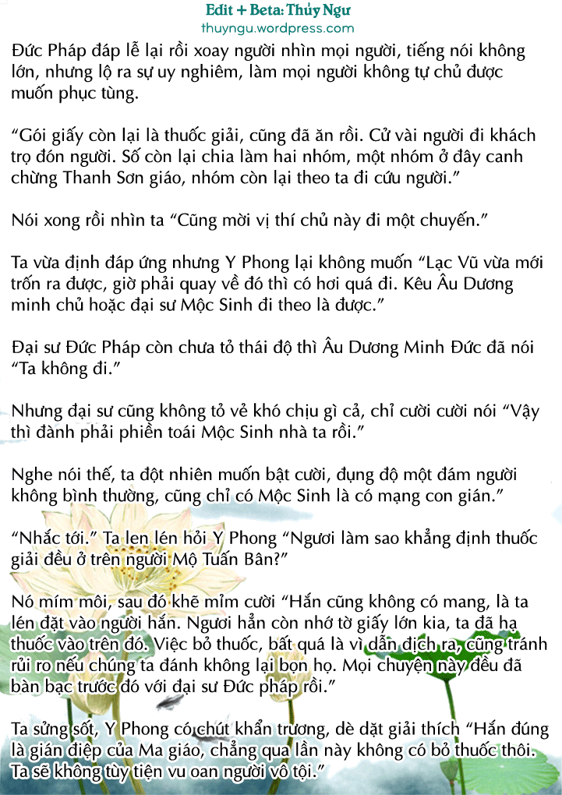
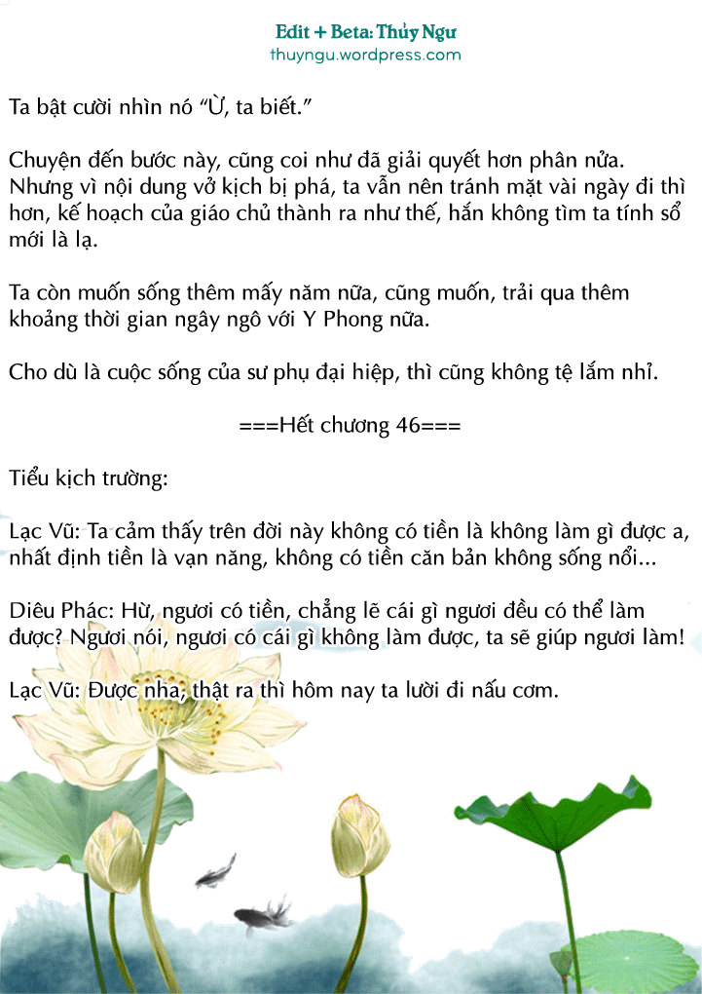

47. Quyển 3 - Chương 47
*Chương này có nội dung ảnh, nếu bạn không thấy nội dung chương, vui lòng bật chế độ hiện hình ảnh của trình duyệt để đọc.
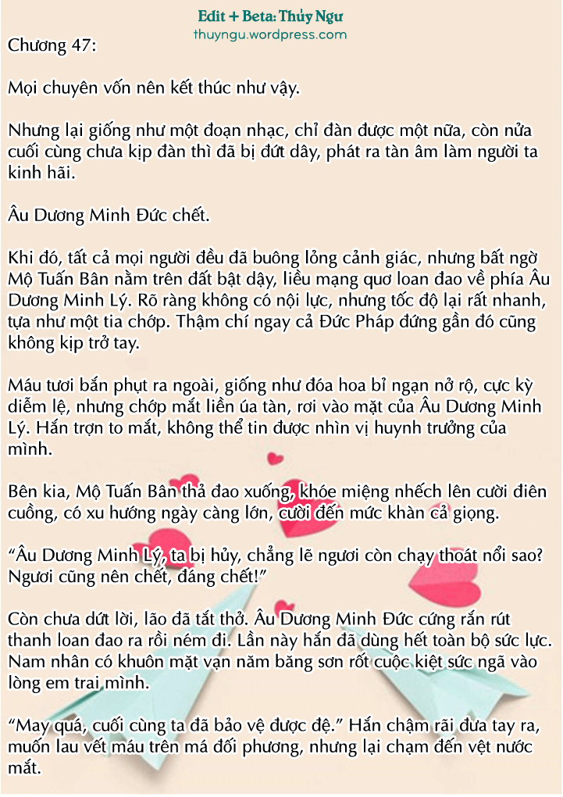
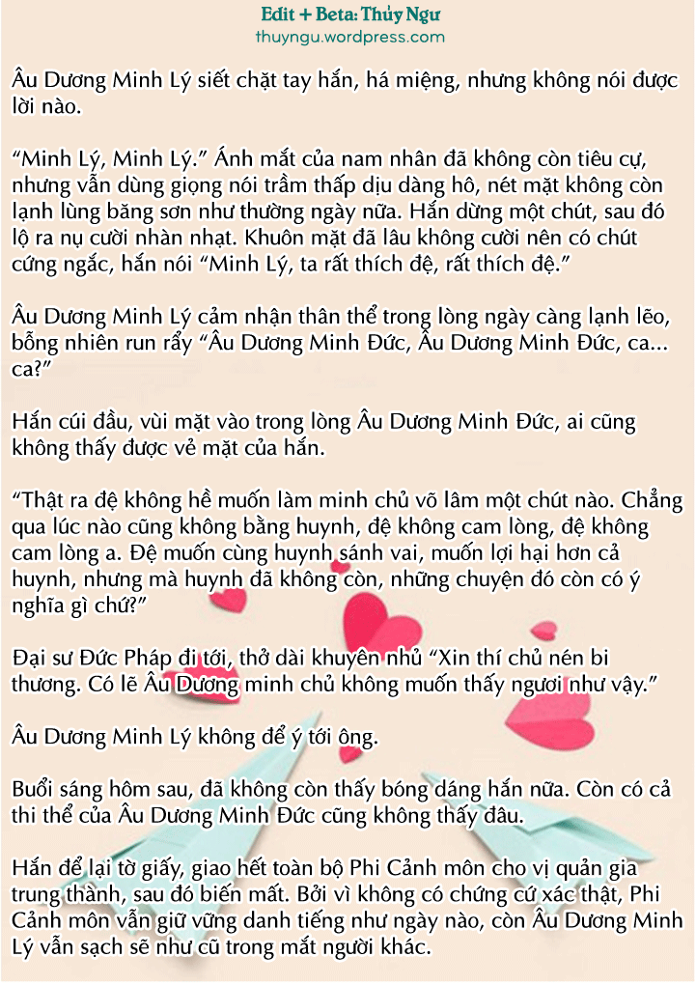
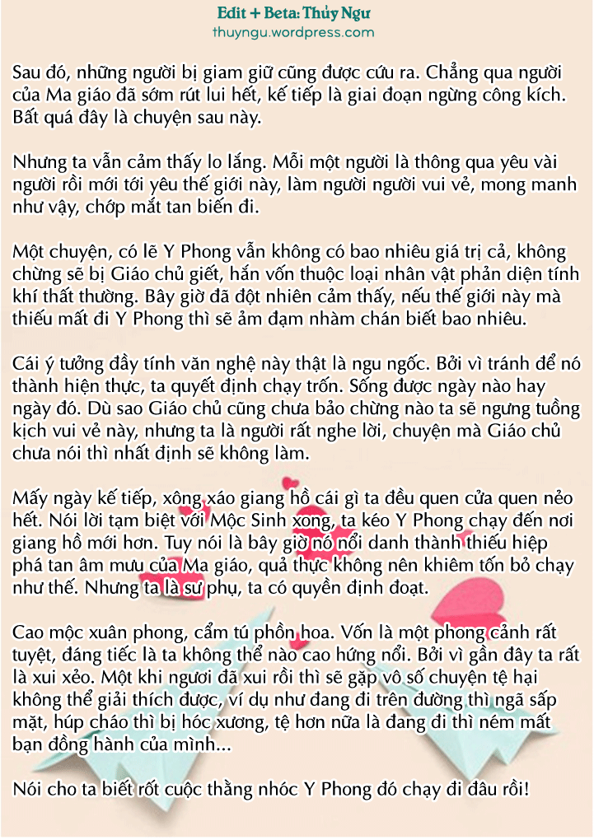
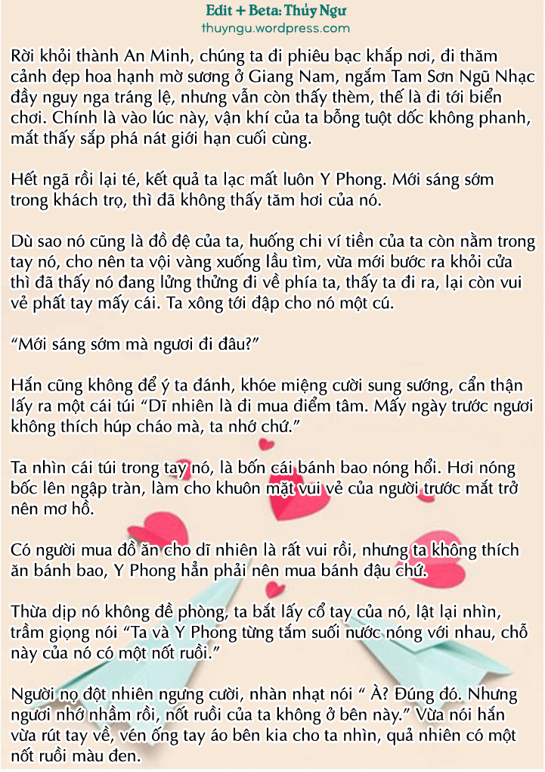
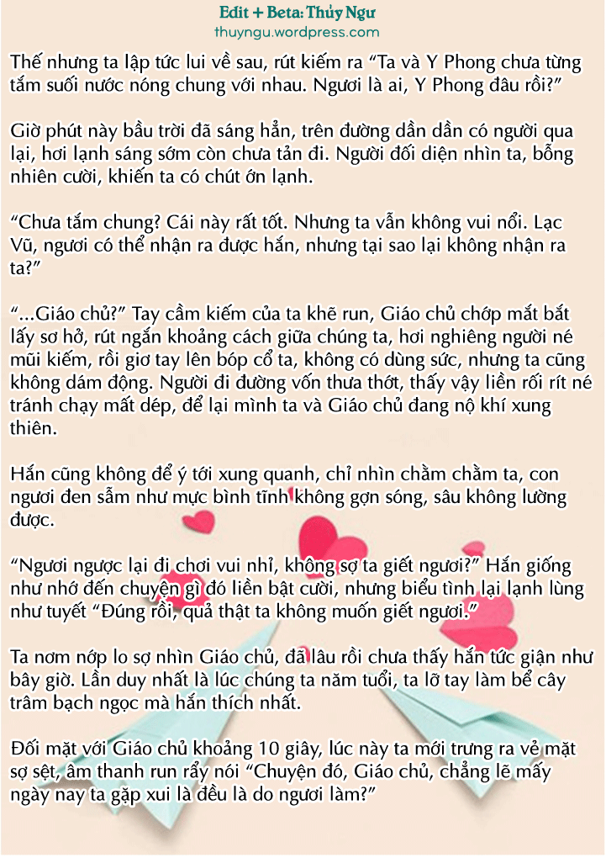
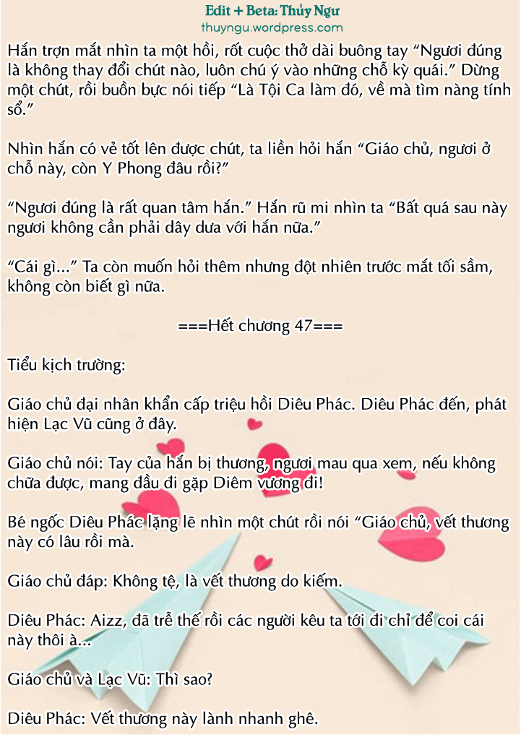

48. Quyển 3 - Chương 48

49. Quyển 3 - Chương 49
Trong lúc ta vừa lo lắng cho Y Phong, vừa suy nghĩ xem liệu mình có bị nhốt tới tận thế luôn không, thì đột nhiên có khách tới viếng thăm căn phòng này.
Có thể thấy giáo chúng của Thiên Ma giáo rất là rãnh rỗi.
“Này, ngươi ở chỗ này giả bộ chết cái gì.”
Ta ngước mắt nhìn vẻ mặt hung dữ của Tội Ca, miễn cưỡng trả lời “Vào lúc này ngoại trừ nằm ngủ ra thì ta còn có thể làm gì. Còn nữa, ta đâu có gọi người tới đút cơm đâu.”
Tội Ca hừ lạnh bằng lỗ mũi, mặt đầy vẻ đương nhiên phản bác “Không gọi ngươi là kẻ tiện nhân rác rưởi đê tiện vô liêm sỉ bỉ ổi thối tha mất nết thì đã tốt lắm rồi.”
…Xem ra nàng ta thật sự rất ghét ta a.
“Ngươi tới đây là để mắng ta thôi hả?”
Nàng ta đột nhiên yên lặng, ta không thể làm gì khác là nhìn nóc giường, lặng lẽ chờ nàng ta mở miệng. Sau đó, một lúc lâu, nàng ta vẫn không nói gì, nhưng lại bất ngờ rút một thanh đoản kiếm sắc bén ánh lên hàn quang ra.
Đoản kiếm a!
“Chờ một chút!” Ta nuốt nước miếng nhìn hung khí sắc bén đòi mạng kia “Ngươi muốn làm gì! Ta… Coi chừng ta la lên đó!”
Tội Ca khinh thường liếc ta một cái “Kêu đi, có ngon thì kêu rách cổ họng đi, coi có ai tới cứu ngươi không.”
Ta: …
Cảm giác bị người trêu đùa này là sao đây!
Thấy ta đỏ mặt nhìn chằm chằm đoản kiếm, Tội Ca cũng không nói gì thêm, cúi đầu chém ta, ờ, sợi dây?
Không sai, tên giáo chủ khốn kiếp kia thế mà lại trói ta liên tục mấy ngày liền, nếu không phải nhờ vào nội lực thì giờ đã biến thành phế nhân mất rồi.
“Đứng lên đi.” Tội Ca cất đoản kiếm vào trong tay áo, động tác cực kỳ tiêu sái khiến ta phải vỗ tay tán thưởng “Đi theo ta, ta sẽ đưa ngươi ra ngoài.”
Ta nghi ngờ nhìn nàng ta, chậm rãi đứng dậy khỏi giường, sau đó, té.
Nhìn ánh mắt khinh miệt tột độ của Tội Ca, ta bất đắc dĩ sờ mũi. Cái gì cũng có nguyên do của nó, cũng tại bị trói liên tục nhiều ngày như thế, chỉ có thánh mới có thể đi đứng bình thường được!
Có lẽ là do ánh mắt của ta quá mức thản nhiên, không hề có chút xấu hổ nào, Tội Ca phẫn hận bĩu môi, vung tay tóm lấy ta, động tác cực kỳ thô bạo như phũ phu, chả có tí giống nữ nhân gì cả.
“Ngươi có phải đang oán thầm ta không giống nữ nhân?”
“Ha ha ha, sao có thể chứ!” Ta không thể làm gì khác đành quay đầu lại cười lấy lệ “Ngươi có biết Y Phong ở đâu không?”
Tội Ca cũng không để bụng, thậm chí còn có chút đắc ý vênh váo “Ta là thanh kiếm trong tay Giáo chủ, chỉ cần Giáo chủ cảm thấy dễ xài là được, không cần phải giống như nữ nhân. Còn cái tên giáo chủ hàng dỏm kia, ta tự nhiên sẽ dẫn ngươi đi gặp hắn. Gặp nhau rồi thì mau chóng cút đi, đừng trở lại nữa.”
“Tại sao?” Một tràng dài ào ào như thế làm ta có chút theo không kịp, mờ mịt hỏi.
“Ngươi không thích Giáo chủ, vậy thì không nên xuất hiện trước mặt ngài nữa!” Nàng ta lạnh lùng lặp lại, rồi nhỏ giọng lẩm bẩm, tiếng nói nhẹ như không muốn ai nghe thấy “Ta chỉ là không muốn thấy Giáo chủ tiếp tục đau lòng như thế nữa…”
Ta còn muốn hỏi thêm thì nàng ta cũng không cho ta cơ hội, hết sức hào khí xốc cổ áo ta lên, nhảy ra ngoài cửa sổ “Nói nhiều quá, kêu ngươi cút thì ngươi cứ cút!”
Ta không thể làm gì khác đành ngoan ngoãn ngậm miệng.
Nơi Y Phong bị giam có chút khác với tưởng tượng của ta, ta còn tưởng đó là địa lao tăm tối ẩm thấp gì gì đó, kết quả thấy điều kiện còn tốt hơn cả ta— ít nhất còn được tự do đi lại trong phòng.
Hơn nữa còn một người đang ở trong phòng với nó, là Tiệm thuốc di động.
Thì ra có nhiều người muốn đi theo ta đến vậy sao? Ta cảm động cho nhân duyên tốt đẹp của mình, thế nhưng Tội Ca phía sau hung hăng xô ta một cái. Lúc này tay chân của ta còn chưa hết tê rần, suýt chút nữa ngã sấp mặt, nhưng được Y Phong kịp thời đỡ lấy.
“Lạc Vũ, ngươi sao rồi?”
“Hắn không có sao.” Còn không đợi ta trả lời, Tội Ca liền liếc mắt “Chỉ muốn lập tức làm nũng với ngươi thôi.”
Ai nói, ta tức giận nhìn nàng ta, có ngươi mới nũng nịu í!
Nhưng nhìn thấy biểu tình lo lắng của Y Phong, ta cũng chỉ yên lặng nuốt cục tức này xuống, buồn bực nói “Không có sao, chẳng qua là bị tê chân thôi.” Dừng một chút “Ngươi bị nhốt ở chỗ này có sao không?”
“Ừ, không có sao.”
“Đang bị nhốt mà bảo không sao?”
“Không sao.”
“Không ăn cơm cũng không sao?”
“Không sao.”
“Ta lừa ngươi cũng không sao?”
“Không sao.”
Y Phong theo điều kiện phản xạ trả lời xong, nhưng đột nhiên sững sờ một chút. Ta nhanh chóng tia mắt rà soát quanh người nó, cảm thấy bản thân thật hèn hạ. Nhưng nếu nó thật sự ghét ta thì cho dù ta có nói gì thì nó cũng sẽ bơ đi, ta vịn chặt mặt hắn đối diện với mình rồi nói “Đây chính là ngươi nói, không cho phép đổi ý, không được ghét ta.”
“Ừ, được.” Ta vốn nghĩ nó sẽ mắng ta máu chó đầy đầu, chợt nghe được lời này, ta có chút phản ứng không kịp, chỉ ngây ngốc nhìn nó.
“Lạc Vũ, bất kể ngươi có làm gì đều không sao hết, chỉ cần ngươi vẫn là ngươi, ta vẫn là ta, ta cũng sẽ không vì bất kì chuyện gì mà trách móc ngươi. Huống chi bởi vì vậy mà ta mới có thể gặp ngươi, đúng không?” Y Phong vịn vai ta, cười tủm tỉm nhìn ta, đôi mắt giống như lần đầu gặp gỡ, không có một tia khói mù nào, tựa như một tia sáng mặt trời chói lóa, làm cho người ta an tâm vui sướng cả người.
Cái mặt già nua của ta có lẽ đã đỏ bừng như đít khỉ rồi, bởi vì ý cười trong mắt của nó càng đậm. Đang muốn phản bác thì chợt nghe Tiệm thuốc di động ho sặc sụa như hít phải khói độc.
Vì vậy ta cười cười với Y Phong, sau đó quay đầu hung tợn mắng “Ho cái gì mà ho, ho cho lòi cái họng ra luôn đi!”
Tiệm thuốc di động hết sức đáng thương nhìn ta “Có thể, nhưng các ngươi đừng rải đường như thế được không, phải biết thương cho người còn cô đơn lẻ bóng như ta chứ a, hoa cúc sắp phải tàn rồi nè.”

50. Quyển 3 - Chương 50
Đương nhiên là không thể trốn khỏi Thiên Ma giáo một cách dễ dàng được, nhưng mà ta có nội ứng nha! Hai đứa lận đó!
Cho dù là vậy nhưng chúng ta không thể nghênh ngang đi thẳng ra từ cửa chính được, với lại trong Ma giáo không có cái gọi là lỗ chó để chui đâu. Vì thế, chúng ta phải tốn không ít thời gian để lén phá từng cái trận pháp.
Ta nhìn Thiên Ma giáo ở phía xa xa, bỗng nhiên có chút không nỡ, nhưng giờ đã không còn đường quay đầu lại nữa rồi.
Y Phong như nhìn ra được tâm trạng của ta, vững vàng nắm lấy tay ta, nở nụ cười làm cho người ta an tâm.
Tiệm thuốc di động cũng không đi ra theo— Võ công của hắn quá kém, hiện nay trong xe ngựa, ngoại trừ ta và Y Phong ra thì cũng chỉ còn lại Tội Ca.
Nhiệm vụ đánh xe là Tội Ca, chỉ qua thời gian hai chén trà nhỏ, chúng ta đã đi được một đoạn đường khá xa. Khu vực này ta chưa có tới lần nào nên thấy hơi xa lạ. Nhưng Tội Ca đã chuẩn bị cáo từ với chúng ta.
“Ta phải về rồi. Lần này thả các ngươi đi, chỉ hy vọng cả cuộc đời này không được xuất hiện trước mặt Giáo chủ nữa, tránh cho ngài ấy đau lòng. Để ngài ấy mau chóng quên ngươi đi.”
Ta cười toét miệng với nàng ta “Cảm ơn, ta đáp ứng ngươi. Giáo chủ…A Mặc hắn, sau này giao cho ngươi và Tiệm thuốc di động.”
Tội Ca cũng không thèm cảm kích, chỉ nhướng mày nhìn ta “Đó là tự nhiên.” Nàng ta ngồi dậy, lộ ra cửa xe, bỗng nhiên quay đầu nói với ta “Thật ra trước kia ta coi trọng (ship) ngươi và Giáo chủ với nhau, nhưng bất quá sau này đổi ý lại, ta đã ủng hộ Tiệm thuốc di động rồi.”
Ta còn chưa kịp trả lời, đã thấy nàng ta nhảy ra khỏi xe ngựa, vội vàng thò đầu ra nhìn nhưng thân ảnh của nàng ta đã biến mất.
Vội vàng ngồi lại chỗ cũ, ta giựt giựt khóe miệng.
Cái xe ngựa đang chạy không người lái này, là sao…
Nếu như chúng ta cứ một đường thuận lợi chạy đi thì đó nhất định là một kết cục vô cùng hoàn mỹ, đáng tiếc hiện thực nghiệt ngã, luôn có bất trắc ập đến.
Bởi vì kết cục hoàn mỹ lần nữa nên chắc chắn sẽ có người nào đó không cam tâm.
Cho nên khi nhìn thấy Giáo chủ đuổi kịp, ta tựa như đã sớm dự đoán trước, thậm chí có chút thở phào nhẹ nhõm.
Bị vận mệnh vụt roi bép bép vô số lần, ta đã được điều giáo thành M mịa nó rồi.
Giáo chủ luôn ra tay nhanh gọn lẹ, trực tiếp lấy kiếm khí bổ đứt con ngựa với xe ngựa. Xe ngựa bị mất lực kéo, theo quán tính đổ sập ra phía trước, hất tung hai người bọn ta ra ngoài.
Y Phong chớp mắt ôm ta vào trong lòng, hai người chúng ta lăn vài vòng trên mặt đất rồi mới ngừng lại. Trên mặt đất đầy đá nhọn, ta vươn tay sờ sau lưng Y Phong thì thấy toàn là máu.
Nhưng nó không thèm để ý, đứng lên bảo vệ ta sau lưng, rồi bình tĩnh nhìn người kia đáp xuống trên xe ngựa.
Ta hít một hơi thật sau, ổn định thân mình, trong đầu ta quay cuồng câu nói mà nó vừa mới lên tiếng.
“Ta sẽ cản hắn ở đây, ngươi đi về phía Nam trước đi. Ta sẽ đuổi theo sau.”
Trong lúc này, ta không thể nào bỏ mặc nó được, huống chi biểu tình của Giáo chủ lúc này rất chi là thâm sâu khó lường.
“Ngươi không tin ta?”
Thấy ta còn chưa đi, Y Phong có chút nóng nảy bóp nhẹ tay ta.
Giáo chủ thấy động tác nhỏ của chúng ta, bỗng nhiên nhếch môi cười nồng đậm sát khí khiến người sợ hãi.
“Các ngươi cùng nhau ra khỏi cửa, là tính làm gì đây? Chẳng lẽ… là muốn bỏ trốn?”
Ta nhìn hắn qua bả vai của Y Phong. Lúc này đã gần hoàng hôn, gió chiều thổi vù vù, làm phập phồng ống tay áo dày rộng của hắn. Làm cho bóng người của hắn có chút cô đơn lạnh bạc. Nhưng cho dù vậy, biểu tình trên mặt hắn vẫn cao ngạo mỉa mai, không bao giờ chịu thỏa hiệp.
Hắn chính là người như vậy, cho dù lâm vào bước đường cùng, nhưng trên mặt hay dáng vẻ đều vẫn thong dong điềm tĩnh. Cố ý che giấu ánh mắt người ngoài một tầng rồi lại một tầng bóng đen, thậm chí không lộ ra bất kì sơ hở nhỏ nhặt nào làm người ta đoán ra được suy nghĩ của hắn, người như hắn luôn hiên ngang nhìn về phía trước, giống như là buông bỏ quá khứ ra sau lưng, không để lại bất kì dấu vết nào, để cho người ta thấy hắn là một vị cường giả đỉnh thiên lập địa, toàn thân tràn đầy khí thế khuấy đảo thiên hạ.
Nhưng thật ra thì hắn cũng chỉ là người phàm, giờ phút này còn bị ép đóng vai phản diện chia cắt uyên ương.
Tội Ca nói đúng, người như vậy, ta không thể tiếp tục dung túng hắn được nữa, nếu không thể ở cùng với hắn thì nhất quyết phải một đao chặt đứt, vĩnh viễn không được gặp lại.
Ta muốn chạy đi, vì ta và Y Phong, và cũng vì hắn nữa.
Ta không còn do dự, xoay người nhắm một hướng chạy đi. Sau lưng truyền tới âm thanh đánh nhau, ta cũng không quay đầu lại.
Lấy võ công của ta, đứng giữa trận chiến của cao thủ với cao thủ thì chính là phiền toái lớn. Mới vừa rồi cũng thấy rõ, Giáo chủ không mang người theo, cho nên dù Y Phong không nhất định sẽ đánh thắng hắn, nhưng vẫn có thể chạy trốn được.
Chẳng qua số mệnh là thứ vô cũng vi diệu, dù đứng đâu đi nữa, xoay xoay vài vòng là lại trở lại điểm xuất phát. Tình cảnh này quả thật rất giống lần gặp mặt chính thức đầu tiên giữa ta và Y Phong. Ta dừng bước, cảm thấy tâm tình của mình giống như là đã vất vả xây xong căn phòng nhưng lại bị đánh sập nữa, vừa hận vừa cay cú.
Không sai, trước mắt ta là một vách núi. Y Phong và Giáo chủ cũng đã đuổi tới ngay phái sau.
Giờ phải làm sao đây trời? Nhảy ư, kêu ta nhảy ư? Để ta nhìn coi giữa lưng chừng núi có cái cây nào tốt bụng chìa ra không đã.
Nhưng thật đáng tiếc, độ cao dọa người như thế, liếc một cái thôi cũng đủ kinh hồn bạc vía, hơn nữa tình cảnh bây giờ cũng chó má y chang trong kịch bản, luôn có đồ vật làm cho nhân vật chính không tình nguyện té xuống.
Cho nên khi ta chạy tới vách đá, có một cục đá nhỏ bé xinh xinh ở ngay dưới chân ta, trượt một cái, trong đầu ta lúc bấy giờ chỉ có một câu duy nhất.
Ta đi chầu trời đây!!!!
Trong chớp mắt kia, con ngươi của Y Phong và Lệ Minh Mặc chợt co rút. Lệ Minh Mặc lập tức bỏ lại Y Phong, vọt tới bên vách đá, vươn tay muốn túm lấy bóng người rơi xuống kia. Chẳng qua người đó rơi quá nhanh, ống tay áo màu lam phất qua tay hắn, nhưng không thể bắt được cái gì.
Đang ngẩn ra thì bên cạnh chợt có bóng người lóe lên lao thẳng xuống vực, không có chút do dự sợ hãi nào, thẳng tắp rơi xuống hướng về phía Lạc Vũ, bóng hình của hai người hòa vào nhau, áo bào màu xanh bay phần phật trong gió, giống như một đôi uyên ương hồ điệp, quyết tuyệt nguyện cùng nhau rơi vào bóng đêm vĩnh hằng.
Lệ Minh Mặc kinh ngạc nhìn bàn tay vươn ra của mình, ngồi ngã xuống đất. Phía chân trời ánh lên dải hoàng hôn, tỏa ra sắc ráng đỏ bao trùm dãy núi, sau đó bóng đêm phủ xuống.
Tội Ca và Diêu Phác đứng ở xa xa nhìn hắn. Không biết qua bao lâu, đôi mắt của Lệ Minh Mặc tràn đầy bi thương, nhưng khóe miệng lại nhếch lên nở nụ cười tự giễu, nhìn tay mình, cụ cười càng lớn.
“Là vậy a, là thế này phải không, ta quả thật kém hơn hắn.”
Cứ như vậy tự mình lẩm bẩm, hắn lấy hai tay che mặt, bỗng nhiên cúi người xuống, tùy ý cười to, cười đến khàn cả giọng, cười đến chua xót đau thương.
Tội Ca muốn đi tới nhưng Diêu Phác giữ nàng ta lại, lặng lẽ lắc đầu.
Bọn họ đứng nơi đó nhìn Giáo chủ nhà mình khóc lóc thất thanh, mãi cho đến bình minh ngày hôm sau.
Mấy ngày sau, có hai người đang đi trên con đường mòn ở một thôn dân nhỏ bé. Đó là hai thanh niên, một người trông nhỏ tuổi hơn người bên cạnh một chút, trên môi nở nụ cười tỏa nắng, còn người kia thì nhếch môi cười nhẹ, miệng khẽ hừ ca, cả hai đều trông rất thảnh thơi và nhàn hạ. Hai người này đều mặc quần áo vải thô, nhưng không che lấp được phong thái trên người, trở thành cảnh đẹp ý vui cho người xung quanh.
Đột nhiên người đang hừ ca dừng lại, nhìn thanh niên trổ mã tốt dáng bên cạnh mình hỏi “Y Phong, ngươi đã đoán trước ngày đó sẽ rơi xuống vách đá à?”
Thanh niên được gọi là Y Phong nghiêng đầu cười cười “Lúc trước ta đã nhờ đại sư Đức Pháp của Nam Lâm Tự sắp xếp giúp ta. Chỉ có như vậy, Lệ Minh Mặc mới triệt để từ bỏ ý định, phải không?”
“Nếu lưới không giăng kịp, nhảy xuống như thế có thể sẽ chết a.” Người kia cười nhạo.
Y phong lắc đầu nói “Vậy cũng không sao. Nếu được chết bên cạnh Lạc Vũ cũng rất tốt.”
Lạc Vũ đỏ mặt, ngay sau đó hắn không được tự nhiên quay mặt đi, cứng rắn đổi đề tài “Nói tới, trước kia ta muốn tìm một chỗ để ẩn cư, yên bình trải qua bốn mùa, sống một cuộc sống với thiên nhiên núi rừng, giờ coi như đã thành hiện thực.”
“Nhưng chưa thành hiện thực đâu.” Y Phong nắm tay của đối phương, trả lời “Còn thiếu vài đứa bé.”
Nghe vậy, Lạc Vũ liền xù lông “Ta không có chức năng này đâu! Ngươi mới sinh con, cả nhà ngươi mới sinh con!”
Y Phong thở dài, vẫn nhàn nhạt nói “Bây giờ ‘cả nhà’ ta không phải chính là Lạc Vũ ngươi sao? Hơn nữa ta nói muốn đứa bé ý là chúng ta có thể nuôi một hồ cá a.”
Lạc Vũ:!!!
===Hết chương 50===
—Hết quyển 3—
++++Toàn văn hoàn+++

Đọc và tải ebook truyện tại: http://truyenclub.com/so-tay-duong-thanh-dai-hiep

